Министерство образования Республики Беларусь

Учреждение образования

«Гомельский государственный университет

имени Франциска Скорины»

В.Г. Свириденко, В.А. Шумилин,

А.В Хаданович.,

Н.И. Дроздова, Е.Л. Зыкова

НЕОРГАНИЧЕСКАЯ ХИМИЯ

Практическое пособие
для студентов 1 курса
специальности 1 – 310101 – «Биология (научно-педагогическая деятельность)»

Гомель 2006

УДК 546(075.8)
ББК 24.1 я 73

Н 526

Рецензенты:
А.В. Лысенкова, доцент, кандидат химических наук;
кафедра общей и бионеорганической химии
Гомельского государственного медицинского университета;
Ю.А.Пролесковский , доцент, кандидат химических наук;
кафедра химии учреждения образования «Гомельский
государственный университет имени Франциска Скорины»

Рекомендовано к изданию научно-методическим советом
учреждения образования «Гомельский государственный
университет имени Франциска Скорины»

Н 526 Неорганическая химия: практическое пособие для студентов 1курса специальности 1 – 310101 – «Биология (научно-педагоги-ческая деятельность)» / В.Г. Свириденко [и др.]: Мин-во обр. РБ. – Гомель: УО «ГГУ им. Ф.Скорины», 2006. – 151 с.
ISBN 985-439-178-7

Практическое пособие составлено в соответствии с требованиями государственного образовательного стандарта и учебной программой курса неорганической химии. Приведены задания по физико-химическим основам неорганической химии и химии элементов. Подробно описаны методики выполнения лабораторных работ. Большое внимание уделено технике проведения химического эксперимента.

ISBN 985-439-178-7 © Коллектив авторов, 2006
© УО«ГГУ им. Ф.Скорины», 2006

СОДЕРЖАНИЕ

Введение……………………………………………………… | 4
Тема 1 Химическая кинетика, основные понятия и  положения……………………………………………………. | 5
Тема 2 Химическое равновесие…………………………….. | 13
Тема 3 Растворы. Осмотическое давление растворов…….. | 20
Тема 4 Растворы электролитов……………………………... | 33
Тема 5 Ионное произведение воды. Водородный  показатель. Гидролиз солей………………………………… | 40
Тема 6 Окислительно – восстановительные реакции……... | 49
Тема 7 Электрохимические реакции……………………….. | 60
Тема 8 Комплексные соединения…………………………... | 70
Тема 9 Водород и его соединения………………………….. | 82
Тема 10 Галогены. Галогеноводородные кислоты………… | 86
Тема 11 Элементы подгруппы кислорода………………….. | 100
Тема 12 Сера и её соединения………………………………. | 104
Тема 13 Элементы подгруппы азота. Их соединения……... | 117
Тема 14 Фосфор и его соединения………………………….. | 128
Тема 15 Металлы…………………………………………….. | 135
Литература…………………………………………………… | 146

ВВЕДЕНИЕ

Практическое пособие по неорганической химии составлено в соответствии с учебной программой и является основным руководством для лабораторно-практических занятий. Практическое пособие ставит своей целью систематическое изучение основных закономерностей химических реакций: кинетика химических процессов; химическое равновесие; получение растворов и изучение их свойств; реакции обмена, гидролиза, окислительно-восстановительные, комплексообразования; основных свойств химических элементов и их соединений с позиции Периодического закона Д.И. Менделеева; освоение студентами приемов лабораторного эксперимента. В состав практического пособия входят 8 тем по вопросам общей химии: химическая кинетика, основные понятия и положения; химическое равновесие; растворы, осмотическое давление растворов; растворы электролитов; гидролиз солей; окислительно-восстановительные реакции; электрохимические соединения; комплексные соединения. Лабораторно-практические занятия по химии отдельных элементов включают в себя наиболее важные для биологов элементы и группы элементов таких как галогены, водород, кислород, халькогены, азот, фосфор, щелочные и щелочно-земельные металлы. Последовательность содержания лабораторных работ позволяет проследить логические связи “состав – строение – свойства” Подробно описаны методики выполнения лабораторных заданий и уделяется внимание технике проведения химического эксперимента.

Задачи, упражнения, контрольные вопросы разделены по трем уровням сложности. В начале поставлены вопросы целью, которых является более полное усвоение фактического материала; другие задания требуют от студентов написания соответствующих уравнений реакций, расстановки коэффициентов и несложных расчетов. Задания с третьим уровнем сложности предполагают выполнение нетрадиционных задач, требующих проработки дополнительной учебной литературы, конспектов лекций.

Тема 1 Химическая кинетика,

основные понятия и положения
1.1 Скорость химических реакций. Закон действия масс
1.2 Влияние температуры и катализаторов на скорость
химических реакций
1.1 Скорость химических реакций. Закон действия масс
Скорость химических реакций изменяется в соответствии с законом действия масс, который гласит: скорость химической реакции изменяется прямо пропорционально произведению концентраций реагирующих веществ. Эту зависимость для реакции, протекающей по схеме mА+ nВ = рС + qD, можно выразить уравнением: υ = К [А]^{m} [B]^{n}, где υ – скорость реакции; К – константа скорости реакции.
Пример 1 Вычислите среднюю скорость химической реакции А + В = С, если начальная концентрация вещества А составляла 0,42 моль/л, а через 10 с стала равна 0,32 моль/л. Как изменились за это время концентрации веществ В и С?
Решение По условию концентрация вещества А уменьшилась за 10 с на (0,42 – 0,32) моль/л, т.е. на 0,10 моль/л, следовательно, средняя скорость данной реакции равна 0,10 / 10 = 0,01 моль/л ∙с.
Концентрация вещества В уменьшилась, как и концентрация вещества А, на 0,10 моль/л, а концентрация вещества С, согласно уравнению, стала равна 0,10 моль/л.
Пример 2 Как изменится скорость реакции 2Н₂ + О₂ = 2Н₂О при увеличении концентрации водорода в 2 раза?
Решение Пусть [Н₂] = а моль/л; [О₂] = b моль/л. Начальная скорость реакции – υ₁. Тогда υ₁ = К [Н₂]²[О₂] или υ₁ = Ка²b.
Если [Н₂] станет равна 2а моль/л, то скорость реакции υ₂ будет равна К (2а)²b или К4а²b. Отсюда υ₂/υ₁ = К4а²b / (Ка²b) = 4. Следовательно, при увеличении концентрации водорода в 2 раза, скорость реакции возрастает в 4 раза.
1.2 Влияние температуры и катализаторов на скорость
химических реакций
Скорость химических реакций увеличивается с повышением температуры реагирующих веществ. Это происходит в соответствии с правилом Вант-Гоффа, которое гласит: при повышении температуры на 10⁰С скорость реакции возрастает в 2–4 раза.
Столь значительное изменение скорости химических реакций при небольшом повышении (или понижении) температуры обусловлено резким возрастанием числа активных молекул. Установлено, что не всякое соударение молекул приводит к разрыву химических связей и образованию новых связей, т. е. к химической реакции. При столкновении реагируют только те молекулы, которые обладают кинетической энергией, достаточной если не для полного разрыва связей, то для максимального их ослабления. Таких молекул мало при обычной температуре. Неактивные молекулы могут стать активными, если им сообщить дополнительную энергию путем повышения температуры. Этот процесс называют активацией, а энергию, которую надо сообщить молекулам реагирующих веществ, чтобы они стали активными, – энергией активации. Если энергия активации мала, то за определенное время вступает в реакцию много молекул. Если же энергия активации велика, то в единицу времени прореагирует небольшое число молекул, и реакция будет протекать медленно. При взаимодействии ионов энергия активации очень мала, и ионные реакции протекают с большой скоростью.
Число, показывающее, во сколько раз увеличивается скорость реакции с повышением температуры на 10⁰С, называют температурным коэффициентом реакции и обозначают символом γ.
Зная скорость химической реакции при определенной температуре (t₁) и температурный коэффициент реакции, можно вычислить скорость той же реакции при любой другой температуре (t₂) по формуле:
υ_{t2} = υ_{t1}γ^{(t2-t1)/10}
В соответствии с правилом Вант-Гоффа с повышением температуры реакции в арифметической прогрессии (10, 20, 30°С) скорость реакции возрастает в геометрической прогрессии.
Пример При 80°С некоторая реакция заканчивается за 16 мин. Сколько потребуется времени для проведения той же реакции: а) при 120°С; б) при 60°С. Температурный коэффициент данной реакции γ = 2.
Решение a) υ₁₂₀ = υ₈₀γ^{(120-80)/10} = υ₈₀ ·2⁴. Отсюда υ₁₂₀/υ₈₀ = 2⁴ = =16. Таким образом, скорость реакции при повышении температуры от 80 до 120°С возрастает в 16 раз, а следовательно, для проведения реакции потребуется в 16 раз меньше времени, т. е. 1 мин.
б) υ₈₀ = υ₆₀γ^{(80-60)/10} = υ₆₀ · 2² = υ₆₀ · 4. Отсюда υ₆₀/υ₈₀ = 1/4, т. е. скорость реакции при понижении температуры от 80 до 60°С уменьшится в 4 раза, а времени потребуется для проведения данной реакции в 4 раза больше – 64 мин.
Для ускорения медленно протекающих химических реакций добавляют вещества - катализаторы, способные понижать энергию активации молекул, ослабляя связи между атомами. При этом молекулы становятся реакционноспособными при более низкой температуре, и требуется меньше энергии для разрыва связей. Например, бертолетова соль КСlO₃ разлагается при 400°С, а в присутствии катализатора (МnО₂) – при 200 °С (2КС1O₃ = 2КС1 + 3О₂). Изменение скорости реакций путем добавления катализаторов называют катализом, а реакции, протекающие в присутствии катализаторов, — каталитическими.

Работа 1 Влияние концентрации реагирующих веществ и
температуры на скорость химической реакции в гомогенной системе
Оборудование и реактивы Прибор для изучения зависимости скорости реакции от температуры, секундомер. Растворы: серной кислоты (2н.), тиосульфата натрия (1н.; 0,5н.).
Опыт 1 Влияние концентрации тиосульфата натрия на
скорость реакции взаимодействия его с серной кислотой
при постоянной температуре
Взаимодействие тиосульфата натрия с кислотой протекает относительно медленно и сопровождается выделением в осадок серы (вначале появляется опалесценция, а затем сера оседает на стенках пробирки плотным слоем):
Na₂S₂O₃ + H₂SO₄ = Na₂SO₄ + S + SO₂ + H₂O
Скорость реакции условно можно выразить как величину, обратную времени протекания реакции (от момента смешения реагентов до помутнения раствора).
Перед началом работы следует провести качественный опыт, чтобы научиться отмечать момент самого первого появления опалесценции (лучше наблюдать на темном фоне). Затем в пять сухих пробирок внести раствор Na₂S₂O₃ разных концентраций, например: в первую – 2 капли 1 н. раствора Na₂S₂O₃ и 8 капель воды; во вторую – 4 капли 1 н. раствора Na₂S₂O₃ и 6 капель воды; в третью – 6 капель 1 н. раствора Na₂S₂O₃ и 4 капли воды; в четвертую – 8 капель 1 н. раствора Na₂S₂O₃ и 2 капли воды; в пятую – 10 капель 1 н. раствора Na₂S₂O₃. Содержимое первых четырех пробирок осторожным встряхиванием перемешать.
Если обозначить концентрацию тиосульфата натрия в первой пробирке с моль/л, тогда концентрация тиосульфата натрия во второй пробирке составит 2с моль/л, в третьей – 3с моль/л, в четвертой – 4с моль/л, в пятой – 5с моль/л.
В первую пробирку внести 1 каплю 1 н. раствора серной кислоты, одновременно включив секундомер. В момент появления опалесценции секундомер выключить. Таким образом, получим время течения реакции τ₁ в секундах. Аналогично определить время течения реакции во второй, третьей, четвертой и пятой, пробирках – τ₂, τ₃, τ₄, τ₅ соответственно. Вычислить скорость реакции в каждой пробирке – τ_{1,} τ₂, τ₃, τ₄, и τ₅ как величину, обратную времени (υ=1/τ).
Построить график зависимости скорости реакции от концентрации и сделать вывод о характере этой зависимости.
Опыт 2 Влияние температуры на скорость реакции
взаимодействия тиосульфата натрия с серной кислотой при
постоянной концентрации реагентов
Для выполнения работы используется прибор, показанный на рисунке 1.
В стакан 1 налить на ¾ его объема воду с температурой 60 – 65⁰С. В пробирку 3 внести 10 капель 0,5 н. раствора тиосульфата натрия, а в пробирку 4 - 0,5 - 1 мл 1 н. раствора серной кислоты и выдержать пробирки в термостате около 2 мин. Затем в пробирку 3 внести 1 каплю раствора серной кислоты из пробирки 4, одновременно включить секундомер и отметить температуру t₁ по термометру. В момент появления опалесценции секундомер выключить. Скорость реакции υ_{t1} при данной температуре вычислить как в опыте 1.
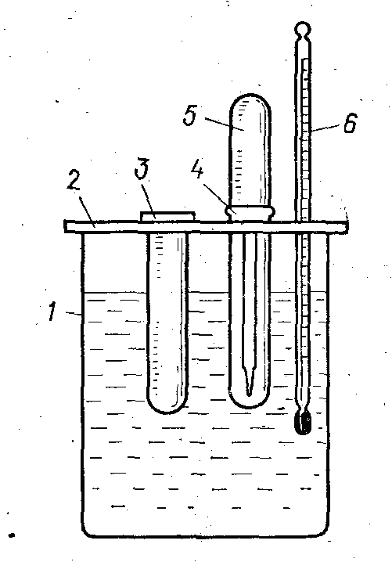
1 – термостойкий стакан (500–600 мл);
2 – крышка с тремя отверстиями;
3 – пробирка для раствора Na₂S₂O₃;
4 – пробирка для раствора H₂SO₄;
5 – капельница;
6 –термометр

Рисунок 1 – Прибор для изучения зависимости скорости реакции от температуры
В стакане 1 создать температуру примерно на 10° ниже предыдущей добавлением холодной воды. Заменить пробирку 3 другой пробиркой, содержащей 10 капель 0,5 н. раствора тиосульфата натрия. Определить скорость течения реакции υ_{t2} при температуре t₂, как описано выше. Аналогично определить скорость реакций υ_{t3} и υ_{t4}, при температурах t₃ и t₄, снижая температуру реакции каждый раз примерно на 10⁰С.
Построить график зависимости скорости реакции от температуры и определить характер этой зависимости. Используя полученные экспериментальные значения скоростей реакции при температурах t₁, t₂, t₃ и t₄, вычислить несколько значений температурного коэффициента γ и его среднее значение.

Работа 2 Влияние катализаторов на скорость
химических реакций
Оборудование и реактивы Секундомер, цилиндр (10 мл), цинк гранулированный, сульфат марганца (II), оксид марганца (IV), оксид хрома (III), оксид кремния (IV), железные стружки. Растворы: серной кислоты (1:3), соляной кислоты (1:2), пероксида водорода (30%-ный), формалина, тиосульфата натрия (0,2 М), сульфата меди (II) (0,1 М), перманганата калия (0,05 М), нитрата калия (насыщ.), хлорида железа (III) (0,0008 М), тиоцианата аммония NH₄SCN (0,0025 М), щавелевой кислоты (1 М).

Опыт 1 Гомогенный катализ
Взаимодействие тиоцианата железа (III) с тиосульфатом натрия в присутствии сульфата меди (II). В пробирку с 3 мл 0,0008 М раствора хлорида железа (III) прилить равный объем 0,0025 М раствора тиоцианата аммония. Полученный раствор тиоцианата железа (III) красного цвета разлить поровну в три пробирки. В первую пробирку прибавить 5 капель 0,2 М раствора тиосульфата натрия и по секундомеру отметить время от момента добавления Na₂S₂O₃ до обесцвечивания раствора, которое происходит в результате восстановления красного тиоцианата железа (III) в бесцветный тиоцианат железа (II):
2Fe(SCN)₃ + 2Na₂S₂O₃ = 2Fe(SCN)₂ + 2NaSCN + Na₂S₄O₆
Во вторую пробирку добавить 2 капли 0,1 М раствора сульфата меди (II), 5 капель 0,2 М раствора тиосульфата натрия и вновь отметить время от момента приливания тиосульфата натрия до обесцвечивания раствора. В третью пробирку добавить 5 капель 0,1 М раствора сульфата меди (II) и 5 капель 0,2 М раствора тиосульфата натрия. Отметить время течения реакции. Как влияет различное содержание сульфата меди (II) (катализатора) на скорость реакции?
Взаимодействие перманганата калия с цинком в присутствии нитрата калия. В две пробирки налить по 2 мл 0,05 М раствора перманганата калия и в одну из ниx добавить 2 – 3 капли концентрированного раствора нитрата калия. В обе пробирки поместить по 1 кусочку гранулированного цинка или по 1 микрошпателю цинковой пыли, растворы подкислить серной кислотой (1:3). Заметить время от начала реакции до обесцвечивания растворов. С одинаковой ли скоростью идет реакция в обеих пробирках? Какую роль играет KNO₃? Написать уравнение реакции восстановления перманганата калия цинком.
Взаимодействие перманганата калия со щавелевой кислотой в присутствии ионов Мn²⁺. В две пробирки внести по 1 капле 0,05 М раствора перманганата калия, 2 – 3 капли раствора серной кислоты (1:3) и 2 капли 1 М раствора щавелевой кислоты. Взаимодействие протекает по уравнению реакции:
2КМnO₄ + 5Н₂С₂O₄ + 3H₂SO₄ = 2MnSO₄ + K₂SO₄ + 10СО₂ +8H₂O
В одну из пробирок внести 2 – 3 кристалла МnSO₄.
Наблюдать изменение окраски растворов КМnO₄ в обеих пробирках.
Как изменяется скорость реакции в присутствии ионов Мn²⁺?

Опыт 2 Гетерогенный катализ. Разложение пероксида
водорода
В три пробирки налить по 2 мл пероксида водорода и прибавить одновременно по 1 микрошпателю: МnО₂ в первую пробирку, Сr₂О₃ во вторую и SiO₂ в третью. С одинаковой ли скоростью протекают реакции разложения пероксида водорода в трех пробирках? Наблюдать выделение кислорода (проба тлеющей лучиной). Написать уравнение реакции разложения пероксида водорода. Какие из добавленных оксидов являются катализаторами?
Опыт 3 Влияние ингибитора на скорость реакции
В две пробирки налить по 5 мл раствора соляной кислоты (1:2) и опустить в них по 1 кусочку железной стружки. Когда в пробирках станет заметным выделение пузырьков водорода, в одну из них добавить 3 – 5 капель раствора формалина. Как изменяется скорость реакции в присутствии формалина?

Вопросы и задачи
- Какие факторы влияют на скорость химических реакций?
- Как зависит скорость химической реакции от концентрации реагирующих веществ? Напишите математические выражения для скоростей реакций, протекающих по уравнениям:
а) 4NH₃ + 5О₂ = 4NO + 6H₂O;
б) 2H₂S + SO₂ = 3S + 2H₂O;
в) Н₂ + Cl₂ = 2HC1.
- Как изменится скорость реакции 2NО + О₂ = 2NO₂, если концентрации исходных веществ увеличить в 4 раза?
- Во сколько раз увеличится скорость реакции при повышении температуры от 40 до 70°С, если температурный коэффициент реакции равен трем?
- Как изменится скорость реакции, протекающей по уравнению 2SО₂ + О₂ = 2SО₃: а) если увеличить концентрацию кислорода в 2 раза? б) если, оставив концентрацию кислорода начальной, увеличить втрое концентрацию SO₂?
- Каков физический смысл константы скорости химической реакции?
- Почему вещества горят в кислороде значительно интенсивнее, чем на воздухе?
- Во сколько раз необходимо увеличить для реакции 2H₂S+SO₂=3S+2Н₂О концентрацию cepoводорода или оксида ceры (IV), чтобы в обоих случаях скорость реакции возросла в 9 раз?
- Как изменится скорость реакции H₂ + Cl₂ = 2НС1 при увеличении концентрации водорода и хлора в 4 раза?
- Как влияет площадь поверхности твердых веществ на скорость их взаимодействия? Приведите примеры использования этой зависимости в химической промышленности.
- Реакция между веществами А и В протекает по уравнению А + 2В = С. Начальная концентрация вещества А равна 0,3 моль/л, а вещества В – 0,5 моль/л. Константа скорости данной реакции 0,4. Вычислите начальную скорость реакции и скорость реакции по истечении некоторого времени, когда концентрация вещества А уменьшилась на 0,1 моль/л.
- Как изменится скорость химической реакции 2Fе + ЗС1₂ = 2FeCl₃, если давление системы увеличить в 6 раз?
- Две реакции между простыми веществами протекают с такой скоростью, что за 1 мин образуется и первой реакции 6 г сероводорода, а во второй реакции 20 г иодоводорода. Какая из этих реакций протекает с большей скоростью?
- Как влияет повышение (или понижение) температуры взаимодействующих веществ на скорость химической реакции?
- Что такое температурный коэффициент химической реакции? Как изменяется скорость химической реакции в соответствии с правилом Вант-Гоффа?
- Почему скорость химической реакции сильно возрастает с повышением температуры?
- Что такое энергия активации, как она влияет на скорость химической реакции?
- На сколько градусов надо повысить температуру, чтобы скорость реакции увеличилась в 64 раза, если температурный коэффициент реакции равен двум?
- Скорость химической реакции при 40 °С равна 1 моль/л ∙ с. Вычислите скорость этой реакции при 80 °С, если температурный коэффициент реакции равен четырем.
- При увеличении температуры на 50 °С скорость реакции возросла в 1024 раза. Вычислите температурный коэффициент реакции.
- Во сколько раз уменьшится скорость реакции, если температуру газовой смеси понизить от 140 до 110 °С. Температурный коэффициент реакции равен трем.

Тема 2 Химическое равновесие
2.1 Константа химического равновесия
2.2 Смещение химического равновесия
2.1 Константа химического равновесия
В зависимости от природы реагирующих веществ и условий протекания химического процесса различают обратимые и необратимые реакции. Так, разложение бертолетовой соли по схеме: 2KClO₃ $\overset{t}{→}$ 2KCl + 3O₂ - реакция необратимая, поскольку хлорид калия не способен взаимодействовать с кислородом. Напротив, разложение хлорида аммония при нагревании NH₄C1 $\overset{t}{↔}$NH₃ + HCl – обратимая реакция, она не доходит до конца, так как аммиак и хлороводород в свою очередь взаимодействуют, образуя при этих условиях хлорид аммония. Сначала разложение хлорида аммония идет со сравнительно большой скоростью. Однако по мере накопления NН₃ и НС1 скорость реакции между ними возрастает, а скорость прямой реакции – разложение NH₄C1 – уменьшается. Через определенное время скорость прямой реакции становится равна скорости обратной реакции, т.е,
К₁ [NH₄C1] = К₂ [NH₃] [HC1]
Состояние системы, при котором скорость образования новых продуктов равна скорости превращения их и исходные продукты, называют химическим равновесием.
При химическом равновесии прямая и обратная реакции не прекращаются, но число молекул NH₄Cl, разлагающихся в единицу времени, равно числу молекул NН₄Cl, вновь образующихся в результате взаимодействия NН₃ с HC1. Поэтому такое равновесие называют подвижным, или динамическим, а установившиеся концентрации реагирующих веществ - равновесными. Из приведенного уравнения следует, что
К₁ / К₂ = [NН₃] [HC1]/[NH₄C1] = K_{p},
где Кр – константа химического равновесия.
Таким образом, химическое равновесие обратимой реакции наступает тогда, когда отношение произведения концентраций образующихся веществ к произведению концентраций исходных веществ становится равным постоянной величине, называемой константой химического равновесия.
Зная равновесные концентрации, можно вычислить исходные концентрации, а также константу химического равновесия и наоборот – зная исходные концентрации и константу, равновесия, можно определить равновесные концентрации.
Пример 1 Равновесие реакции Н₂ + I₂ ↔ 2HI установилось при следующих концентрациях: [Н₂] = 0,5 моль/л; [I₂] = 0,1 моль/л; [HI] = 1,8 моль/л. Определите исходные концентрации иода и водорода и константу химического равновесия.
Решение Из уравнения реакции следует, что к моменту равновесия израсходовано 0,9 моль/л водорода и столько же иода. Следовательно, исходная концентрация водорода составляла 0,5 + 0,9 = 1,4 моль/л, а исходная концентрация иода 0,1 + 0,9 = 1 моль/л.
К_{p} = [HI]² / ([H₂] [I₂]) = 1,8² / (0,5 ∙ 0,1) = 64,8.
Пример 2 При 1000⁰С константа равновесия реакции FeO + СО ↔ Fe + СО₂ равна 0,5. Каковы равновесные концентрации СО и СО₂, если начальные концентрации этих веществ составляли: [СО] = 0,05 моль/л; [СО₂] = 0,01 моль/л?
Решение Пусть к моменту равновесии в реакцию вступило х моль СО. Тогда, согласно уравнению реакции, образовалось х моль СО₂. Следовательно, к моменту равновесия: [СО] = (0,05-х) моль/л; [СО₂] = (0,01 +х) моль/л. Отсюда Kр = (0,01 +х) / (0,05 - х). Подставив в это выражение Кр = 0,5, получим х = 0,01. Таким образом, [СО] =0,05 - 0,01= 0,04 моль/л, а [СО₂] = 0,01 +0,01 = 0,02 моль/л.

2.2 Смещение химического равновесия
После наступления химического равновесия возникает необходимость – в целях более полного превращения исходных продуктов в конечные – нарушить равенство скоростей прямой и обратной реакции, т. е. сместить равновесие в сторону прямой реакции. Это достигается путем изменения условий процесса (температуры, концентрации реагирующих веществ, а для газообразных веществ также и давления). При этом концентрации всех реагирующих веществ будут изменяться до тех пор, пока не установится новое равновесие, но уже при иных значениях равновесных концентраций.
Переход реакционной системы от одного состояния равновесия к другому называют смещением химического равновесия.
При изменении условий проведения реакции смещение химического равновесия в сторону прямой или обратной реакции происходит в соответствии с принципом Ле – Шателье: если в равновесной смеси изменить концентрацию одного из реагирующих веществ, температуру или давление, то равновесие смещается в направлении той реакции (прямой или обратной), которая ослабляет воздействие на равновесную систему.

Пример 3 Обратимая реакция протекает по уравнению:
2NO + О₂ ↔ 2NO₂. В сторону какой реакции (прямой или обратной) сместится химическое равновесие, если давление увеличить в 2 раза?
Решение Пусть равновесные концентрации до увеличения давления составляли: [NО] = а моль/л, [О₂]= b моль/л,[NO₂] = с моль/л. Скорость прямой реакции – υ₁, скорость обратной реакции – υ₂. Тогда υ₁ = К₁а²b; υ₂ = К₂с².
При увеличении давления в 2 раза равновесные концентрации будут: [NО] = 2а моль/л, [О₂] = 2b моль/л, [NO₂] = 2c моль/л; скорости прямой и обратной реакций при новых условиях: υ′₁ = K₁ (2a)²2b = K₁8a²b; υ′₂ = К₂ (2с)² = К₂4с². Отсюда:
υ′₁ / υ₁ = К₁8а²b / (К₁а²b) = 8;
υ′₂ / υ₂ = 4К₂с² / (К₂с²) = 4.
Следовательно, при увеличении давления в равновесной системе в 2 раза скорость прямой реакции возрастает в 8 раз, скорость обратной реакции – в 4 раза, т. е. равновесие сместится вправо – в сторону образования NO₂.
Опираясь на принцип Ле-Шателье, можно прийти к тому же выводу. Как видно из уравнения реакции, прямая реакция ведет к понижению давления – из трех молекул образуются лишь две. Следовательно, при увеличении давления равновесной системы в 2 раза ускорится реакция, ослабляющая внешнее воздействие, т.е. понижающая давление. Таким образом, возрастет скорость прямой реакции – равновесие сместится вправо.
Пример 4 В сторону какой реакции (прямой или обратной) сместится химическое равновесие обратимой химической реакции N₂+3Н₂↔2NН₃, если повысить температуру равновесной системы? Прямая реакция – экзотермическая.
Решение В соответствии с принципом Ле Шателье при повышении температуры ускорится реакция, ослабляющая внешнее воздействие, т.е. обратная реакция, протекающая с поглощением теплоты.

Работа 1 Химическое равновесие
Оборудование и реактивы Пробирки, стеклянные палочки, хлорид аммония, ацетат натрия. Растворы: хлорида железа (III) (0,0008 М, насыщ.); тиоцианата аммония (0,0025 М, насыщ.), уксусной кислоты (0,1 н.), аммиака (0,1 н.), фенолфталеина, метилового оранжевого.

Опыт 1 Смещение химического равновесия путем
изменения концентраций реагирующих веществ
В пробирку, содержащую 3 мл 0,0008 М раствора хлорида железа (III), прилить равный объем 0,0025 М раствора тиоцианата аммония. Полученный раствор тиоцианата железа (III) красного цвета разлить в три пробирки. В первую пробирку добавить 5 капель насыщенного раствра FeCI₃, во вторую – 5 капель насыщенного раствора NH₄SCN. Отметить, как изменилась интенсивность окраски растворов в этих пробирках по сравнению с окраской раствора в третьей, контрольной пробирке. Составить уравнение реакции взаимодействия хлорида железа (III) с тиоцианатом аммония. По изменениям интенсивности окраски растворов в первой и второй пробирках сделать выводы о направлении смещения химического равновесия при добавлении: а) хлорида железа (III); б) тиоцианата аммония. Изменяется ли при этом значение константы равновесия?
Опыт 2 Смещение равновесия ионизации слабого
электролита
Добавление соли слабой кислоты к раствору этой кислоты. В две пробирки внести по 6 – 8 капель 0,1 н. раствора уксусной кислоты и по 1 капле раствора метилового оранжевого. В одну из пробирок добавить несколько кристаллов СН₃СООNа, перемешать стеклянной палочкой и сравнить интенсивность окраски в обеих пробирках. Написать уравнение ионизации СН₃СООН и объяснить, как смещается равновесие ионизации СН₃СООН при добавлении ацетат-иона. Как меняется при этом степень ионизации уксусной кислоты и концентрация ионов Н⁺?
Добавление соли слабого основания к раствору этого основания. В две пробирки внести по 6 – 8 капель 0,1 н. раствора аммиака и по 1 капле спиртового раствора фенолфталеина. В одну из пробирок добавить несколько кристаллов NH₄C1, перемешать стеклянной, палочкой и сравнить интенсивность окраски в обеих пробирках. Написать уравнение ионизации NH₃ · H₂O и объяснить, как смещается равновесие ионизации в растворе аммиака и изменяется концентрация он⁻- ионов при добавлении ионов NH₄⁺.

Вопросы и задачи
- Написать выражение констант равновесия для реакций.
а) 2NH₃ ↔ 3H₂ + N₂;
б) Fe₃O₄ + 4CO ↔ 3Fe + 4CO₂;
в) 3Fe₂O₃ + H₂ ↔ H₂O (пар) + 2Fe₃O₄;
г) C + CO₂ ↔ 2CO.
В каком направлении сместится равновесие в каждом случае при увеличении давления?
- В каком направлении сместится равновесие следующих обратимых реакций:
а) 2SO₂ + O₂ ↔ 2SO₃ + 192,76кДж (46 ккал);
б) Na₂O₄ ↔ 2NO₂ – 54,47 кДж (13 ккал);
при понижении температуры; при понижении давления?
- Действием каких факторов можно сместить равновесие указанных реакций вправо?
а) С + H₂O (пар) ↔ CO + H₂ – 129,89 кДж (31 ккал);
б) N₂ + 3H₂ ↔ 2NH₃ + 92,18 кДж (22 ккал).
- Вычислить константу равновесия К реакции 2НВ ↔ Н₂ + Вr₂, если первоначальная масса бромида водорода была равна 0,809 г, а к моменту равновесия прореагировало 5% исходного вещества.
Ответ: К = 0,9 ∙ 10⁻⁴.
- В сосуд вместимостью 0,5 л было помещено 0,5 моль водорода и 0,5 моль азота. При некоторой температуре к моменту равновесия образовалось 0,02 моль аммиака. Вычислить константу равновесия данной системы.
Ответ: К = 1,97 ∙ 10⁻³.
- В сосуде вместимостью 0,5 л протекает реакция:
СН₄ + Н₂О _{(пар)} ↔ СО + 3Н₂.
Вычислить константу равновесия К данной системы, если первоначальные массы реагирующих веществ в данном объеме были следующие: СН₄ – 0,8 г; Н₂О – 0,9 г; СО – 1,4 г; Н₂ – 0,1 г и если к моменту равновесия прореагировало 50% метана.
Ответ: К. = 9,37 ∙ 10⁻¹.
- При некоторой температуре состав равновесной смеси в объеме 10 л был следующий: СО – 11,2 г; С1₂ – 14,2 г; COCl₂ – 19,8 г. Вычислить константу равновесия К, реакции СО + Сl₂ ↔ COCl₂ при данных условиях.
Ответ: K = 25.
- Вычислить константу равновесия реакции N₂ + 3Н₂ ↔ 2NН₃, если при некоторых температуре и давлении в сосуд, вместимостью 10 л введено 1,4 г азота и 1 г водорода. К моменту равновесия образовалось 0,85 г аммиака.
Ответ: К = 6,9.
- Константа равновесия К реакции 2NО₂ ↔ N₂O₄ при некоторой температуре равна 0,3. Вычислить концентрации компонентов системы при наступлении равновесия, если первоначальная концентрация NO₂ равна 9,2 г/л.
Ответ: [NО₂]=0,18 моль/л; [N₂O₄] = 0,01 моль/л.
- Определить исходные концентрации азота и водорода в моль/л и в г/л, если при наступлении равновесия системы N₂ + 3Н₂ ↔ 2NH₃ концентрации веществ были (в моль/л): N₂ – 0,5; H₂ – 0,3; NН₃ – 2.
Ответ: N₂ – 1,5 моль/л; 42 г/л; Н₂ – 3,3 моль/л; 6,6 г/л.
- При некоторой температуре в закрытом сосуде были смешаны 21,2 моль водорода и 5,23 моль иода. Определить состав равновесной смеси (в моль/л), если константа равновесия реакции Н₂ + l₂ ↔ 2H1 при данных условиях равна 50.
Ответ: H₂ =16 моль/л; I₂ = 0,13 моль/л; HI = 10,2 моль/л.
- Константа равновесия реакции равна 4.
СН₃СООН + С₂Н₅ОН ↔ СН₃СООС₂Н₅ + Н₂О
Вычислить концентрации всех компонентов системы при наступлении равновесия, если первоначальные концентрации были: уксусной кислоты 2 моль/л и спирта 1 моль/л.
Ответ: СН₃СООН = 1,155 моль/л; С₂Н₅ОН = 0,155 моль/л; CH₃COOC₂H₅ = Н₂О = 0,845 моль/л.
- Определить объемный процентный состав равновесной смеси газов в реакции С + О₂ ↔ СО₂, если при некоторой температуре константа равновесия реакции равна 0,289.
Ответ: СО₂ – 22,6 %, O₂ –77,4%.
- При некоторой температуре в системе СО + Н₂О_{(пар)}↔СО₂ + + Н₂ установилось равновесие; количества реагирующих веществ (в моль) оказались следующие: СО – 0,8; H₂O_{(пар)} – 7,2; СО₂ = Н₂ – 2,4. Определить массу каждого компонента в системе, если при той же температуре в данный сосуд ввели дополнительно 2 моль СО.
Ответ: 148,3 г СО₂; 6,7 г Н₂; 112,1 г Н₂О; 51,2 г СО.
- Определить константу равновесия реакции СО₂ +Н₂O↔ СО+ + Н₂О (пар), если при температуре около 500°С равновесная смесь содержит: СО₂ – 4%; Н₂ – 64%; Н₂О – 16%; СО – 16%. Вычислить первоначальные концентрации диоксида углерода и водорода в %.
Ответ: К = 1; СО₂ – 20%; Н₂ – 80 %.
- При наступлении равновесия в реакции СO₂ + Н₂ ↔ СO + + Н₂О (пар) концентрации веществ были (в моль/л): СО₂ – 0,004; Н₂ – 0,001; СО – 0,02 н Н₂О – 0,02. Вычислить константу равновесия и первоначальные концентрации диоксида углерода и водорода. Концентрации оксида углерода и воды в начальный момент равны 0.
Ответ: К = 1 ∙ 10⁻²; СО₂ – 0,024 моль/л; Н₂ – 0,021 моль/л.
- При наступлении равновесия реакции. 4НС1 + О₂ ↔ 2С1₂ + +2Н₂О при некоторых температуре и давлении в объеме 0,5 л содержалось (в г); НС1 – 3,65; О₂ – 3,2; Cl₂ – 7,1; Н₂О – 1,8. Вычислить константу равновесия данной реакции и первоначальную концентрацию исходных веществ в моль/л и в г/л. Первоначальные концентрации хлора и водорода равны 0.
Ответ: К = 5; НС1 – 0,6 моль/г; 21,9 г/л; O₂ – 0,3 моль/л; 9,6 г/л.

Тема 3 Растворы. Осмотическое давление растворов
3.1 Способы выражения содержания растворённого вещества в растворе
3.2 Осмотическое давление растворов
3.3 Температуры замерзания и кипения растворов и соответствующих растворителей
3.1 Способы выражения содержания растворённого вещества в растворе
Содержание растворенного вещества в растворе может быть выражено либо безразмерными единицами – долями или процентами, либо величинами размерными – концентрациями. Ниже приведены наиболее часто употребляемые в химии способы выражения содержания растворенного вещества в растворе.
Массовая доля ω – число единиц массы растворенного вещества, содержащихся в 100 единицах массы раствора. Так, 20 % раствор NaOH содержит 20 единиц массы NaOH в 100 единицах массы раствора.
Молярная концентрация (или молярность) C_{м} число молей растворенного вещества, содержащихся в 1л раствора. Так, 2М раствор серной кислоты содержит 2 моль серной кислоты в 1 л раствора.
Эквивалентная концентрация (или нормальность) С_{н} – число эквивалентов растворенного вещества, содержащихся в 1 л раствора. Так, 3 н. раствор серной кислоты содержит 3 эквивалента серной кислоты в 1 л раствора.
Растворы, содержащие доли эквивалентов в 1 л раствора, например 0,1; 0,01, называют децинормальными, сантинормальными.
Использование эквивалентных концентраций растворов упрощает расчеты, ускоряет выполнение практических работ. Так, исходя из закона эквивалентов, для нейтрализации 1 л нормального раствора НС1 требуется прибавить 1 л 1 н, раствора или 0,5 л 2н. раствора, или 0,25л 4 н. раствора, или 0,125 л 8 н. раствора щелочи.
Произведение эквивалентной концентрации раствора на его объем в литрах показывает общее число эквивалентов, содержащееся в данном объеме раствора. Обозначив эквивалентные концентрации двух реагирующих растворов через С_{н1} и С_{н2}, а их объемы через V₁ и V₂, получим:
С_{н1}V₁ = С_{н2}V₂ или С_{н1} / С_{н2} = V₂ / V₁
Следовательно, объемы реагирующих друг с другом растворов обратно пропорциональны их эквивалентным концентрациям.
Определение массовой доли вещества в растворе
Пример 1 Определите массовую долю (в %) хлорида натрия в растворе, содержащем 80 г соли в 500 г раствора.
Решение Массовая доля выражается соотношением:
ω = (m / m₁) · 10, где m – масса растворенного вещества; m₁ – масса раствора. Подставив известные величины, получим:
ω= (80 / 500) 100 = 16%.
Пример 2 В 420 г воды растворено 180 г нитрата кальция. Определите массовую долю (в %) нитрата кальция в растворе.
Решение ω = (m / m₁) · 100 = [180 / (420 + 180)] · 100 = 30%
Пример 3 Определите массовую долю (в %) хлорида калия в растворе, полученном при смешивании 150 г 20% раствора и 250 г 40% раствора хлорида калия
Решение ω = (m / m₁) · 100 = (150 · 0,2 + 250 · 0,4) / (150+250) = = 32,5%.
Пример 4 Сколько граммов воды надо прибавить к 800 г 60% раствора серной кислоты для получения.40% раствора?
Решение Обозначим массу воды, которую требуется прибавить, через х. Тогда, исходя из формулы ω = (m / m₁) 100, запишем: 40 = [800 · 0,6 / (800 + х)] · 100, откуда х = 400 г Н₂О.
3.2 Осмотическое давление растворов
Осмос – это односторонняя диффузия веществ из растворов через полупроницаемую перегородку, разделяющую раствор и чистый растворитель или два раствора различной концентрации.
В системе растворитель – раствор молекулы растворителя могут перемещаться через перегородку в обоих направлениях. Но число молекул растворителя, переходящих в раствор в единицу времени, больше числа молекул, перемещающихся из раствора в растворитель. Это объясняется тем, что в растворе концентрация молекул растворителя ниже, чем в чистом растворителе, к тому же обратное движение молекул растворителя из раствора ограничено силами их сольватационного взаимодействия с частицами растворенного вещества.
Давление, которое надо приложить к раствору, чтобы скорости обоих процессов стали равными, называют осмотическим. На основании многочисленных опытных данных установлено, что к осмотическому давлению приложимы все законы газового давления.
По аналогии с газовым давлением осмотическое давление разбавленного раствора прямо пропорционально концентрации раствора и обратно пропорционально его объему. С увеличением концентрации растворенного вещества осмотическое давление раствора возрастает, а с ростом объема раствора – уменьшается. Следовательно, к осмотическому давлению приложим закон Бойля – Мариотта.
Осмотическое давление раствора так же, как и газовое давление, возрастает с повышением температуры.
Осмотическое давление раствора прямо пропорционально его абсолютной температуре (закон Гей-Люссака).
Если сравнивать осмотические давления разбавленных растворов различных веществ (неэлектролитов) одинаковой молярной концентрации, то при одинаковых температурах они окажутся равными. Растворы, характеризующиеся равным осмотическим давлением, называются изотоническими.
И, наоборот, если растворы двух или нескольких веществ изотоничны, то можно утверждать, что их молярные концентрации одинаковы. Следовательно, к осмотическому давлению растворов приложим и закон Авогадро.
Наиболее полное сходство между газовым и осмотическим давлением отражено в законе Вант-Гоффа, согласно которому: осмотическое давление разбавленного раствора численно равно тому давлению, которое производило бы данное количество растворенной вещества, занимая в виде газа при данной температуре объем, равный объему раствора.
Так как осмотическое давление подчиняется газовым законам, то для его вычисления можно воспользоваться уравнением Клапейрона – Менделеева PV = RT, несколько видоизменив его. В этом уравнении применительно к осмотическому давлению V – объем раствора, в котором содержится 1 моль растворенного вещества. Молярная концентрация С раствора равна 1/V.
Тогда Р_{осм} = CRT. Заменив С на отношение т/М, получим:
Р_{осм} = mRT/M,
где т – масса вещества, растворенного в 1 л раствора; R – газовая постоянная, равная 8,314 Дж/(моль·К); Т – абсолютная температура, К; М – молярная масса растворенного вещества.
Пример 1 Вычислите осмотическое давление раствора, содержащего в 1,5 л 135 г глюкозы С₆Н₁₂О₆ при 0°С.
Решение Вычислим массу глюкозы в 1 л раствора:
1,5 л раствора содержат 135 г С₆Н₁₂О₆
1 л » » х г С₆Н₁₂О₆ ;
х = 90 г глюкозы
Молярная масса глюкозы составляет 180 г/моль. Тогда,
Р_{осм} = mRT/M = 90 · 8,314 · 273/(180 · 10⁻³) = 11,34 ·10⁵ Па
Пример 2 Определите молярную массу вещества, если в 5 л то раствора содержится 25 г вещества. Осмотическое давление того раствора равно 0,23 · 10⁵ Па при 20⁰С.
Решение В 1л раствора содержится 4г вещества.
Р_{осм} == mRT/M, отсюда
М = mRT/Р_{осм} == 5 · 8,314 · 293/(0,23 · 10⁵ · 10⁻³) = 106 г/моль

3.3 Температуры замерзания и кипения растворов и соответствующих растворителей
Вследствие понижения давления пара растворителя над растворами веществ температуры замерзания растворов всегда ниже, а температуры кипения их выше, чем чистых растворителей.
Известно, что при кипении давление пара жидкости становится равным внешнему давлению, поэтому раствор должен быть нагрет до более высокой температуры, чем растворитель, чтобы давление его пара достигло внешнего давления.
Повышение температуры кипения и понижение температуры замерзания растворов пропорционально их моляльной концентрации (число молей растворенного вещества в 1000 г растворителя).
Повышение температуры кипения одномоляльного раствора называется эбуллиоскопической константой растворителя Е_{кип}, а, понижение температуры замерзания - криоскопической константой растворителя Е_{зам}.
Температуры кипения и замерзания некоторых растворителей приведены в таблице 1

Таблица 1 – Характеристики кипения и замерзания некоторых растворителей
Ратворитель | t кип⁰С | Е кип | t зам⁰С | Е зам
Вода | 100 | 0,52 | 0 | 1,86
Бензол | 80,2 | 2,53 | 5,4 | 5,12
Уксусная кислота | 118,1 | 2,93 | 17,0 | 3,9
Ацетон | 56,0 | 1,71 | - | -
Этиловый спирт | 78,3 | 1,22 | - | -
Нафталин | - | - | 80 | 6,8

Эбуллиоскопические и криоскопические константы растворителя определяют, исходя из экспериментальных данных. Зная эти константы растворителя и моляльную концентрацию раствора, можно рассчитать Δ t_{зам} и Δ t_{кип}:
Δ t_{кип} = Е_{кип} m · 1000/ (Mm₁) или Δ t_{зам} = Е_{зам} m · 1000/ (Mm₁),
где m и М – масса и молярная масса растворенного вещества; m₁ – масса растворителя.
Пример 1 Определите температуру кипения раствора, содержащего 1,84 г нитробензола C₆H₅NО₂ в 10 г бензола. Эбуллиоскопическая константа бензола 2,53. Температура кипения чистого бензола 80,2°С.
Решение Δ t_{кип} = Е_{кип} m · 1000/ (Mm₁) = 2,53 · 1,84 · 1000/(123 х х 10) = 3,8°С. t_{кип} = 80,2 + 3,8 = 84,0 ˚С.
Пример 2 4 г вещества растворены в 110 г этилового спирта. Раствор кипит при 78,62°С. Определите относительную молекулярную массу вещества. Эбуллиоскопическая константа спирта 1,22. Температура кипения спирта 78,3˚С.
Решение Определим повышение температуры кипения раствора: Δ t_{кип} = 78,62 – 78,3 = 0,32°С. Молярную массу вещества рассчитаем, пользуясь соотношением:
М = Е_{кип} m·1000/ (Δ t_{кип} m₁) = 1,22· 4 ·1000/(0,32 · 110) = 138 г/моль.
Следовательно, относительная молекулярная масса равна 138.
Работа 1 Приготовление растворов и растворимость
Приборы и реактивы. Технико-химические весы и разновес. Сушильный шкаф. Набор ареометров. Термометры (на 100 и 150 °С). Мензурки вместимостью 50, 25, 15 и 10 мл. Колбы конические вместимостью 50 мл. Колбы мерные вместимостью 50 и 100 мл. Колба плоскодонная вместимостью 200 – 250 мл. Бюкс диаметром 50 мм. Пипетка вместимостью 3 и 5 мл. Бюретка вместимостью 100 мл. Воронка диаметром 30 – 40 мм. Пробирка вместимостью 10 – 12 мл, диаметром 20 мм. Стаканы вместимостью 50 и 100 мл. Пинцет. Эксикатор. Едкий натр. Дихромат калия. Растворы: серной кислоты (10 – 15%-ный), гидроксида натрия (5%-ный; 30%-ный).
Определение плотности раствора ареометром. Между плотностью раствора ρ и концентрацией растворенного вещества существует непосредственная зависимость. Для наиболее часто применяемых кислот, растворимых оснований и солей эта зависимость установлена и приводится в справочниках в виде таблиц. Благодаря этому ориентировочное определение концентрации растворенного вещества в пределах точности ±0,5% может быть проведено путем экспериментального измерения плотности раствора и последующего нахождения концентрации вещества по табличным данным. Плотность раствора определяют чаще всего с помощью ареометров (рисунок 2).
Рисунок 2 – Ареометр для определения плотности раствора

Для этого исследуемый раствор наливают в стеклянный цилиндр. Осторожно погружая в него поочередно ареометры, подбирают такой из них, при котором уровень жидкости находится в пределах его шкалы. При этом ареометр не должен касаться стенок цилиндра. Показание шкалы ареометра на уровне поверхности жидкости отвечает плотности этой жидкости. С помощью ареометров плотность жидкости определяют с точностью до третьего десятичного знака.
Более точно концентрация растворенного вещества определяется методами аналитической химии.
Работа 2 Приготовление растворов различной концентрации
а) приготовление 0,1 М и 0,1 н. растворов серной кислоты
Выполнение работы Налить имеющуюся в лаборатории серную кислоту (10 – 15%-ной концентрации) в стеклянный цилиндр и определить плотность ее ареометром. Какому содержанию H₂SО₄ (в %) соответствует найденная плотность?
Рассчитать, какой объем этой кислоты нужно взять для приготовления 100 мл раствора серной кислоты заданной концентрации (0,1 М или 0,1 н. по указанию преподавателя). Отмерить этот объем мензуркой вместимостью 10 – 15 мл.
В мерную колбу вместимостью 100 мл (рисунок 3а) примерно на ¼ ее объема налить из промывалки дистиллированную воду. Перемешивая жидкость круговым движением колбы, понемногу через воронку перелить в нее всю кислоту из мензурки.
Ополоснуть воронку водой, вынуть ее и дождаться охлаждения колбы до комнатной температуры. Затем, добавляя, воду, довести уровень жидкости в колбе до метки по нижнему мениску. Последние порции воды добавлять по каплям пипеткой (рисунок 3б). Плотно закрыть колбу пробкой, перемешать несколько раз полученный раствор, перевертывая колбу дном вверх.
Приготовленный раствор сдать лаборанту на сохранение для работы 4.
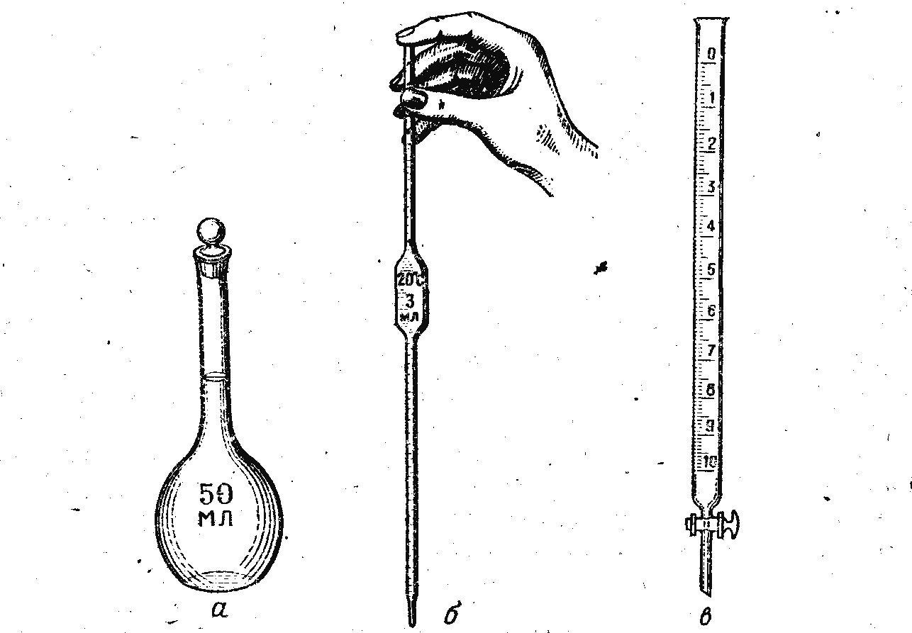
а – мерная колба;
б – пипетка;
в – бюретка.

Рисунок 3 – Мерная посуда

б) приготовление раствора заданной концентрации смешением растворов более высокой и более низкой концентрации
Выполнение работы Приготовить 200 мл 10%-ного раствора гидроксида натрия, имея в своем, распоряжении 30%-ный и 5%-ный растворы NaОH.
Выписать из справочника (справочник Лурье Ю.Ю.) плотности приготовляемого и исходных растворов NaOH, зная их концентрации (в %). Рассчитать объемы исходных 30%-ного и 5%-ного раствора двумя способами.
Первый способ расчета Вычислить массу 200 мл подлежащего приготовлению 10%-ного раствора и массу NaOH, содержащегося в нем. Обозначив через Х мл объем 30%-ного и через Υ мл – 5%-ного растворов, составить расчетные формулы для вычисления масс исходных растворов и масс NaOH, содержащегося в них.
Составить два уравнения с двумя неизвестными, приравняв в первом из них сумму масс исходных растворов массе изготовляемого раствора, во втором – сумму масс NaOH в исходных растворах массе NaOH в изготовляемом растворе. Решив систему составленных уравнений, найти значения Х и Y, соответствующие объемам (в мл) 30%-ного и 5%-ного растворов, необходимые для приготовления 200 мл 10%-ного раствора.
Второй способ расчета Этот способ известен под названием «правило креста» из-за внешнего вида схематического оформления расчета:
с₁ m₁
с
с₂ m₂ ,
где с – концентрация изготовляемого раствора, %; с₁ и с₂ – более высокая и более низкая концентрации исходных растворов (в случае чистой воды с₂ = 0), соответственно, %; m₁ и m₂ – массы исходных растворов более высокой и более низкой концентрации, устанавливающие соотношения, в которых следует смешивать исходные растворы: m₁ = c – c₂; m₂ = c₁ – c.
Составить схему расчета по «правилу креста» и вычислить массы исходных 30%-ного и 5%-ного растворов. Пользуясь плотностями, найти объемы растворов (в мл).
Результаты расчетов, выполненных двумя способами, не должны отличаться более чем на ±1 мл.
Отмерить вычисленные объемы исходных растворов, слить в колбу на 200 мл, закрыть колбу пробкой и тщательно перемешать раствор, перевернув колбу несколько раз вверх дном. Отлить часть раствора в цилиндр, измерить ареометром плотность приготовленного раствора и по табл. справочника найти его концентрацию (в %). Записать в журнал все расчеты, измеренную плотность приготовленного раствора и процентную концентрацию NaOH в нем, найденную по таблице. Установить расхождение практически полученной концентрации с заданной.
Работа 3 Определение растворимости дихромата калия
Выполнение работы Отвесить на техно-химических весах около 2 г растертого в порошок дихромата калия – К₂Сr₂О₇ и пересыпать его в стакан вместимостью 50 мл. Туда же налить 10 мл дистиллированной воды. Поставить стакан на сетку и нагревать до полного растворения соли. Охладить полученный прозрачный раствор до комнатной температуры.
Что происходит при охлаждении раствора? Объяснить наблюдаемое явление.
Когда выпавшие кристаллы соли полностью осядут на дно стакана и раствор над ними станет совершенно прозрачным, небольшим количеством этого раствора (около 2 мл) ополоснуть сухую широкую пробирку вместимостью 10 мл и слить в нее раствор, тщательно следя за тем, чтобы кристаллы туда не попали. Измерить температуру раствора.
Можно ли считать этот раствор насыщенным при данной температуре?
Взвесить бюкс на химико-технических весах. Поместить в него 3 мл раствора. К₂Сr₂О₇ из бюретки (рисунок 3 в). Взвесить бюкс с раствором, затем поместить его в сушильный шкаф и держать там при температуре около 90 °С до полного удаления воды. Увеличить температуру до 150 °С и сушить соль в течение 30 мин. После этого охладить бюкс с солью в эксикаторе до комнатной температуры и взвесить. Повторить операцию высушивания при 150 °С в течение 10 мин и снова взвесить бюкс с солью. Определение следует считать законченным, если результаты двух последовательных взвешиваний будут отличаться друг от друга не более чем на 0,02 г.
Запись данных опыта и расчеты Данные опыта записать по приведенной ниже форме:
Температура насыщенного раствора, t, °С.
Объем насыщенного раствора, взятый для определения растворимости, V, мл.
Масса бюкса, m₁, г.
Масса бюкса с раствором, m₂, г.
Масса раствора дихромата, m₃ = m₂ – m₁ , г.
Масса бюкса с сухой солью, m₄, г (I взвешивание, m₄, г; II взвешивание m₄, г).
Масса сухого дихромата, m₅ = m₄ – m₁ , г.
На основании полученных данных вычислить растворимость (концентрацию насыщенного раствора) дихромата калия (в % и в г/100 г Н₂О). Сравнить полученную величину с данными табл. справочника.
Работа 4 Определение концентрации растворов титрованием
Приборы и реактивы Пипетки вместимостью 3,5 и 15 мл. Бюретка вместимостью 10 мл. Мензурки вместимостью 25 и 50 мл. Колбы конические вместимостью 30 – 50 мл. Стекло часовое. Иод кристаллический. Амиловый спирт. Метиловый оранжевый. Растворы: гидроксида натрия (0,1 н. титрованный); тиосульфата натрия (0,05 н. титрованный); крахмала.
Если точно измерить объемы растворов химических веществ, вступивших в реакцию, и знать концентрацию одного раствора, то легко вычислить концентрацию другого. Процесс постепенного прибавления раствора с известной концентрацией вещества, так называемого титрованного раствора, к точно измеренному объему анализируемого раствора (или анализируемого к титрованному) называется титрованием.
Опыт 1 Определение концентрации кислоты
Выполнение работы В данной работе надлежит определить концентрацию серной кислоты в растворе, приготовленном в опыте а работы 2. Если опыт а не выполнялся, то получить у преподавателя раствор серной кислоты, концентрацию которой следует определить. Получить у лаборанта 0,1н. раствор щелочи, концентрация которого точно установлена, т.е. титрованный раствор, и индикатор метиловый оранжевый.
Налить в одну пробирку на 1/3 объема 2 н. раствора серной кислоты, в другую – такой же объем 2н. раствора щелочи. В обе пробирки внести по одной капле метилового оранжевого и отметить цвет раствора в кислой и щелочной среде.
Бюретку вместимостью 10 мл (рисунок 3в) промыть небольшим объемом полученной кислоты, после чего вылить ее через нижний конец бюретки, снабженный зажимом или краном. Укрепить бюретку в штативе и через воронку налить в нее кислоту несколько выше нулевого деления. Кончик бюретки также должен быть заполнен раствором. Довести уровень жидкости в бюретке до нуля, выпуская раствор по каплям через нижний конец бюретки. Отсчет вести по нижнему уровню мениска.
В коническую колбочку вместимостью 30 – 50 мл сухой пипеткой (рисунок 3б) внести 3 мл титрованного раствора едкого натра и прибавить из промывалки немного воды, доведя объем раствора до 8 – 10 мл. Внести в раствор одну каплю метилового оранжевого. Провести ориентировочный опыт. Для этого небольшими порциями (по 0,5 мл) приливать кислоту из бюретки в колбу со щелочью до изменения окраски метилового оранжевого. Раствор в колбочке во время опыта следует все время перемешивать легким круговым движением колбочки. Как только метиловый оранжевый изменит свою окраску, добавление кислоты прекратить и произвести отсчет объема израсходованной кислоты с точностью до десятых долей миллилитра.
Повторить титрование еще три раза, но более точно. Для этого последние порции кислоты (0,5 – 0,7 мл) следует прибавлять по каплям. Резкое изменение окраски метилового-оранжевого от одной капли кислоты является показателем конца реакции. Определить объем израсходованной кислоты с точностью до сотых долей миллилитра.
Перед каждым титрованием колбочку для щелочи необходимо вымыть и ополоснуть дистиллированной водой, а уровень кислоты в бюретке довести до нуля.
Запись данных опыта и расчеты Написать уравнение реакции в молекулярном и ионном виде. Данные опыта записать в лабораторный журнал в виде таблицы 2.
Таблица 2 – Результаты титрования раствора щелочи кислотой
№  п/п | Объём 0,1н раствора щёлочи, мл | Индикатор метиловый оранжевый, число капель | Объём израсходованного раствора кислоты, мл
1  2  3 | 3  3  3 | 1  1  1 | 3,26  3,24  3,25
 |  |  | Среднее 3,25

Из данных трех последних титрований (которые не должны расходиться между собой более чем на 0,05 мл) взять среднее значение израсходованного объема кислоты. Так как число эквивалентов вступившей в реакцию кислоты должно быть равно числу эквивалентов взятой щелочи, рассчитать нормальность кислоты по уравнению:
V_{k}· N_{k} = V_{щ} ·Т_{щ}.
Вычислите также молярность и титр (т.е. число граммов в 1 мл раствора) кислоты.
Задачи
- 1 л раствора содержит 90 г глюкозы С₆Н₁₂О₆. Вычислите осмотическое давление при 27°С.
- Определите осмотическое давление раствора, в 1 л которого содержится 3,01 · 10²³ молекул, при 0°С.
- Водные растворы фенола С₆Н₅ОН и глюкозы С₆Н₁₂О₆ содержат в 1 л равные массы растворенных веществ. В каком из растворов осмотическое давление больше при одинаковой температуре? Во сколько раз?
- Определите осмотическое давление раствора, и I л которого содержится 18,4 г глицерина при 0°С.
- Вычислите осмотическое давление раствора, в 5 л которого содержится 171 г сахара С₁₂Н₂₂О₁₁ при 25⁰С.
- 2,45г карбамида содержатся в 7 л раствора. Осмотическое давление раствора при 0°С равно 1,317 · 10⁵ Па. Вычислите молярную массу карбамида.
- 400 мл раствора содержат 2 г растворенного вещества при 27°С. Осмотическое давление раствора 1,216 · 10⁵ Па. Определите молярную массу растворенного вещества.
- Раствор сахара C₁₂H₂₂O₁₁ при 0°С оказывает осмотическое давление 7,1 · 10⁵ Па. Сколько граммов сахара содержится в 250 мл такого раствора?
- Сколько граммов глюкозы C₆H₁₂O₆ должен содержать 1 л раствора, чтобы его осмотическое давление было таким же, как и раствора, содержащего в 1 л при той же температуре 34,2 г сахара C₁₂H₂₂O₁₁?
- Определите молярную массу растворенного вещества, если раствор, содержащий в 0,5 л 6 г вещества при 17°С обладает осмотическим давлением 4,82 · 10⁵ Па.
- 200 мл раствора содержат 1 г растворенного вещества и при 20 °С имеют осмотическое давление 0,43 · 10⁵ Па. Определите молярную массу растворенного вещества.
- 1л раствора содержит 3,1 г вещества. Осмотическое давление раствора при 20°С равно 0,81 · 10⁵ Па. Определите молярную массу вещества.
- Сколько граммов этилового спирта С₂Н₅ОН надо растворить в 500 мл воды, чтобы осмотическое давление этого раствора при 20 °С составляло 4,052 ∙10⁵ Па?
- Сколько граммов этилового спирта C₂H₅OH должен содержать 1 л раствора, чтобы, его осмотическое давление было таким же, как и раствора, содержащего в 1 л при той же температуре 4,5 г формальдегида СН₂О.
- Осмотическое давление раствора, объем которого 5 л, при 27 °С равно 1,2 · 10⁵ Па. Какова молярная концентрация этого раствора?

Тема 4 Растворы электролитов
  - Степень электролитической диссоциации и константа диссоциации
4.2 Ионные уравнения
4.1 Степень электролитической диссоциации и константа диссоциации
При растворении различных веществ в воде образуются ионные или молекулярные растворы, обладающие разными свойствами. Одно из них заключается в том, что первые проводят электрический ток, а вторые – нет. Вещества, растворы которых проводят электрический ток, называют электролитами.
Электролиты при растворении распадаются на положительные и отрицательно заряженные частицы (ионы). Этот процесс называется электролитической диссоциацией. Так как число положительных зарядов равно числу отрицательных, раствор в целом электронейтрален. Ионы, находящиеся в растворе, могут взаимодействовать друг с другом. Поэтому электролитическая диссоциация – процесс обратимый.
Упрощенно уравнения электролитической диссоциации можно записать так:
HCl⁺ ↔ H⁺ +Cl⁻, Ca(OH)₂ ↔ Ca²⁺ + 2OH⁻;
Na₂CO₃ ↔ 2Na⁺ + CO₃²⁻.
Электролитическая диссоциация зависит не только от типа химической связи в молекулах, но и от характера растворителя. Электролиты могут диссоциировать на ионы только в полярных растворителях.
Кислоты – это электролиты, при диссоциации которых в качестве катионов образуются только ионы водорода:
HNO₃ ↔ H⁺ + NO₃⁻; H₂SO₄ ↔ 2H⁺ + SO₄²⁻.
Основания – это электролиты, при диссоциации которых в качестве анионов образуются только гидроксид-ионы:
NaOH ↔ Na⁺ + OH⁻ ; Ba(OH)₂ + 2OH⁻.
Соли – это электролиты, образующие в водных растворах положительно заряженные ионы металла и отрицательно заряженные ионы кислотного остатка;
KNO₃ ↔ K⁺ + NO₃⁻; CaCl₂ ↔ Ca²⁺ + 2Cl⁻.
Отношение числа молекул, распавшихся на ионы (n), к числу молекул растворенного вещества (N) называется степенью электролитической диссоциации:
a = n/N.
В зависимости от степени диссоциации все электролиты условно делят на сильные (α > 0,30), средние (α от 0,03 до 0,30) и слабые (α < 0,03). Степень диссоциации зависит от природы электролита и концентрации раствора. При введении в раствор слабого электролита одноименных ионов равновесие диссоциации нарушается и смещается в направлении образования недиссоциированных молекул.
Критерием деления электролитов на сильные и слабые служит константа диссоциации электролита. Она характеризует слабые электролиты, а у сильных отсутствует. Константа диссоциации К_{д} показывает отношение произведения концентраций ионов в растворе слабого электролита к концентрации недиссоциированных молекул:
К_{Д} = [K⁺] [A⁻] / [KA].
Константа диссоциации для слабого электролита – величина постоянная при данной температуре и не зависит от концентрации;
Константа диссоциации и степень диссоциации находятся в математической зависимости (закон разбавления): с увеличением разведения (уменьшением концентрации С) степень диссоциации α электролита возрастает:
К_{Д} = Сα² или α = $\sqrt{{К_{Д}}/С}$.
4.2 Ионные уравнения
Реакции в растворах электролитов обычно заключаются во взаимодействии между ионами растворенных веществ. Для выявления сущности химических реакций уравнения реакции удобнее записывать в ионно-молекулярном виде. Для простоты такие уравнения называют ионными. Сущность их сводится к соединению ионов в молекулы новых веществ. Это соединение возможно только в том случае, если образующееся вещество трудно растворимо или является слабым электролитом. Поэтому обязательным условием протекания реакций обмена между электролитами в растворах является образование малорастворимых или слабоциссоциирующих веществ. В противном случае реакция будет обратима. Пример обратимой реакции:
KCl + NaBr ↔ KBr + NaCl;
K⁺ + Cl⁻ + Na⁺ + Br⁻ ↔ K⁺ + Cl⁻ + Na⁺ + Br⁻.
Примеры необратимых реакций:
- Реакции двойного обмена с образованием малорастворимого вещества
BaCl₂ + Na₂SO₄ = BaSO₄↓ + 2NaCl;
Ba²⁺ + 2Cl⁻ + 2Na⁺ + SO²⁻₄ = BaSO₄↓ + 2Na⁺ + 2Cl⁻;
Ba²⁺ + SO²⁻₄ = BaSO₄↓.
2 Реакции с образованием газообразных малорастворимых веществ
Na₂SO₃ + 2HCl = 2NaCl + SO₂↑ + H₂O;
2Na⁺ + SO₃²⁻ + 2H⁺ + 2Cl⁻ = SO₂↑ + H₂O + 2Na⁺ + 2Cl⁻;
SO₃²⁻ + 2H⁺ = SO₂↑ + H₂O.
3 Реакции с образованием малодиссоциирующих веществ
KOH + HCl = KCl + H₂O;
OH⁻ + H⁺ = H₂O;
CH₃COOK + HNO₃ = CH₃COOH + KNO₃;
CH₃COO⁻ + H⁺ = CH₃COOH.

Работа 1 Сравнение электропроводности растворов
некоторых электролитов
Выполнение работы Угольные электроды, укрепленные на деревянной дощечке, опустить в стакан вместимостью 50 мл и включить их в цепь последовательно с электрической лампочкой (рисунок 4). Вставить вилку в штепсель.
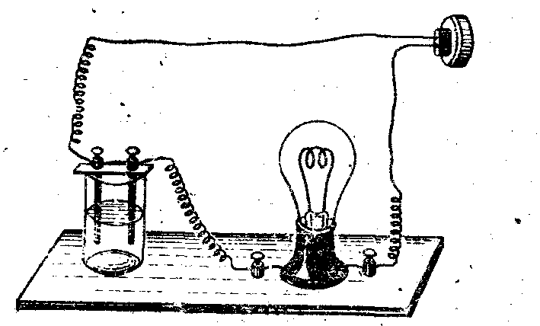
Рисунок 4 – Прибор для определения электропроводности раствора
В стакан с электродами налить 20 – 30 мл дистиллированной воды. Загорается лампочка? Проводит ли вода электрический ток?
Внести в стакан с водой 4 – 5 микрошпателей измельченного сахара. Является ли проводником раствор сахара? Перенести электроды в стакан с дистиллированной водой и промыть их.
В сухой стакан насыпать поваренную соль так, чтобы она покрыла дно стакана. Опустить в соль электроды. Проводит ли ток сухая соль? Прилить из промывалки 20 – 30 мл дистиллированной воды. Что наблюдается? Промыть электроды в стакане с дистиллированной водой.
Объяснить, почему раствор соли является проводником тока, хотя чистая вода и сухая соль, взятые в отдельности, тока не проводят
В четыре стакана вместимостью 50 мл каждый налить по 20 – 30 мл 0,1н. растворов: в первый – хлороводородной кислоты, во второй – едкого натра, в третий – уксусной кислоты, в четвертый – раствора аммиака. Испытать электропроводность этих растворов, погружая в них электроды. После каждого испытания промывать электроды в стакане с дистиллированной водой. Во время опыта следить за накалом лампочки и по степени ее накала сделать качественный вывод о силе исследуемых кислот и оснований.
Последние два раствора (уксусной кислоты и аммиака) слить вместе и испытать электропроводность полученного раствора. Объяснить разницу в степени накала лампочки в этом случае и в случае прохождения тока через уксусную кислоту и раствор аммиака, взятые отдельно. Описать наблюдаемые явления и объяснить их.
Работа 2 Характер диссоциации гидроксидов
Выполнение работы Пронумеровать 5 пробирок и внести по 4 – 5 капель 0,5 н. растворов: в первую пробирку MgCl₂, во вторую – AlCl₃, в третью – Na₂SiO₃, в четвертую – NiSO₄, в пятую – ZnSO₄. Прибавить в пробирки 1, 2, 4, 5 по несколько капель (до начала выпадения осадков гидроксидов) 0,5н. раствора щелочи, в пробирку 3 – 2 н. раствора НС1. Определить химический характер выпавших гидроксидов. Для этого половину суспензии гидроксида магния отлить в чистую пробирку и прибавить к ней 4 – 5 капель 0,5н. раствора НСl, к оставшейся части в первой пробирке добавить дополнительно 6 – 8 капель 0,5 н. раствора щелочи. В обоих ли случаях растворился осадок? Кислотными, основными или амфотерными свойствами обладает Mg(OH)₂?
Аналогичным образом исследовать свойства гидроксидов алюминия, кремния, никеля (II) и цинка. В чем они растворяются? Каковы их химические свойства?
Запись данных опыта и обсуждение некоторых факторов, оказывающих влияние на различный характер диссоциации гидроксидов.
1) Записать в виде таблицы 3 данные, относящиеся к характеру диссоциации гидроксидов магния, алюминия и кремния. Сколько электронов находится на внешнем электронном уровне ионов Mg²⁺, Al³⁺ и атома кремния в степени окисления +4? В прямой или обратной зависимости находится усиление кислотных свойств гидроксидов от увеличения заряда ионов (степени окисления атомов), гидроксиды которых рассматривается?
Радиусы ионов Mg²⁺, Al³⁺ и атома кремния в степени окисления +4 соответственно равны (по Полингу) 0,065; 0,050 и 0,041 нм. Как влияет изменение радиусов ионов на характер химических свойств гидроксидов?

Таблица 3 – Характер диссоциации гидроксидов
Название гидроксида | Химические свойства | Формула  гидроксида | Схема диссоциации (без ступеней)
Гидроксид магния
Гидроксид алюминия
Гидроксид кремния
2) Заполнить таблицу 4, относящуюся к диссоциации гидроксидов магния, никеля и цинка, когда ионы элементов имеют одинаковые заряды и близкие радиусы.
Таблица 4 – Зависимость характера диссоциации гидроксидов
от строения атома элемента
Ион, гидроксид которого рассматривается | Радиус иона, нм | Внешняя  электронная оболочка ионов | Химические свойства гидроксидов | Схема  диссоциации (без ступеней)
Mg²⁺  Ni²⁺  Zn²⁺ | 0,065  0,069  0,071
Какое влияние оказывает внешняя оболочка ионов на характер диссоциации гидроксидов, если известно, что Mg(OH)₂ – более сильное основание, чем Ni(ОН)₂?
Сделать общий вывод о влиянии радиуса, заряда и внешней электронной оболочки ионов на характер диссоциации гидроксидов. При написании схем диссоциации амфотерных гидроксидов учесть, что в щелочных водных растворах они переходят в комплексные гидроксоионы. Например, схема диссоциации амфотерного гидроксида цинка записывается следующим образом:
2ОН⁻ + Zn(H₂O)₄²⁺ ↔ Zn(OH)₂ + 4H₂O ↔[Zn(OH)₄]²⁻ + 2H₃O
в кислой среде в щелочной среде
Написать уравнения растворения Zn(ОH)₂ и А1(ОН)₃ в кислоте и щелочи.
Работа 3 Сравнение химической активности кислот
а) взаимодействие хлороводородной и уксусной кислот с мрамором
Выполнение работы В одну пробирку внести 3 – 4 капли 2н. раствора уксусной кислоты, в другую – столько же 2н. раствора хлороводородной кислоты. Выбрать два приблизительно одинаковых по величине кусочка мрамора и бросить по одному в каждую пробирку. Какой газ выделяется?
Запись данных опыта В какой пробирке процесс идет более энергично? Написать молекулярные и ионные уравнения реакций. От концентрации каких ионов зависит скорость выделения газа? В растворе какой кислоты концентраций водородных ионов больше?
Сделать вывод об относительной силе исследованных кислот.
б) взаимодействие хлороводородной и уксусной кислот с цинком
Выполнение работы В одну пробирку до 1/3 ее объема налить 2н. раствор хлороводородной кислоты, в другую – столько же 2н. раствора уксусной кислоты. Выбрать два одинаковых по величине кусочка цинка. В каждую пробирку бросить по одному кусочку.
Запись данных опыта В каком случае водород выделяется более энергично? Написать ионные уравнения реакций. Объяснить наблюдаемое различие в скоростях реакций.
Работа 4 Смещение равновесия диссоциации слабых
электролитов
а) влияние соли слабой кислоты на диссоциацию этой кислоты
Выполнение работы В две пробирки внести по 5 – 7 капель 0,1н. раствора уксусной кислоты. В каждую пробирку прибавить одну каплю метилового оранжевого. Под влиянием каких ионов метиловый оранжевый принимает розовую окраску? Одну пробирку с уксусной кислотой оставить в качестве контрольной, а в другую внести 3 – 4 микрошпателя ацетата натрия и перемешать раствор стеклянной палочкой. Сравнить окраску полученного раствора с окраской раствора в контрольной пробирке. На изменение концентрации каких ионов указывает изменение окраски метилового оранжевого?
Запись данных опыта Написать уравнение диссоциации уксусной кислоты и выражение константы ее диссоциации. Объяснить, как смещается равновесие диссоциации кислоты при добавлении к ней ацетата натрия. Как меняются при этом степень диссоциации уксусной кислоты и концентрация ионов Н⁺?
б) влияние соли слабого основания на диссоциацию этого основания
Выполнение работы В две пробирки внести по 5 – 7 капель 0,1н. раствора аммиака. В каждую пробирку прибавить одну каплю раствора фенолфталеина. Под влиянием каких ионов фенолфталеин принимает красную окраску? Одну пробирку с раствором аммиака оставить в качестве контрольной, а в другую добавить 3 – 4 микрошпателя хлорида аммония и перемешать раствор стеклянной палочкой. Сравнить окраску полученного раствора с окраской раствора в контрольной пробирке.
Запись данных опыта. Написать схему равновесия в растворе аммиака. Как смещается равновесие в этом растворе при добавлении к нему хлорида аммония? Почему при этом окраска фенолфталеина бледнеет?

Тема 5 Ионное произведение воды. Водородный показатель. Гидролиз солей
  - Ионное произведение воды. Водородный показатель
5.2 Гидролиз солей
5.1 Ионное произведение воды. Водородный показатель
Произведение концентраций ионов водорода и гидроксид-ионов в воде называют ионным произведением воды. При 25°С ионное произведение воды
К_{В} = [H⁺] [OH⁻] = 10⁻¹⁴.
Для измерения концентрации ионов водорода введена особая единица, называемая водородным показателем. Обозначается она рН и равна отрицательному десятичному логарифму концентрации ионов водорода:
рН = - lg [H⁺];
для нейтрального раствора:
[H⁺] = [OH⁻] = $\sqrt{{\text{10}}^{−\text{14}}}={\text{10}}^{−7}$моль/л, тогда
рН = -lg10⁻⁷ = 7.
Аналогично отрицательный десятичный логарифм концентрации гидроксид-ионов называют гидроксильным показателем и обозначают рОН.
Таким образом, через рН и рОН можно показать характер среды:
рН = 7 – среда нейтральная рОН = 7 – среда нейтральная
рН < 7 – среда кислая рОН > 7 – среда кислая
рН > 7 – среда щелочная рОН < 7 – среда щелочная
5.2 Гидролиз солей
При растворении некоторых солей в воде происходит их гидролиз, т. е. разложение под действием воды. В зависимости от природы оснований и кислот образующих соли, гидролиз протекает по-разному: в одних случаях образуются малодиссоциированная кислота и гидроксид-ион (щелочной характер раствора), в других—малодиссоциированное основание и ион водорода (кислотный характер раствора). Например:
1) CH₃COONa + H₂O ↔ CH₃COOH + Na⁺ + OH⁻;
CH₃COO⁻ + Na⁺ + H₂O ↔ CH₃COOH + Na⁺ + OH⁻;
CH₃COO⁻ + H₂O ↔ CH₃COOH + OH⁻.
2) 2CuSO₄ + 2H₂O ↔ (CuOH)₂SO₄ +H₂SO₄;
Cu²⁺ + SO₄²⁻ + H₂O ↔ CuOH⁺ + SO₄²⁻ + H⁺;
Cu²⁺ + H₂O ↔CuOH⁺ + H⁺.
Следует обратить внимание на то, что соли, образованные слабыми основаниями и слабыми кислотами, в водных растворах подвергаются гидролизу, который часто протекает практически в одном направлении, а соли, образованные сильными основаниями и сильными кислотами, гидролизу не подвергаются, так как при их растворении в воде не происходит нарушения равновесия между числом ионов водорода и гидроксид-ионов.
Работа 1 Гидролиз солей
Приборы и реактивы Водяная баня, ацетат натрия, карбонат натрия, карбонат аммония, хлорид калия, хлорид алюминия, хлорид олова (II), сульфит натрия, ацетат аммония. Индикаторы: универсальная индикаторная бумага, лакмус (нейтральный), фенолфталеин. Растворы: ацетата натрия (0,5н.); карбоната натрия (0,5н.); хлорида алюминия (0,5н.); хлорида магния (0,5н.); хлорида сурьмы (III) (0,5н.); сульфида аммония (0,5н.);. хлорида олова (II) (0,5н.); хлорида аммония (0,1н.); хлороводородной кислоты (2 н.).
Опыт 1 Реакция среды в растворах различных солей
Выполнение работы В семь пробирок до 1/3 их объема налить нейтральный раствор лакмуса. Одну пробирку оставить в качестве контрольной, а в остальные добавить по одному микрошпателю кристаллов следующих солей: в первую – ацетата натрия; во вторую – хлорида алюминия; в третью – карбоната натрия; в четвёртую – карбоната аммония; в пятую – хлорида калия; в шестую – ацетата аммония. Растворы размешать (стеклянные палочки не переносить из одного раствора в другой). По изменению окраски лакмуса сделать вывод о реакции среды в растворе каждой соли.
Запись данных опыта Полученные результаты оформить в виде таблицы 5.
Таблица 5 – Реакция среды в растворах различных солей
№ пробирки | Формула  соли | Окраска  лакмуса | Реакция  среды | рН раствора (рН<7,  рН = 7 или рН>7)
Какие из исследованных солей подвергаются гидролизу? Написать ионные и молекулярные уравнения реакций их гидролиза и указать вид гидролиза каждой соли (простой или ступенчатый). В случае ступенчатого гидролиза написать, уравнение реакции только для первой ступени, так как практически в достаточно концентрированных растворах последующие ступени протекают очень слабо. Сделать общие выводы о реакции среды в растворах солей, образованных:
а) сильным основанием и слабой кислотой;
б) слабым основанием и сильной кислотой;
в) слабым основанием и слабой кислотой;
г) сильным основанием и сильной кислотой.

Опыт 2 Образование основных и кислых солей при
гидролизе
а) гидролиз ацетата алюминия
Выполнение работы В пробирку внести 7– 8 капель раствора хлорида алюминия и такой же объем раствора ацетата натрия. Укрепить пробирку в штативе и опустить в водяную баню, нагретую до кипения. Отметить образование осадка основной соли алюминия А1(ОН)₂СН₃СОО.
Запись данных опыта Написать молекулярное уравнение реакции образования ацетата алюминия и ионное уравнение его гидролиза. Продуктом какой ступени гидролиза является образовавшийся осадок основной соли? При гидролизе каких солей могут получаться основные соли?
б) гидролиз сульфита натрия
Выполнение работы Налить в пробирку до 1/3 ее объема воды, внести туда 1 – 2 микрошпателя кристаллов сульфита натрия и размешать стеклянной палочкой. Две капли полученного, раствора нанести на индикаторную бумагу и определить рН.
На присутствие каких ионов в растворе указывает найденное значение рН? В результате какого процесса эти ионы появились?
По отсутствию запаха сернистого газа убедиться в том, что сульфит натрия подвергается неполному гидролизу. Какая соль является продуктом гидролиза по первой ступени?
Написать молекулярное и ионное уравнения реакции гидролиза сульфита натрия. При гидролизе каких солей получаются кислые соли?
Опыт 3 Случаи полного (необратимого) гидролиза солей
Выполнение работы В две пробирки внести по 6 – 8 капель раствора хлорида алюминия. В одну пробирку добавить такой же объем раствора сульфида аммония, в другую – раствора карбоната натрия. Отметить выделение сероводорода в первой пробирке (по запаху) и пузырьков диоксида углерода во второй. В обоих случаях в осадок выпадает гидроксид алюминия.
Запись данных опыта Написать уравнения реакций, которые привели к образованию гидроксида алюминия. Почему не получилось сульфида и карбоната алюминия?

Опыт 4 Факторы, влияющие на степень гидролиза солей
а) влияние силы кислоты и основания, образующих соль, на
степень ее гидролиза
Выполнение работы. В две пробирки до 2/3 их объема налить дистиллированной воды. В одну пробирку внести один микрошпатель кристаллов сульфита натрия, в другую – столько же кристаллов карбоната натрия. В каждую пробирку добавить по одной капле фенолфталеина.
Написать ионные уравнения гидролиза сульфита натрия и карбоната натрия (по первой ступени). В растворе какой соли окраска фенолфталеина более интенсивна? В каком растворе концентрация ионов ОН⁻ более высокая? Степень гидролиза какой соли больше? Почему?
Степень гидролиза какой соли при одинаковых концентрациях и температуре должна быть больше: А1С1₃ или MgCl₂? В растворе какой соли концентрация ионов Н⁺ выше? Проверить свой ответ опытом, определив ориентировочно при помощи индикаторной бумаги рН растворов этих солей.
Сделать общий вывод о влиянии силы кислоты и основания, образующих соль, на степень ее гидролиза.
б) влияние температуры на степень гидролиза соли
Выполнение работы Налить в пробирку ½ её объема дистиллированной воды и внести в нее 2 – 3 микрошпателя ацетата натрия. Написать ионное уравнение гидролиза этой соли. Какое значение должен иметь рН раствора ацетата натрия: меньше 7 или больше?
Добавить в пробирку с раствором соли одну каплю фенолфта-леина. Опустить пробирку в водяную баню, нагретую до кипения.
Запись данных опыта Какой вывод об изменении концентрации ионов ОН⁻ в растворе можно сделать на основании изменения окраски фенолфталеина при нагревании? В каком направлении смещается равновесие гидролиза? Охладить пробирку в холодной воде. Происходит ли снова смещение равновесия гидролиза?
Сделать вывод о влиянии температуры на степень гидролиза соли. Указать причины этого влияния.

в) влияние разбавления раствора на степень гидролиза соли
Выполнение работы В пробирку внести 2 – 3 капли раствора хлорида сурьмы (III) и постепенно по каплям прибавлять воду до выпадения белого осадка хлорида оксосурьмы SbOCl. Этот осадок образуется на второй ступени гидролиза из Sb(OH)₂Cl вследствие отщепления воды.
Запись данных опыта Написать ионные уравнения первой и второй ступеней гидролиза хлорида сурьмы (III) и общее уравнение ее гидролиза до образования Sb(ОН)₂С1. Написать формулу для вычисления константы гидролиза хлорида сурьмы (III) для первой ступени. Показать при помощи этой константы, как влияет разбавление на степень гидролиза этой соли. Добавлением какого реактива можно уменьшить степень гидролиза хлорида сурьмы? Проверить свое заключение опытом.
Сделать общий вывод о влиянии разведения на степень гидролиза солей. Степень гидролиза, каких солей не меняется при разбавлении раствора?
г) влияние изменения концентрации водородных ионов на
гидролиз соли
Выполнение работы Внести в пробирку 8 - 10 капель дистиллированной воды и один микрошпатель кристаллов хлорида олова (II). Раствор перемешать стеклянной палочкой. Образующийся белый осадок представляет собой основную соль олова SnOHCl. В результате какого процесса получилась эта соль?
Написать ионное уравнение соответствующей реакции. Концентрацию каких ионов в растворе следует увеличить, чтобы подавить гидролиз? Добавить этих ионов. Растворился ли осадок?

Контрольные вопросы и задачи
1 Что произойдёт с ионным равновесием воды и степенью ее диссоциации при добавлении сильной кислоты или сильного основания? Как это отразится на концентрациях Н⁺ и ОН⁻-ионов? Может ли в водном растворе концентрация ионов Н⁺ или ОН⁻ стать равной нулю? Почему?
2 Рассчитать рН следующих растворов, считая, что НС1 и NaOH диссоциируют полностью: а) 0,1н. НС1; б) 0,05н. НС1; в) 0,01н. NaOH; г) 0,2н. NaOH; д) 0,1н. HCN (степень диссоциации принять равной 0,01%; е) 0,1н. раствор аммиака NH₃ · H₂O (степень диссоциации принять равной 1%).
Ответ: а) 1; б) 1,3; в) 12; г) 13,3; д) 5; е) 11.
3 Рассчитать рН следующих растворов, пользуясь константами диссоциации соответствующих кислот и оснований: а) 0,1н. СН₃СООН; б) 0,05н. HCN; в) 0,001 НС1О; г) 0,2н. NН₃ · Н₂О; д) 0,01н. NH₃ · Н₂О.
Ответ: а) 3,87; б) 5,83; в) 5,25; г) 11; д) 10,62.
4 рН одного раствора равен 2, а другого 6. В 1 л какого раствора концентрация ионов Н⁺ больше и во сколько раз?
5 Рассчитать концентрацию ионов Н⁺ и рН в растворах, если концентрация ОН⁻-ионов (в моль/л) равна: а) 10⁻⁸; б) 10⁻¹; в) 10⁻²; г) 4 · 10⁻³.
6 Указать реакцию среды (кислая, нейтральная или щелочная) и найти концентрацию Н⁺ - и ОН⁻ -ионов в растворах (в моль/л), для которых рН равен: а) 3; б) 9; в) 7; г) 1,6; д) 10,5.
7 Вычислить молярную концентрацию одноосновной кислоты НА в растворе, если: а) рН = 4; α = 0,01; б) рН = 3; α = 1%; в) рН = 5,8; α = 0,001.
Ответ: а) 0,01 М; б) 0,1 М; в) 0,06 М.
8 Вычислить степень и константу диссоциации одноосновного основания МеОН в растворе, если: а) рН = 8; с = 0,001 моль/л; б) рН = 10; с = 0,01 моль/л; в) рН = 11,6; с = 0,2 моль/л.
Ответ: а) α = 0,1%; К = 10⁻⁹; б) α = 1%; К = 10⁻⁶; в) α = 2%;
К =8 · 10⁻⁵.
9 Определить рН в растворах двухосновных кислот Н₂А, если: а) с = 1 моль/л; α = 3%; б) с = 0,1моль/л; α = 5%; в) с = 0,05 моль/л;
α = 1%.
Ответ: а) 1,22; б) 2; в) 3.
10 Вычислить рН 0,05 М раствора основания Ме(ОН)₂, если α = 10%.
Ответ: рН = 12.
11 Вычислить рН буферных смесей, приготовленных сливанием равных объемов растворов: а) 0,1 М СН₃СООН и 0,1 М NaCH₃COO; б) 0,1 М CH₃COOH и 0,01 М NaCH₃COO; в) 0,001 М СН₃СООН и 0,1 М NaCH₃COO.
Ответ: а) 4,76; б) 3,76; в) 6,76.
12 Вычислить рН буферных смесей, полученных сливанием равных объемов растворов: а) 0,1 М NH₃ · H₂O и 0,1 M NH₄Cl; б) 0,2 M NH₃·H₂O и 0,02 M NH₄Cl; в) 0,2M NH₃·H₂O и 0,2 M NH₄Cl.
Ответ: а) 9,25; б) 10,25; в) 9,25.
13 На сколько единиц увеличится или уменьшится рН формиатной буферной смеси (НСООН + HCOONa) при увеличении концентрации соли в 100 раз; б) при уменьшении концентрации соли в 10 раз?
Ответ: а) увеличится на 2 единицы; б) уменьшится на единицу.
14 На сколько единиц увеличится или уменьшится рН аммонийной буферной смеси (NH₃ · H₂O + NН₄CI): а) при увеличении концентрации NН₄Cl в 10 раз; б) при уменьшении концентрации NH₃ · H₂O в 10 раз?
Ответ: в обоих случаях рН уменьшится на единицу.
15 Какую реакцию должны показывать водные растворы нитрата аммония, нитрата калия, цианида калия, цианида аммония, ацетата аммония? Указать причину наблюдаемого явления и написать соответствующие уравнения реакций.
16 Какие из указанных ниже солей подвергаются гидролизу и какая форма гидролиза (простой, ступенчатый, полный) будет иметь место в каждом отдельном случае:
a) NaCIО; б) NaCl; в) К₃РO₄; г) А1₂S₃; д) Fе(NО₃)₃?
Ответить на вопрос, не составляя уравнения реакций.
17 Усиление или подавление гидролиза цианида натрия вызовет прибавление к раствору: а) кислоты; б) щелочи; в) хлорида аммония?
18 Объяснить разницу в степени гидролиза солей, пользуясь справочником Ю.Ю. Лурье: a) NaCN; б)NаСН₃СОО; в) NН₄СН₃СОО.
19 Написать, ионные уравнения первой ступени гидролиза карбоната калия, фосфата натрия и сульфата аммония. В каком случае степень гидролиза наибольшая, в каком – наименьшая?
Ответ мотивировать.
20 Написать ионные и молекулярные уравнения всех ступеней гидролиза солей: а) сульфида натрия; б) ацетата алюминия; в) суль-фата железа (II). Как можно усилить гидролиз каждой из этих солей и как ослабить его? Почему степень гидролиза уменьшается на каждой последующей ступени?
21 Вычислить константу гидролиза, степень гидролиза h и рН при комнатной температуре в растворах солей, гидролизующихся по аниону слабой одноосновной кислоты; а) 0,1 М NaCH₃COO; б) 0,1 М KCN; в) 0,01 М KCN.
Ответ: а) К_{гидр} = 5,7 ·10⁻¹⁰; h = 7,6 · 10⁻⁵ или 0,0076%; рН = 8,88; б) К_{гидр} = 1,6 · 10⁻⁵; h = 0,013 или 1,3%; рН = 11,1; в) К_{гидр} = 1,6 · 10⁻⁵; h = 0,04 или 4%; рН = 10,6.
22 Вычислить К_{гидр}, степень гидролиза А и рН при комнатной температуре в растворах солей, подвергающихся гидролизу по катиону одноосновного основания: а) в 0,1 М растворе хлорида аммония; б) в 0,01 М растворе хлорида аммония; в) в 0,1 М растворе нитрата аммония.
Ответ: а) К_{гидр} = 5,6 · 10⁻¹⁰; h = 7,4· 10⁻⁵ или 0,0074%; рН = 5,12; б) К_{гидр} = 5,6 · 10⁻¹⁰; h = 2,38 · 10⁻⁴ или 0,0238%; рН = 5,62; в) К_{гидр} = 5,6 · 10⁻¹⁰; h = 7,4 · 10⁻⁵ или 0,0074%; рН = 5,12.
23 Вычислить К_{гидр} степень гидролиза А и рН при комнатной температуре в растворах солей, образованных одноосновной слабой кислотой и одноосновным слабым основанием: а) в 0,1 М растворе NН₄СН₃СОО; б) в 0,1 М растворе NH₄CN.
Oтвет: а) К_{гидр} = 3,2 · 10⁻⁵; h = 5,7 · 10⁻³ или 0,57%; рН = 7; б) К_{гидр} = 0,912; h = 0,488 или 48,8%; рН = 9,22;
24 Вычислить К_{гидр} степень гидролиза А и рН при комнатной температуре в растворах солей слабых многоосновных кислот или слабых многоосновных оснований, считая, что гидролиз идет практически лишь по первой ступени: а) в 0,1 М растворе Сd(NО₃)₂; б) в 1 М растворе А1С1₃; в) в 0,01 М растворе Na₂CO₃.
Ответ: а) К_{гидр} = 2 · 10⁻¹²; h = 4,6 · 10⁻⁶ или 0,0005%; рН = 6,45;
б) К_{гидр} = 7,1·10⁻⁴; h = 2,8·10⁻² или 2,8%; рН =1,57; в) К_{гидр} = 1,8 · 10⁻⁴; h = 1,8 ∙10⁻¹ или 13%; рН = 11,2.
25 По значению рН вычислить молярную концентрацию, константу и степень гидролиза соли в следующих растворах: a) NH₄C1, рН = 5,62; б) NH₄NO₃, pH = 6,12; в) NаСН₃СОО, рН = 8,36; г) KCN, рН =11,57.
Ответ: а) c = 0,01 моль/л; К_{гидр} = 5,6 · 10⁻¹⁰; h = 2,38 · 10⁻⁴ или 0,024%; б) c = 0,001 моль/л; К_{гидр} = 5,6 · 10⁻¹⁰; h = 7,5 · 10⁻⁴ или 0,075%; в) c = 0,01 моль/л; К_{гидр} = 5,7 · 10⁻¹⁰; h = 2,8 · 10⁻⁴ или 0,028%; г) c = 1 моль/л; К_{гидр} = 1,4 · 10⁻⁵; h = 3,75 · 10⁻³ или 0,375%.
Тема 6 Окислительно – восстановительные реакции
6.1 Изменение окислительно-восстановительных свойств
элементов в зависимости от строения их атомов.

6.2 Определение окисления элементов в соединениях.
6.3 Составление уравнений окислительно–восстановитель-
ных реакций двумя методами в различных средах.
6.1 Изменение окислительно-восстановительных свойств
элементов в зависимости от строения их атомов
Окислителями называют простые и сложные вещества, молекулы, атомы и ионы которых способны присоединять электроны, понижая свою степень окисления. Восстановители – вещества, молекулы, атомы и ионы которых способны отдавать электроны, повышая свою степень окисления.
Способность элементов к присоединению электронов, т. е. способность окислять другие вещества, характеризуется энергией сродства к электрону. Чем больше у элемента энергия сродства к электрону, тем сильнее его окислительная способность. Большой энергией сродства к электрону обладают неметаллы, в особенности фтор и кислород. Окислительные свойства характерны для тех сложных веществ, атомы которых находятся в высших степенях окисления:
К таким веществам (окислителям) относят: КMnO₄, К₂Сr₂O₇, РbO₂, Н₂SO₄(конц,), НNО₃ и др.
Вещества, содержащие элементы с промежуточной
+4 +3 -1 +4
степенью окисления (MnO₂, НNО₂, Н₂О₂, SO₂ и др.), могут понижать и повышать степень окисления, т. е. выступать в роли как восстановителей, так и окислителей. Например, MnO₂ при взаимодействии с КNО₃ в щелочной среде является восстановителем
МnO₂ + КNО₃ + 2КОН = K₂MnO₄ + KNO₂ + Н₂О,
а при взаимодействии с соляной кислотой – окислителем:
МnО₂ + 4НС1 → MnCl₂ + Cl₂ + 2H₂O.
Такими же двойственными свойствами обладают неметаллы. Например, при взаимодействии по реакциям S + O₂ = SO₂ и Fe + S = FeS сера в первом случае является восстановителем, во втором – окислителем.
Атомы металлов обладают только восстановительными свойствами, так как имеют на внешнем уровне малое число электронов (1– 3). Способность атомов металлов превращаться в положительно заряженные ионы характеризуется энергией ионизации. Чем меньше энергия ионизации металла, тем легче он отдает электроны, тем сильнее его восстановительная способность. Самые сильные восстановители – щелочные и щелочноземельные металлы.

6.2 Определение окисления элементов в соединениях
При определении степени окисления элементов в соединениях и составлении уравнений окислительно-восстановительных реакций следует руководствоваться следующими положениями:
1 Водород в подавляющем большинстве соединений, за исключением гидридов металлов, проявляет степень окисления +1.
2 Кислород во всех соединениях, за исключением пероксидов и фторида кислорода (OF₂), проявляет степень окисления - 2.
3 Алгебраическая сумма степеней окисления всех атомов, образующих данную молекулу, равна нулю. Так, в молекуле NН₄OH алгебраическая сумма степеней окисления пяти атомов водорода и одного атома кислорода равна +3. Отсюда степень окисления азота в этом соединении равна - 3.
4 Степень окисления атомов в молекулах простых веществ равна нулю.
5 Изменение степени окисления элементов при окислительно-восстановительных реакциях обусловлено перераспределением электронов между окислителем и восстановителем, происходящим так, что число электронов, отданное восстановителем, равно числу электронов, принятых окислителем. Таким образом, для составления полных уравнений окислительно-восстановительных реакций необходимо предварительно уравнять число электронов, отданных восстановителем и принятых окислителем. Отдача и присоединение электронов изображаются с помощью электронных уравнений.

6.3 Составление уравнений окислительно–восстановитель-
ных реакций двумя методами в различных средах
Полные уравнения окислительно-восстановительных реакций можно составить двумя методами. Метод электронного баланса основан на сравнении степеней окисления атомов в исходных и конечных веществах, для чего составляют электронные уравнения и на их основе вычисляют коэффициенты. В методе полуреакций коэффициенты находят с помощью электронно-ионных уравнений. Последние отличаются от электронных тем, что в них учитывают ионы, реально существующие в водном растворе.
Пример 1 Окислительно – восстановительная реакция протекает по схеме: KMnO₄ + HCl = MnCl₂ + Cl₂ + KCl + H₂O. Составьте полные уравнения реакции двумя методами.
Решение. По методу электронного баланса составляем электронные уравнения:
Mn⁷⁺ + 5е⁻ → Mn²⁺ 2
2Cl⁻ - 2e⁻ → Cl₂ 5
Полное уравнение
2KMnO₄ + 16HCl = 2MnCl₂ + 5Cl₂ + 2KCl + 8H₂O.
По методу полуреакций (электронно – ионный метод) составляем электронно – ионное уравнения:
MnO₄⁻ + 8H⁺ + 5e⁻ = Mn²⁺ + 4H₂O 2
2Cl⁻ - 2e⁻ = Cl₂ 5
Полное уравнение принимает тот же вид, что и по методу электронного баланса.
Пример 2 Реакция протекает по схеме:
K₂Cr₂O₇ + HCl → CrCl₃ + Cl₂ + KCl + H₂O.
Составьте полные уравнения реакции двумя методами.
Решение. По методу электронного баланса:
2Cr⁶⁺ + 6e⁻ = 2Cr³⁺ 1
2Cl⁻ - e⁻ = Cl₂ 3
K₂Cr₂O₇ + 14HCl = 2CrCl₃ + 3Cl₂ + 2KCl + 7H₂O.
По методу полуреакций:
Cr₂O₇²⁻ + 14H⁺ + 6e⁻ = 2Cr³⁺ + 7H₂O 1
2Cl⁻ - 2e⁻ = Cl₂ 3
Полное уравнение имеет тот же вид.

При составлении уравнений окислительно-восстановительных реакций следует учитывать среду, в которой происходит реакция. Так, галогены, окисляя другие вещества, восстанавливаются по-разному:
в кислой среде – до соответствующих галогеноводородных кислот, например:
Br₂ + SO₂ + 2H₂O = H₂SO₄ + 2HBr,
в щелочной среде – с образованием солей галогеноводородных кислот, например:
Mn(OH)₂ + Cl₂ + 2KOH = MnO₂ + 2KCl + 2H₂O.
Перманганат калия КMnО₄:
в кислой среде восстанавливается до солей марганца(II)
2KMnO₄ + 5K₂SO₃ + 3H₂SO₄ = 6K₂SO₄ + 2MnSO₄ + 3H₂O;
в нейтральной или слабощелочной среде – до МnО₂
2КMnO₄ + 3К₂SO₃ + Н₂О = 3K₂SO₄ + 2МnО₂ + 2КОН;
в сильнощелочной среде – до K₂МnO₄
2KMnO₄ + K₂SO₃ + 2KOH = 2K₂MnO₄ + K₂SO₄ + H₂O.
Пероксид водорода Н₂О₂:
в кислой среде восстанавливается по схеме
Н₂О₂ + 2Н⁺ + 2е⁻ = 2Н₂О,
например:
H₂O₂ + 2NaI + Н₂SO₄ = Na₂SO₄ + I₂ + 2Н₂О;
в нейтральной или щелочной среде - по схеме
Н₂O₂ + 2е⁻ =2OН⁻,
например:
H₂O₂ + 2NaI = 2NaOH + I₂.
Однако H₂O₂ может выступать и как восстановитель – в случае взаимодействия с сильным окислителем, например:
5Н₂О₂ + 2КMnO₄ + 3H₂SO = 5O₂ + К₂SO₄ + 2MnSO₄ + 8H₂O;
Дихромат калия K₂Cr₂O₇ восстанавливается: в кислой среде – до солей Cr (III), например:
K₂Cr₂O₇ + 3K₂SO₃ + 4H₂SO₄ = Cr₂(SO₄)₃ + 4K₂SO₄ + 4H₂O;
в щелочной среде при действии окислителей Cr(III) превращается в Cr(VI):
2K₃[Cr(OH)₆] + 3H₂O₂ = 2K₂CrO₄ + 2KOH + 8H₂O.
На ход окислительно-восстановительных реакций влияют также концентрация, температура, катализатор. Например, на холоду хлор реагирует с разбавленным раствором щелочи по схеме
Cl₂ + 2NaOH = NaCl + NaClO + H₂O,
а при пропускании хлора через горячий концентрированный раствор щелочи – по другой схеме:
3Cl₂ + 6NaOH = NaClO₃ + 5NaCl + 3H₂O.

Работа 1 Реакции диспропорционирования
(самоокисления – самовосстановления)
а) реакция диспропорционирования сульфита натрия
Выполнение работы В две пробирки поместить по 2 – 3 кристаллика сульфита натрия. Одну пробирку оставить в качестве контрольной. Вторую закрепить в штативе и нагревать в течение 5 – 6 мин. Дать пробирке остыть. В обе пробирки внести по 5 – 6 капель дистиллированной воды, размешать стеклянными палочками до растворения солей, находящихся в пробирках. Добавить в каждую пробирку по 2 – 3 капли раствора сульфата меди (II). Отметить окраску осадков в обеих пробирках.
Запись данных опыта Как объяснить различные окраски? Черный осадок, полученный во второй пробирке, представляет собой сульфид меди. Какой продукт прокаливания сульфита натрия дал с сульфатом меди этот осадок?
Написать уравнение реакции разложения сульфита натрия, учитывая, что вторым продуктом прокаливания является сульфат натрия. Как изменялась степень окисления серы в данной реакции? Для каких степеней окисления серы возможны реакции диспропорционирования?
б) реакция диспропорционирования брома
Выполнение работы Внести в пробирку 5 – 7 капель бромной воды и добавить к ней по каплям 2 н. раствор щелочи до обесцвечинаиия раствора.
Написать уравнение реакций взаимодействия брома со щелочью, учитывая, что при этом получаются соли бромоводородной и бромноватистой НВrО кислот. Указать, как изменяется степень окисления брома. Какие реакции называются реакциями диспропорционирования?
Работа 2 Внутримолекулярные окислительно –
восстановительные реакции
а) разложение нитрата меди
Выполнение работы Поместить в пробирку несколько кристалликов нитрата меди Cu(NО₃)₂ ∙ 3Н₂O. Закрепить пробирку в штативе и осторожно нагреть маленьким пламенем горелки. Наблюдать изменение цвета взятой соли и выделение газов.
Запись данных опыта Написать уравнение реакции разложения нитрата меди, учитывая, что продуктами реакции являются оксид меди, диоксид азота и кислород. Указать окислитель и восстановитель в молекуле нитрата меди. Составить схему перехода электронов.
б) разложение дихромата аммония
Выполнение работы В фарфоровую чашечку поместить горкой несколько микрошпателей кристаллического дихромата аммония (NH₄)₂Cr₂O₇. В вершину горки вставить маленький кусочек ленты магния и зажечь ее. Через несколько секунд наблюдать бурное разложение соли.
Написать уравнение реакции, учитывая, что зеленые окатыши представляют собой оксид хрома (III). Кроме него образуются азот и пары воды. Атомы какого элемента являлись окислителями? Восстановителями? Как изменялась их степень окисления?
Работа 3 Влияние среды на протекание
окислительно–восстановительных процессов
а) влияние рН среды на характер восстановления
перманганата калия
Выполнение работы В три пробирки внести по 3 – 4 капли раствора перманганата калия. В одну пробирку добавить 2 – 3 капли 2 н. Раствора серной кислоты, во вторую – столько же воды, в третью – такое же количество раствора щелочи. Во все три пробирки внести по два микрошпателя кристаллического нитрита калия и перемешать растворы до полного растворения кристаллов. Через 3 – 4 мин отметить изменение окраски раствора во всех трех случаях.
Запись данных опыта Написать уравнения реакций восстановления перманганата калия нитритом калия в кислой, нейтральной и щелочной средах. Учесть, что соединения марганца в различных степенях его окисления имеют характерные окраски: ион MnO₄⁻ имеет фиолетовую окраску, ион МnО₄²⁺ – зеленую, ион Mn²⁺ – слабо-розовую, а при малой концентрации практически бесцветен. Диоксид марганца и его гидроксид являются труднорастворимыми веществами бурого цвета. В кислой среде могут выделяться газообразные оксиды азота, которые являются продуктами побочно протекающей реакции взаимодействия нитрита калия с серной кислотой.
До какой степени окисления восстанавливается перманганат калия в растворах, имеющих рН>7, рН = 7, рН < 7? Сколько окислительных эквивалентов содержится в 1 моль КМnO₄ в каждом из этих случаев?
б) влияние рН среды на смещение равновесия в реакциях
диспропорционирования
Выполнение работы Поместить в пробирку небольшой кристаллик иода и 8 – 10 капель 2 н. раствора щелочи. Перемешать содержимое пробирки до полного растворения иода. К образовавшемуся бесцветному раствору прибавить 10 – 14 капель 2н, раствора серной кислоты до появления бурой окраски раствора. Пользуясь раствором крахмала, доказать, что бурая окраска вызвана обратным процессом образования свободного иода.
Запись данных опыта При растворении иода в растворе щелочи получаются соли – иодистоводородной и иодноватистой НIO кислот. Написать сокращенное ионное уравнение протекающей окислительно-восстановительной реакции и объяснить появление свободного иода при подкислении раствора.
Работа 4 Окислительные и восстановительные свойства
пероксидов
а) диспропорционирование пероксида водорода
Выполнение работы В пробирку с несколькими каплями пероксида водорода прибавить 2н. раствор серной кислоты. Какой газ выделяется?
Составить схему реакции диспропорционирования пероксида водорода с образованием кислорода и воды. Подобрать коэффициенты методом полуреакций:
для реакции восстановления пероксида водорода
(Н₂О₂ – окислитель):
H₂O₂ + 2H⁺ + 2e⁻ = 2H₂O
для реакции окисления пероксида водорода
(Н₂О₂ – восстановитель):
H₂O₂ – 2e⁻ = O₂ + 2H⁺
б) взаимодействие пероксида водорода с иодидом калия
Выполнение работы К раствору иодида калия, подкисленному серной кислотой, прибавить 1–2 капли раствора пероксида водорода. Для какого вещества характерна появившаяся окраска раствора?
Написать уравнение реакции. Окислителем или восстановителем являлся в ней пероксид водорода?
в) взаимодействие пероксида водорода с оксидом, ртути (II)
Выполнение работы Поместить в пробирку 3 – 4 капли раствора нитрата ртути Hg(NО₃)₂ и добавить столько же 2 н. раствора щелочи до выпадения осадка оксида ртути (II). Отметить цвет осадка. Добавить 4 – 5 капель раствора пероксида водорода и наблюдать изменение цвета осадка вследствие образования взвешенных частиц металлической ртути. Какой газ выделяется?
Написать уравнение реакции. Окислителем или восстановителем является пероксид водорода в данной реакции?
г) взаимодействие пероксида бария с перманганитом калия
Выполнение работы В пробирку с несколькими каплями перманганата калия внести 1 – 2 микрошпателя пероксида бария ВаО₂. Как изменился цвет раствора? Какой выделяется газ?
Написать уравнение реакции, учитывая, что выделяющиеся коричневые хлопья представляют собой диоксид марганца. Окислительные или восстановительные свойства проявляет в данной реакции пероксид бария?
Написать графические формулы диоксида марганцу и пероксида бария.
Контрольные вопросы и задачи
1 Какие из указанных ниже реакций относятся к окислительно-восстановительным:
а) Zn + H₂SO₄ (разб.) = ZnSO₄ + H₂;
б) Zn + 2H₂SO₄ (конц.) = ZnSO₄ + SO₂ + 2H₂O;
в) Zn(OH)₂ + H₂SO₄ = ZnSO₄ + 2H₂O;
г) Fe₂O₃ + CO = CO₂ + 2FeO;
д) Fe₂O₃ + 6HCl = 2FeCl₃ + 3H₂O;
е) Na₂CO₃ + SiO₂ = Na₂SiO₃ + CO₂;
ж) 2Na₂SO₄ + 2SiO₂ + C = 2Na₂SiO₃ + CO₂ + 2SO₂.
Ответ мотивировать и указать в окислительно-восстановительных реакциях окислитель и восстановитель.
2 Окисление или восстановление происходит при переходах:
a) FeSO₄ → Fe₂(SO₄)₃; б) Fе₂О₃ → Fe; в) NH₃ → NO;
г) 2С1⁻ → Cl₂; д) С1⁻ → С1O₄⁻; е) 2IO₄⁻ → I₂.
3 Увеличивается или уменьшается в окислительно-восстановительном процессе степень окисления окислителя? Восстановителя? Привести пример.
4 Какие из указанных ниже веществ могут проявлять: только окислительные свойства; только восстановительные свойства; как окислительные, так и восстановительные свойства?
А) KMnO₄, MnO₂, V₂O₅, KI; б) PbO₂, NH₃, HNO₂, Na₂S; в) Na₂SO₃, HNO₃, K₂Cr₂O₇, PH₃.
5 Привести примеры соединений азота, хлора и марганца, которые могут проявлять: только окислительные свойства; только восстановительные свойства. Написать их формулы.
6 Подобрать коэффициенты в уравнениях реакций диспропорционирования:
а) HNO₂ → HNO₃ + NO + H₂O;
б) TiCl₃ → TiCl₂ + TiCl₄;
в) KOH + Cl₂ → KClO + KCl;
г) KOH + Cl₂ → KClO₃ + KCl;
д) K₂MnO₄ → KМnO₄+ MnO₂ + KOH;
е) Se + KOH → K₂SeO₃ + K₂Se + H₂O;
ж) H₂O₂ → H₂O + O₂.
7 Указать окислитель и восстановитель и подобрать коэффициенты в уравнениях реакций внутримолекулярного окисления — восстановления:
а) NH₄NO₂ → N₂ + H₂O;
б) KClO₃ → KCl + O₂;
в) Au₂O₃ →Au + O₂;
г) Pb(NO₃)₂ → PbO + NO₂ + O₂;
д) (NH₄)₂Cr₂O₇ → Cr₂O₃ + N₂ + H₂O.
8 Подобрать коэффициенты в уравнениях, в которых окислитель или восстановитель одновременно является реакционной среде:
а) Zn + H₂SO₄ (конц.) → ZnSO₄ + H₂S + H₂O;
б) Mg + HNO₃ → Mg(NO₃)₂ + NH₄NO₃ + H₂O;
в) CuS + HNO₃ → Cu (NO₃)₂ + SO₂ + NO + H₂O;
г) KМnO₄ + HCl (конц.) → Cl₂ + MnCl₂ + KCl + H₂O;
д) K₂Cr₂O₇ + HCl (конц.) → Cl₂ + CrCl₃ + KCl + H₂O.
9 Указать, окислителем или восстановителем являются пероксиды в приведенных ниже схемах реакций? Закончить уравнения и подобрать коэффициенты:
а) CrCl₃ + H₂O₂ + NaOH → Na₂CrO₄ + … ;
б) KМnO₄ + H₂O₂ + H₂SO₄ → MnSO₄ + … ;
в) Na₂O₂ + KI + H₂SO₄ ← I₂ + … ;
г) Mo(NO₃)₃ + Na₂O₂ + NaOH → Na₂MoO₄ + … ;
д) K₂S₂O₈ + MnSO₄ + H₂O → MnO₂ + H₂SO₄ + … .
10 Закончить уравнения и подобрать коэффициенты в реакциях восстановления веществ органическими восстановителями:
а) CuO + C₃H₇OH → C₂H₅CHO + H₂O + … ;
б) KМnO₄ + C₂H₅OH + H₂SO₄ → CH₃CHO + … ;
в) K₂Cr₂O₇ + (COOH)₂ + H₂SO₄ → CO₂+ … ;
г) Ag₂O + C₅H₆(OH)₅CHO → C₅H₆(OH)₅COOH + … .
11 Вычислить эквиваленты окислителя и восстановителя в реакциях, протекающих по схемам:
а) PbO₂ + NaNO₂ + H₂SO₄ → PbSO₄ + NaNO₃ + H₂O;
б) Cr(OH)₃ + Br₂ + NaOH → Na₂CrO₄ + NaBr + H₂O;
в) K₂Cr₂O₇ + K₂SO₃ + H₂SO₄ → Cr₂(SO₄)₃ + K₂SO₄ + H₂O;
г) (NH₄)₆V₁₀O₂₈ + KI + HCl → VOCl₂ + I₂ + NH₄Cl + KCl + H₂O.
12 Подобрать коэффициенты в следующих окислительно-восстановительных реакциях:
а) As₂O₃ + HNO₃ + H₂O → H₃AsO₄ + NO;
б) Fe₂(SO₄)₃ + AsH₃ → As + FeSO₄ + H₂SO₄;
в) KIO₃ + Na₂SO₃ + H₂SO₄ → I₂ + Na₂SO₄ + K₂SO₄ + H₂O;
г) KМnO₄+Ca(NO₂)₂+H₂SO₄ → CaSO₄ + Mn(NO₃)₂+KNO₃+K₂SO₄ + H₂O;
д) As₂O₃ + I₂ + KOH → KI + K₃AsO₄ + H₂O;
е) Cr₂(SO₄)₃ + I₂ + KOH → K₂CrO₄ + KBr + K₂SO₄ + H₂O;
ж) KСlO₃ + I₂ + H₂O → HIO₃ + KCl;
з) Zn + HNO₃ → Zn(NO₃)₂ +NH₄NO₃ + H₂O;
и) Ag + HNO₃ → NO₂ + AgNO₃ + H₂O;
к) Bi + HNO₃ → Bi(NO₃)₃ + NO + H₂O;
л) Ca(OH)₂ + Cl₂ →Ca(ClO)₂ + CaCl₂ + H₂O;
м) K₂Cr₂O₇ + C₂H₄(OH)₂ + H₂SO₄ → Cr₂(SO₄)₃ +(COOH)₂+ K₂SO₄ + H₂O;
н) V₂S₃ + KМnO₄ + HCl → H₆V₁₀O₂₈ + S + MnCl₂ + KCl + H₂O.
13 Сколько граммов кристаллического КМnO₄ следует взять для приготовления 1 л 0,02н. раствора перманганата калия, предназначенного для окислительно-восстановительного титрования в кислой среде? Ион МnО₄⁻ восстанавливается при этом до Мn²⁺-иона.
Ответ: 0,63 г.
14 На титрование 20 мл раствора, содержащего сульфат железа (II), пошло 16 мл 0,5 н. раствора перманганата калия. Вычислить нормальность и титр раствора сульфата железа.
Ответ: N = 0,4н.; Т = 0,0608 г/мл.
15 Закончить уравнения и подобрать коэффициенты для окислительно-восстановительных реакций:
а) Zn + H₂SO₄ (разб.) = ;
б) Zn + H₂SO₄ (конц.) = ;
в) Al + HNO₃ (разб.) = ;
г) KМnO₄ + Zn + + H₂SO₄ = ;
д) KМnO₄ + Zn + KOH = K₂MnO₄ + K₂[Zn(OH)₄] + … ;
е) Cl₂ + I₂ + H₂O = ;
ж) HgO + H₂O₂ = Hg + … ;
з) Bi₂S₃ + HNO₃ = Bi₂(SO₄)₃ + … ;
и) K₂Cr₂O₇ + KNO₂ + H₂SO₄ = ;
к) FeCl₃ + KСlO₃ + HCl = FeCl₃ + … ;
л) H₃AsO₃ + H₂O₂ = H₃AsO₄ + … ;
м) KСlO₄ + Ti₂(SO₄)₃ + H₂O = KCl + TiOSO₄ + … ;
н) Ca(ClO)₂ + H₂O₂ = CaCl₂ + … ;
о) KNO₃ + Zn + KOH = NH₃ + K₂[Zn(OH)₄] + … ;
п) BiCl₃ + SnCl₂ + NaOH = Bi + Na₂[Sn(OH)₆] + … ;
p) Cr₂(SO₄)₃ + H₂O₂ + KOH = K₂CrO₄ + … ;
с) NiS + HNO₃ = Ni(NO₃)₃ + S + … ;
т) ReO₂ + O₂ + NaOH = Na₃ReO₅ + … ;
у) Co₂O₃ + HCl (конц.) = Cl₂ + … .
16 0,70 г железной проволоки растворили в серной кислоте без доступа воздуха (во избежание окисления железа (II) до железа (III)) в колбе вместимостью 100 мл. На титрование 15 мл полученного раствора потребовалось 14,91 мл 0,1н. раствора перманганата калия. Сколько железа содержится в проволоке (в %)?
Ответ: 99,15%.

Тема 7 Электрохимические реакции
- 7.1 Гальванические элементы. Вычисление ЭДС
- 7. 2 Электролиз водных растворов солей
7.1 Гальванические элементы. Вычисление ЭДС
Устройства, которые применяют для непосредственного преобразования энергии химической реакции в электрическую энергию, называют гальваническими элементами.
Действие любого гальванического элемента основано на протекании в нем окислительно-восстановительной реакции. В простейшем случае гальванический элемент состоит из двух пластин или стержней, изготовленных из различных металлов и погруженных в раствор электролита. Такая система делает возможным пространственное разделение окислительно-восстановительной реакции: окисление протекает на одном металле, а восстановление – на другом. Таким образом, электроны передаются от восстановителя к окислителю по внешней цепи.
Электрод, на котором протекает окисление, называется анодом. Электрод, на котором протекает восстановление – катодом.
При схематическом изображении гальванического элемента граница раздела между металлом и раствором означается вертикальной чертой, граница между растворами электролитов – двойной вертикальной чертой. Например, схема гальванического элемента, в основе работы которого лежит реакция:
Zn + 2AgNO₃ = Zn(NO₃)₂ + 2Ag,
изображается следующим образом:
Zn‌‌‌‌│Zn(NO₃)₂║AgNO₃│Ag.
Максимальное напряжение гальванического элемента, отвечающее обратимому протеканию происходящей в нем реакции, называется электродвижущей силой Е (э.д.с.). Э.д.с. гальванического элемента равна разности электродных потенциалов φ, отвечающих полуреакциям, протекающим на электродах.
При вычислении электродвижущей силы меньший (в алгебраическом смысле) электродный потенциал вычитается из большего.
Зависимость электродного потенциала от концентрации веществ, участвующих в электродных процессах, и от температуру выражается уравнением Нернста:
$ϕ=ϕ_{0}+\frac{2,3\text{RT}}{\text{zF}}\text{lg}\frac{[\text{Ox}]}{[\text{Re}d]}$,
где φ₀ – стандартный электродный потенциал; R – универсальная газовая постоянная; Т – абсолютная температура; F – постоянная Фарадея (96500 Кл/моль); z – число электронов, участвующих в электродном процессе; [Ox] и [Red] – концентрации веществ, принимающих участие в соответствующей полуреакции в окисленной и восстановленной формах.
7.2 Электролиз водных растворов солей
Электролизом называют окислительно-восстановительный про-цесс разложения вещества электрическим током. На катоде, подключенном к отрицательному полюсу, происходит процесс восстановления, а на аноде – окисления. Электролизу подвергаются только электролиты. Чтобы обеспечить ионам подвижность, электролит переводят в раствор или расплав.
Кроме катиона и аниона электролита в водных растворах в электродных процессах участвуют ионы Н⁺ и ОН⁻. Из нескольких возможных параллельных электродных процессов преобладает тот, который требует меньшей затраты энергии, а это зависит от значений электродных потенциалов соответствующих электрохимических реакций при данных условиях. Поэтому при электролизе раствора NaCl на катоде будут восстанавливаться ионы Н⁺, а не Na⁺, так как Е_{2Н}⁺_{/Н2} = - 0,41 В, а Е_{Na}⁺_{/ Na} = - 2,71 В.
Количественная характеристика процессов электролиза дана Фарадеем в следующих законах:
1. Масса образующихся при электролизе веществ пропорциональна количеству электричества, прошедшего через электролизер.
2. Равные количества электричества вызывают превращения при электролизе эквивалентных количеств различных химических соединений.
Для расчетов пользуются формулой:
m = Z / τ / F,
где т — масса вещества; Z, - химический эквивалент вещества; I – сила тока; τ – продолжительность электролиза.
Работа 1 Составление гальванических элементов
а) составление медно-цинкового элемента
Выполнение работы Один из микростаканчиков 1 (рисунок 5) заполнить доверху 1М раствором сульфата цинка (точнее раствором, в котором активность ионов металла равна единице), другой – 1М раствором сульфата меди. Оба стаканчика поставить в углубления подставки 2. Соединить стаканчики электролитным мостиком 3, заполненным насыщенным раствором хлорида калия в смеси с агар-агаром. Опустить в раствор сульфата цинка узкую цинковую пластинку, а в раствор сульфата меди – медную. Соединить электрическим проводом опущенные пластинки с гальванометром 4. Наблюдать отклонение стрелки гальванометра, указывающее на возникновение электрического тока вследствие разных значений электродных потенциалов цинка φ_{Zn}²⁺ _{/ Zn} меди φ_{Cu}²⁺ / _{Cu}.
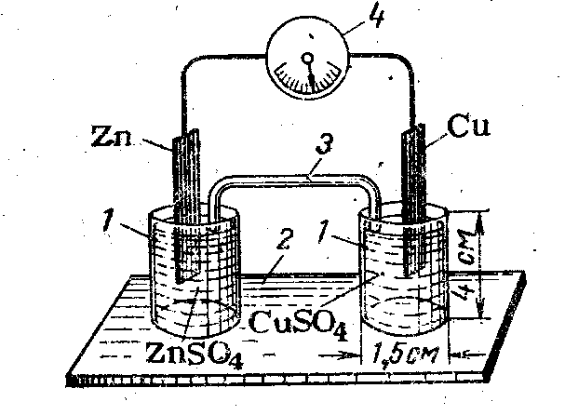
1 – микростаканчики;
2 – подставка;
3 – электрический мостик;
4 – гальванометр.
Рисунок 5 – Гальванический элемент
Запись данных опыта Изобразить двойной электрический слой на границе раздела металл – раствор его соли на цинковом и медном электродах. Чем они отличаются качественно?
Написать уравнения химических реакций, протекающих на электродах гальванического элемента, и суммарное уравнение химической реакции, в результате которой возникает электрический ток в данном элементе. В каком направлении перемещаются электроны во внешней цепи? Выписать из таблицы справочника числовые значения стандартных электродных потенциалов меди и цинка и вычислить э.д.с. медно-цинкового элемента. Какие ионы и в каком направлении перемещаются в растворе?
б) составление концентрационного гальванического
элемента
Выполнение работы Наполнить стаканчики 1 (рисунок 5) растворами сульфата цинка разной концентрации: первый стаканчик – 1 М ZnSO₄, второй – 0,01 М ZnSО₄. Соединить стаканчики электролитным мостиком 3. Опустить в каждый стаканчик цинковые полоски и соединить их проводом с гальванометром. Отклоняется ли стрелка гальванометра?
Запись данных опыта Пользуясь таблицей стандартных электродных потенциалов и уравнением Нернста, вычислить φ каждого электрода. Написать уравнения химических процессов, протекающих на электродах. В каком направлении будут перемещаться электроны во внешней цепи? Вычислить э.д.с. концентрационного гальванического элемента.

Работа 2 Определение электродных потенциалов металлов
Измерить непосредственно потенциал отдельного электрода нельзя. Приводимые в справочниках значения электродных потенциалов являются относительными. Они измерены относительно стандартного водородного электрода, потенциал которого условно принят равным нулю (φ⁰_{2Н}⁺_{/Н2} = 0). В практической работе удобнее пользоваться другими стандартными электродами сравнения, имеющими постоянное значение электродного потенциала по отношению к стандартному водородному электроду. Чаще других применяются хлорсеребряный и каломельный электроды, электродные потенциалы которых в водородной шкале равны: $ϕ_{{\text{AgCl}}/{\text{Ag}}}^{0}\text{=+}0,\text{222}В$, $ϕ_{{\text{Hg}}_{2}{{\text{Cl}}_{2}}/{\text{Hg}}}^{0}\text{=+}0,\text{268}В$ при заполнений электрода 1 н. раствором КС1.
Для измерения э.д.с. гальванического элемента, составленного из электрода сравнения и исследуемого электрода, удобно пользоваться потенциометрами любого типа, имеющими две шкалы измерений: одну – в единицах рН, вторую – в милливольтах.
Выполнение работы Определить стандартные электродные потенциалы меди φ⁰_{Cu2+/Cu} и цинка φ⁰_{Zn2+/Zn} используя хлорсеребряный электрод.
Для определения электродного потенциала меди собрать гальванический элемент, аналогично изображенному на рисунке, снабдив каждый стаканчик крышкой с двумя отверстиями.

Работа 3 Электролиз водных растворов
Приборы и реактивы Прибор для электролиза, графитовые стержни, батарея карманного электрического фонаря, медная проволока, электрический привод, фенолфталеин. Растворы: хлорида олова (II) (0,5 н.); иодида калия (0,1 н.); сульфата натрия (0,5 н.); сульфата титана (IV) (0,5н.); нейтрального лакмуса, крахмала; сульфата никеля (II) (0,5 н.); тиосульфата натрия (0,5н.); сульфата меди (II) (0,5 н.).

Опыт 1 Электролиз водных растворов с инертными
электродами
Описанные ниже опыты проводят в приборе, представленном на рисунке 6.
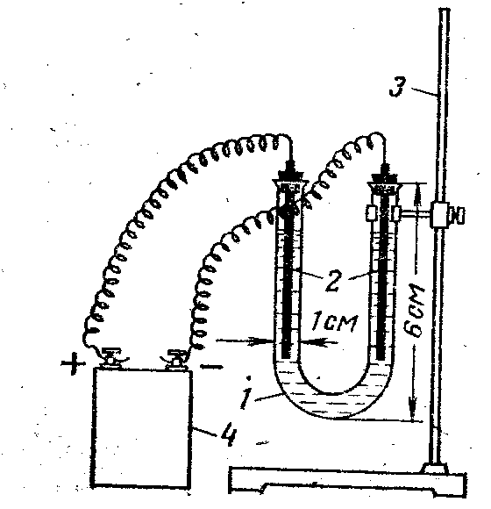
1 – U-образная трубка;
2 – электроды;
3 – штатив;
4 – батарейка.
Рисунок 6 – Прибор для электролиза
Электролизером является U-образная трубка 1; ее закрепляют в штативе 3. Электроды 2 представляют собой графит, вынутый из карандаша (графитовые электроды), или проволочки из соответствующих металлов, (металлические электроды), вставленные в каучуковые пробочки. Пробки в электролизер вставляются неплотно. Источником тока служит батарейка 4 карманного электрического фонаря. Во всех опытах электролизер заполняют электролитом на ½ его объема. Электроды перед каждым опытом тщательно промывают дистиллированной водой.
а) электролиз, раствора хлорида олова (II)
Выполнение работы Заполнить электролизер раствором хлорида олова (II). В оба колена электролизера опустить графитовые электроды и соединить, их медными проволоками с электрической батарейкой. Наблюдать на катоде появление блестящих кристалликов металлического олова. Окисление или восстановление олова происходит на катоде? Написать уравнение катодного процесса. Доказать образование свободного хлора на аноде, для чего через 4 – 5 мин пропускания электрического тока вынуть анод из электролизера, прибавить в анодное пространство по 3 – 4 капли растворов иодида калия и крахмала и наблюдать, появление синего окрашивания. Написать уравнение анодного процесса.
б) электролиз раствора иодида калия
Выполнение работы В коническую пробирку палить на ¾ ее oбъема раствор иодида калия и добавить по 5 – 6 капель фенолфталеина и крахмала. Раствор перемешать и вылить в электролизер. Опустить в него графитовые электроды и присоединить их к батарейке.
Отметить изменение цвета раствора около катода и анода. Написать уравнения катодного и анодного процессов. Почему окрасились растворы в катодном и анодном пространствах? Окисление или восстановление иода произошло на аноде?
Примечание. По окончании опыта анод промыть сначала тиосульфатом натрия для более полного удаления с него иода, затем дистиллированной водой.
в) электролиз раствора сульфата натрия
Выполнение работы В конической пробирке смешать приблизительно ½ объема пробирки раствора сульфата натрия с ¼ объема пробирки нейтрального раствора лакмуса и вылить полученный раствор в электролизер. Пропустить через раствор электрический ток и отметить изменение окраски в обоих коленах электролизера.
Написать уравнения катодного и анодного процессов, протекающих при электролизе сульфата натрия. Какие вещества выделяются на катоде и на аноде? Объяснить изменение окраски лакмуса в катодном и анодном пространствах.
г) электролиз раствора сульфата титана (IV)
Выполнение работы Заполнить электролизер раствором сульфата титана (IV) и подключить его к электрической батарейке, применяя графитовые электроды. Наблюдать в одном колене электролизера появление фиолетовой окраски раствора, обусловленной образованием ионов Титана Ti³⁺.
На каком электроде произошло образование Ti³⁺? Написать уравнение реакции электровосстановления титана.
Опыт 2 Электролиз водных растворов с растворимыми
анодами
Выполнение работы Налить в электролизер 0,5 н. раствор сульфата меди, опустить в него графитовые электроды и пропустить через раствор электрический ток. Через несколько минут прекратить электролиз и отметить на катоде красный налет меди. Написать уравнения катодного и анодного процессов. Какой газ в небольших количествах выделяется на аноде?
Не отключая электролизер от батарейки, поменять местами электроды в коленах электролизера, вследствие чего электрод, покрывшийся вначале медью, окажется анодом. Снова пропустить электрический ток. Что происходит с медью, на аноде? Какое вещество выделяется на катоде? Написать уравнения катодного и анодного процессов, протекающих при электролизе сульфата меди с медным анодом.
Провести аналогичный опыт с 0,5 н. раствором сульфата никеля (II). Что выделяется на катоде? Написать уравнение катодного восстановления никеля. Какое вещество окисляется на аноде при электролизе сульфата никеля с угольным анодом? С никелевым анодом? Написать уравнения соответствующих анодных 68роцессссов.

Контрольные вопросы и задачи
1 Написать молекулярные и ионные уравнения возможных реакций вытеснения металлов из их солей другим металлом в указать стрелками переход электронов:
а) Zn(NO₃)₂ + Pb; д) Pb(NO₃)₂ + Ag;
б) AlCl₃ + Mg; е) H₂SO₄ (разб.) + Ni;
в) AgNO₃ + Cu; ж) HCl (разб.) + Cu;
г) FeSO₄ + Zn ; з) Na₂SO₄ + Al.
2 Химически чистый цинк почти не реагирует хлороводородной кислотой. При добавлении к указанным веществам соли никеля происходит энергичное выделение водорода. Объяснить эти явления.
3 Составить схемы гальванических элементов для определения стандартных электродных потенциалов электродов Ni²⁺/Ni и Сu²⁺/Сu в паре с нормальным водородным электродом. Указать переход электронов во внешней цепи.
4 Составить схемы двух гальванических элементов, в одном из которых никель является катодом, в другом – анодом. Написать уравнения процессов, протекающих на никелевых электродах во время работы элементов в первом и во втором случаях.
5 Дать схему гальванического элемента, составленного из кобальтовой и железной пластинок, опущенных в 1 М растворы их сульфитов. Указать направление движения электронов в сети и ионов в растворе. Написать уравнения катодного и анодного процессов во время работы элемента и вычислить э. д. с. элемента.
Ответ: 1,94 В.
6 Вычислить э.д.с. медно-цинкового гальванического элемента, работающего при концентрациях электролитов: 1,5 М CuSO₄ и 0,01 М ZnSO₄.
Ответ: 1,163 В.
7 Вычислить э.д.с. концентрационного гальванического элемента, составленного из двух медных электродов, один из которых опущен в 0,001 М раствор CuSО₄, другой – в 1 М раствор CuSО₄.
Ответ: 0,087 В.
8 Из каких полуэлементов следует составить гальванический элемент, чтобы его э.д.с. была максимальной: 1) Са² /Са и Au³⁺/Au; 2) Zn² /Zn и Fe²⁺/Fe; 3) Ni²⁺/Ni и Pb²⁺/Pb; 4) Mg²⁺/Mg и Cd²⁺/Cd; 5) Fe²⁺/Fe и Ni² /Ni?
9 Из каких полуэлементов следует составить гальванический элемент с целью получения максимальной э.д.с.:
1) Cu²⁺/Cu и Pb²⁺/Pb; 2) Сr³⁺/Сr и Fe²⁺/Fe; 3) Pb²⁺/Pb и Сr³⁺/Сr; 4) Cr³⁺/Cr и Cu²⁺/Cu; 5) Pb²⁺/Pb и Fe²⁺/Fe?
10 В каком случае коррозия железа при повреждении покрытия будет происходить быстрее:
а) в случае луженого железа или оцинкованного?
б) хромированного или никелированного?
Ответ мотивировать.
11 Составить уравнения полуреакций в окислительно-восстановительной системе:
KIO₃ + FeSO₄ + H₂SO₄ → I₂ + Fe₂(SO₄)₃ + K₂SO₄ + H₂O.
Указать, в каком направлении будет протекать процесс, и вычислить э.д.с. окислительно-восстановительного гальванического элемента, работающего на основе данной реакции.
Ответ: 0,42 В.
12 В прямом или в обратном направлении будут протекать при стандартных условиях приведенные ниже окислительно-восста-новительные реакции или система будет находиться в равновесии?
а) KМnO₄ + Br₂ + H₂SO₄ → MnSO₄+ KВrO₃ + H₂O;
б) KВrO₃ + KАsO₂ + KOH → K₃AsO₄ + KBr + H₂O;
в) KIO₃ + H₂O + SO₂ → I₂ + H₂SO₄ + K₂SO₄;
г) NaI + Na₂SO₄ + H₂O → I₂ + Na₂SO₃ + NaOH;
д) MnSO₄ + PbO₂ + HNO₃ → HМnO₄ + PbSO₄ + Pb(NO₃)₂ + H₂O;
е) K₂Cr₂O₇+ NaCl+ H₂SO₄ → Cr₂(SO₄)₃ + Cl₂ + Na₂SO₄ + K₂SO₄ + H₂O.
13 Какой из окислителей – KМnO₄, K₂Cr₂O₇ или I₂ (первые два в кислой среде) – будет окислять Cl⁻ ионы?
14 Какой из ионов галогенов (Г⁻) – F⁻, Cl⁻, Br⁻, I⁻ - может быть окислен ионом Fe³⁺ по схеме: Fe³⁺+Г⁻ → Fe²⁺ + Г₂?
15 Найти среди нижеприведенных окислительно-восстанови-тельных пар восстановитель, способный восстановить железо (III) до железа (II):
а) IO₃⁻ /I₂; б) PbO₂/ Pb²⁺; в) Co³⁺/ Co²⁺; г) Br₂/ 2Br⁻; д) I₂/ 2I⁻
16 Написать уравнения реакций катодного и анодного процесов, протекающих при электролизе водных растворов указанных ниже веществ с графитовыми электродами:
а) хлорида никеля; б) нитрата кальция; в) гидроксида натрия; г) сульфата железа (II); д) серной кислоты; е) нитрата серебра.
17 Какие продукты будут выделяться на катоде и аноде в первую очередь при электролизе водных растворов при угольных электродах, если в электролизере находится смесь следующих солей: а) CuSO₄ и КС1; б) NiSO₄ и NaCI; в) FeCl₃ и Na₂SO₄; г) SnCl₂ и KI?
18 Написать уравнения реакций, протекающих на электродах при электролизе раствора: а) сульфата никеля с никелевыми электродами; б) нитрата серебри с серебряными электродами; в) хлорида меди с медными электродами.
19 Ток проходит последовательно через растворы сульфата меди и хлорида олова (II). За некоторый промежуток времени в первом растворе выделилось 3,176 г. Меди. Определить массу выделившегося олова и теоретический объём образовавшегося xлора при нормальных условиях.
Ответ: 5,93г олова; 1,12л хлора.
20 Ток силой в 1,5 А проходит последовательно через растворы сульфата железа (II) и хлорида железа (III) в течение 1 ч. Определить массу железа, выделившегося в каждой ванне.
Ответ: 1,56г и 1,04г.
21 При прохождении тока силой 5 А через раствор электролита за 2 ч 2 мин 2 с выделилось 12,4 г металла. Определить его эквивалентную массу и электрохимический эквивалент.
Ответ: 32,7 г; 0,00034 г.
22 В течение какого времени следует пропускать через раствор электролита электрический ток силой 5 А, чтобы выделить химический эквивалент любого металла? Электрохимический эквивалент любого металла?
Ответ: 5 ч 22 мин; 0,2 с.
23 Проходя через раствор электролита, ток силой 0,5 А за 1 ч выделяет 0,60 г металла. Определить электрохимический эквивалент и эквивалентную мессу этого металла.
Ответ: 0,00031 г; 29,43 г.
24 Проходя через раствор электролита, ток силой 2 А за 44 мин выделяя 2,3 г металла. Определить эквивалентную массу и электрохимический эквивалент этого металла.
Ответ: 56,6 г; 0,0006 г.
25 Вычислить электрохимический эквивалент железа в следующих соединениях:
а) FeSО₄; б) Fe₂(SO₄)₃.
Ответ: а) 0,0003 г; б) 0,0002 г.

Тема 8 Комплексные соединения
8.1 Строение комплексных соединений
8.2 Устойчивость комплексных соединений
8.3 Номенклатура комплексных соединений
8.1 Строение комплексных соединений
Строение комплексных или, как их называют в последнее время, координационных соединений объясняет координационная теория. Основу этой теории составляют следующие положения: 1) центральное место в комплексном соединении занимает комплексообразователь – обычно положительно заряженный ион (чаще всего металл); 2) вокруг комплексообразователя расположены или координированы лиганды (старое название адденды), т.е. ионы противоположного знака или нейтральные молекулы; 3) комплексообразователь и лиганды образуют внутреннюю сферу комплексного соединения; 4) ионы, не вошедшие во внутреннюю сферу, составляют внешнюю сферу комплексного соединения. Согласно общепринятым обозначениям внутренняя сфера при написании формулы отделяется от внешней квадратными скобками. Так, комплексное соединение Fе(СN)₃ ∙ 3KCN может быть изображено:
K⁺ CN⁻
CN⁻ CN⁻
K⁺ Fe³⁺ или K₃[Fe(CN)₆]
CN⁻ CN⁻
K⁺ CN⁻

Число, показывающее, сколько лигандов удерживает комплексообразователь, называется координационным числом. В приведенном примере оно равно 6.
Из изложенного вытекает, что для написания формулы комплексного соединения надо знать заряд (степень окисления) комплексообразователя, заряд лигандов, координационное число, ионы внешней сферы.
Типичными комплексообразователями являются d-элементы периодической системы Д.И. Менделеева. Катионы этих элементов имеют переходные от 8 к 18 электронные уровни и легко поляризуют анионы и полярные молекулы, образуя комплексные ионы. Это Ag⁺, Au+, Cu+, Cu²⁺, Hg²⁺, Cd²⁺, Zn²⁺, Fe²⁺, Fe³⁺, Co³⁺, Ni²⁺, Pt⁴⁺ и др. Однако и катионы других элементов в определенных условиях способны к комплексообразованию.
Важнейшими лигандами являются: а) нейтральные молекулы, представляющие собой диполь: Н₂О, NН₃, NO, CO и др.; б) следующие ионы: CN⁻, NO₂_, С1-, Вг-, I-, ОН-, CO₃²⁻, S₂O₃²⁻ и др.
Координационные числа для некоторых ионов-комплексообра-зователей приводятся ниже:
2 4 6 8
Cu⁺, Ag⁺, Au⁺ Cu²⁺, Hg²⁺, Au³⁺ Fe²⁺, Fe³⁺, Cr³⁺ Ca²⁺, Sr²⁺
Cd²⁺, Pb²⁺ Co²⁺, Ni²⁺, Al³⁺ Ba²⁺
Pt²⁺, Pd²⁺ Zn²⁺, Pt⁴⁺, Pd⁴⁺
Как видно, чаще всего координационные числа имеют значения 6 и 4.
Ионами внешней сферы часто являются ионы щелочных и щелочноземельных металлов, аммония и др. Некоторые комплексные соединения не имеют внешней сферы – у них отрицательный заряд ионов, входящих во внутреннюю сферу, равен положительному заряду комплексообразователя. Таковы [Рt(NН₃)₂С1₄]⁰,[Со(NН₃)₃С1₃]⁰ и многие другие.
Чтобы написать формулу комплексного иона, состоящего из комплексообразователя Au⁺ (координационное число 2) и лиганда CN-, надо сначала написать Аu, рядом лиганд (дважды) и затем определить заряд комплексного иона.
Заряд комплексного иона равен алгебраической сумме зарядов комплексообразователя и лигандов. В примере заряд иона [Au(CN₂]⁻ будет равен (+1) + (-2) = -1.
Координационная теория не решила вопроса о природе сил комплексообразования. Это сделано на основе учения о строении атомов и молекул. Как известно, химическая связь между комплексообразователем (акцептором) и лигандами (донором) осуществляяется по донорно-акцепторному механизму.
Исходя из механизма образования комплексных соединений, можно дать им более точное, не имеющее исключений определение; комплексные соединения — это соединения, характеризующиеся наличием хотя бы, одной связи, образованной по донорно-акцепторному механизму.

8.2 Устойчивость комплексных соединений

Комплексные соединения при диссоциации образуют комплексные ионы, например:
[Ag(NH₃)₂] Cl ↔ [Ag(NH₃)H₂]⁺ + Cl⁻;
K[Ag(CN)₂] ↔ K⁺ + [Ag(CN)₂]⁻.
Такая диссоциация протекает полностью.
Комплексные ионы в свою очередь подвергаются вторичной диссоциации:
[Ag(NH₃)₂]⁺↔ Ag⁺ + 2NH₃;
[Ag(CN)₂]⁻ ↔ Ag⁺ + 2CN⁻.
Эта диссоциация обычно протекает в незначительной степени. Применяя закон действующих масс к обратимым процессам (а) и (б), получим выражения констант нестойкости комплексных ионов:
$\frac{[{\text{Ag}}^{+}][{\text{NH}}_{3}]^{2}}{[[\text{Ag}({\text{NH}}_{3})_{2}]^{+}]}=К_{н[\text{Ag}({\text{NH}}_{3})_{2}]^{+}}=6,8⋅{\text{10}}^{−8};$
и $\frac{[{\text{Ag}}^{+}][{\text{CN}}^{−}]^{2}}{[[\text{Ag}(\text{CN})_{2}]^{−}]}=К_{н[\text{Ag}({\text{CN}}_{2}]^{−}}=1,0⋅{\text{10}}^{−\text{21}}\text{.}$
Константа нестойкости комплексного иона характеризует прочность (устойчивость) внутренней сферы комплексного соединения. В приведенных примерах комплекс [Ag(CN)₂]⁻ более прочен, чем комплекс [Ag(NH₃)₂]⁺.
Соединения с малоустойчивой внутренней сферой называются двойными солями. Обозначают их иначе, чем комплексные соединения, а именно, как соединения молекул, например K₂SO₄ ∙А1₂(SO₄)₃. Принципиальной же разницы между двойными солями и комплексными соединениями нет. В растворе двойной соли имеется некоторое количество и комплексных ионов (например, [A1(SO₄)₂]⁻). Двойная соль отличается от комплексной соли лишь диссоциацией комплексного иона: у первой она практически полная, у второй – незначительная.
Двойные соли – довольно распространенные соединения. К ним относятся соль Мора (NH₄)₂SO₄ · FeSO₄ · 6H₂O, двойной хлорид калия и меди 2KCl · CuCl₂ · 2H₂O и многие другие. При растворении в воде, например, двойного хлорида происходит диссоциация
2KCl ∙ CuCl₂ ∙ 2H₂O ↔ 2K⁺ + Cu²⁺ + 4Cl⁻ + 2H₂O,
и все образовавшиеся в растворе ионы можно обнаружить с помощью соответствующих реакций. Но если это соединение рассматривать как комплексное, то его формулу надо изобразить так:
K₂[CuCl₄] · 2H₂O. Диссоциация К₂[СuCl₄] · 2Н₂O протекает:
K₂[CuCl₄] ∙ 2H₂O ↔ 2K⁺ + [CuCl₄]²⁻ + 2H₂O,
[CuCl₄]²⁻ ↔ Cu²⁺ + 4Cl⁻.
Образующийся комплексный ион устойчив только в концентрированных растворах и его константа нестойкости при комнатной температуре
K_{н}$[{\text{CuCl}}_{4}]^{2−}=\frac{[{\text{Cu}}^{2+}][{\text{Cl}}^{−}]^{4}}{[[{\text{CuCl}}_{4}]^{2−}]}=2⋅{\text{10}}^{−4}$
Сравним значение К_{н [CuCL4]}²⁻ со значением константы нестойкости одного из комплексных ионов меди, например $К_{н[\text{Cu}({\text{NH}}_{3})_{4}]^{2+}}$. Тогда мы увидим, что$К_{н[{\text{CuCl}}_{4}]^{2−}}$> $К_{н[\text{Cu}({\text{NH}}_{3})_{4}]^{2+}}$ нa несколько порядков, а чем меньше константа нестойкости комплекса, тем больше его устойчивость.
Так как диссоциация комплексного иона является процессом обратимым, то, выводя из сферы реакции посылаемые им ионы, можно практически разрушить комплекс. В качестве примера рассмотрим взаимодействие НNО₃ с [Аg(NН₃)₂]С1.
[Аg(NН₃)₂]С1 полностью диссоциирует на [Ag(NH₃)₂]⁺ и С1⁻Комплексный ион диссоциирует частично:
[Ag(NH₃)₂]⁺ ↔ Ag⁺ + 2NH₃.
Ионы водорода связывают молекулы аммиака
NH₃ + H⁺ = NH₄⁺
и выводят их из сферы реакции, в результате чего новые ионы [Аg(NН₃)₂]⁺ подвергаются диссоциации (для восстановления равновесия), в растворе увеличивается концентрация Ag⁺. А поскольку там имеются хлорид-ионы, то произведение концентраций свободных ионов Ag⁺ и С1- превышает ПP_{AgCl} и AgCl выпадает в осадок. Суммарно весь процесс можно записать так:
[Ag(NH₃)₂] Cl + HNO₃ = AgCl↓ + 2NH₄NO₃
или
[Ag(NH₃)₂]⁺ + Cl⁻ + 2H⁺ = AgCl↓ + 2NH₄⁺.
Разрушение комплекса может произойти и в результате образования какого-либо более прочного комплекса, т. е. обладающего меньшей K_{н}.
[Ag(NH₃)₂] Cl + KCN = K[AgCN)₂] + KCl + 2NH₃
или в ионном виде
[Ag(NH₃)₂]⁺ + 2СN⁻ = [AgCN)₂]⁻ + 2NH₃,
а также в результате окислительно-восстановительных реакций, например:
2K₂[Ni(CN)₄] + Br₂ + 6KOH = 2Ni(OH)₃ + 2KBr + 8KCN.
Большое значение комплексным соединениям придавал Д. И. Менделеев. Можно сказать, что наука о комплексных соединениях развилась из химической теории растворов Менделеева, так как уже из этой теории вытекали существование подобных соединений и их важность.
Большая заслуга в развитии учения о комплексных соединениях принадлежит Л.А. Чугаеву, который выполнил ряд классических исследований по комплексным соединениям Pt, Os и других металлов. Он получил комплексные соединения, где лигандами являются органические вещества, и применил их в аналитической химии. В 1905 г. им была открыта очень чувствительная качественная реакция на Ni²⁺ с помощью диметилглиоксима (реакция Чугаева).
Внутрикомплексные соединения образуются различными катионами с органическими реактивами. Они имеют циклическое строение, почти все плохо растворимы в воде, ярко окрашены. Соединения Ni²⁺ с диметилглиоксимом образуют осадок характерного ало-красного цвета.
Для комплексных соединений характерно явление изомерии.
8.3 Номенклатура комплексных соединений
Сначала называют анион в именительном падеже, а затем катион в родительном падеже.
Если в соединение входит комплексный катион, то сначала называют лиганды – нейтральные молекулы, входящие в комплекс. При этом аммиак называют аммин (его называют первым), воду – –акво (называют после аммиака); если лигандов несколько, то сперва называют их число на греческом языке: 2–ди, 3–три, 4–тетра, 5–пента, 6–гекса. Следующими называют лиганды – ионы, входящие в комплекс (обычно остатки кислот), добавляя к ним окончание «о», например циано (CN⁻), нитро (NО₂⁻), хлоро (С1-), гидроксо (ОН-), гидридо (Н-), оксо (О²-), тио (S²⁻), родано или тиоцианато (SCN-), оксалато (C₂O₄²⁻) и т. д. Наконец, следует название комплексообразователя (русское название элемента). В скобках показывают его степень окисления. Например:
[Ag(NH₃)₂]Cl – хлорид диаммин-серебра (I);
[Cu(NH₃)₄]SO₄ – сульфат тетраммин-меди II);
[PtCl(NH₃)₅]Cl₃ – хлорид пентаммин-хлороплатины(IV).
Если в соединение входит комплексный анион, то также сначала называют лиганды–нейтральные молекулы, затем лиганды–ионы с введением в наименование греческих числительных (если это необходимо), как и в случае комплексного катиона (см. предыдущий случай). После этого называют комплексообразователь, используя латинское название элемента с добавлением слога -ат, а перед названием элемента в скобках указывается степень его окисления. Наконец, называется катион внешней сферы в родительном падеже. Например:
K[Ag(CN)₂] – дициано-(I)аргентаат калия;
K₄[Fe(CN)₆] – гексациано-(II)феррат калия;
NH₄[Cr(SCN)₄(NH₃)₂] – диаммин-тетрародано-(III)хромат аммония.
Название нейтральных комплексов (неэлектролитов) составляется из названий лигандов (в указанной выше последовательности) и обычных русских названий центральных атомов в именительном падеже. При этом указание степени окисления опускается.
Например:
[PtCl₄(NH₃)₂] – диаммин-тетрахлоро-платина;
[Co(NO₂)₃(NH₃)₃] – триаммин-тринитро-кобальт.
Многие названия комплексных соединений получаются весьма длинными. Поэтому часто параллельно с ними применяются и другие названия. Например, K₂[PtCl₆] – хлорплатинат калия, K₂[PtCl₄] – хлорплатинит калия, К_{з}[Fе(СN)₆] – феррицианид калия, [Рt(NН_{з})₅С1]С1₃ – соль Чугаева и т. д.
Работа 1 Синтез и исследование комплексной соли
тетраидомеркурата (II) калия К₂[HgI₄]
Приборы и реактивы Стакан вместимостью 100 мл, цилиндр вместимостью 10 мл, фарфоровая чашка, эксикатор с серной кислотой, воронка Бюхнера, микроскоп, йодид калия, нитрат ртути (II). Растворы: хлорной воды, хлорида олова (II) 0,5 н.; хлорида калия 0,5 н.; реактив на ион калия (приготовление: 2 г NaNO₂; 0,9 г Cu(C₂H₃O₂)₂; 1,7 г Рb(С₂Н₃О₂)₂; 0,3 мл 30%-ной уксусной кислоты растворить в 15 мл воды); крахмал.
Выполнение работы Рассчитать необходимое количество 0,5 н. растворов солей иодида калия и нитрата ртути (II) для получения по обменной реакции 5 г осадка иодида ртути (II). Приготовить эту соль из исходных веществ, дать иодиду ртути осесть, отфильтровать и промыть водой осадок.
В стакане вместимостью 100 мл растворить 10 г иодида калия в 10 мл горячей воды и в полученном охлажденном растворе растворить до насыщения свежеприготовленный иодид ртути. Перенести раствор в фарфоровую чашку и поместить в эксикатор для кристаллизации. Время от времени разрушать стеклянной палочкой образующуюся на поверхности корочку, мешающую испарению. Образовавшуюся кристаллическую массу отфильтровать на воронке Бюхнера и просушить в сушильном шкафу при 60-70°С.
Полученные оранжево-красные кристаллы представляют собой кристаллогидрат тетраиодомеркурата (II) калия K₂[HgI₄] ∙ 2Н₂O. Написать уравнения проведенных реакций.

Исследование комплексной соли К₂[HgI₄]
1 Определить наличие ионов калия в растворе КС1 и в растворе полученной комплексной соли микрокристаллоскопической реакцией с получением кристаллов К₂Рb[Сu(NО₂)₆]. Эта соль выпадает в виде черных кубических кристаллов, хорошо видимых в микроскоп. Для ее получения нанести на предметное стекло одну каплю раствора Na₂Pb[Cu(NO₂)₆] и палочкой внести крупинку иодида калия. Рассмотреть образование кристаллов под микроскопом. То же проделать с полученным комплексным соединением. Получают-ся ли одинаковые кристаллы в обоих случаях? Входят ионы калия во внешнюю или внутреннюю сферу комплексного соединения?
2 Доказать, что ионы ртути и иода входят в состав комплексного аниона и не определяются качественными реакциями, пригодными для анализа соединений этих элементов первого порядка.
В одну пробирку внести небольшое количество полученного соединения, а в другую – иодид калия; растворить оба вещества в небольшом количестве воды и в каждую добавить немного хлорной воды и по 2 – 3 капли раствора крахмала. Что наблюдается в каждой пробирке?
3 Исследовать поведение ртути. Для этого, небольшое количество полученной соли растворить при нагревании в 0,5н. растворе иодида калия. В другую пробирку внести раствор нитрата ртути (II). В обе пробирки добавить nor несколько капель раствора хлорида олова(II). Нитрат ртути (II) восстанавливается хлоридом олова (II) по уравнению:
2Hg(NO₃)₂ + 2SnCl₂ = 2Hg + SnCl₄ + Sn(NO₃)₄
и ртуть выпадает в виде серого осадка.
Объяснить различие в поведении двух солей. Входят ионы ртути и иода во внешнюю или внутреннюю сферу комплексного соединения?
Запись данных опыта Написать уравнение реакции получения комплексного соединения, его диссоциации, выражение константы нестойкости, а также уравнения всех реакций, проделанных при его исследовании.

Работа 2 Синтез и исследование комплексной соли
сульфата и тетраамминмеди (II) [Cu(NH₃)₄]SO₄
Приборы и реактивы Весы техно-химические, воронка Бюхнера, фарфоровая ступка, водоструйный насос, стакан вместимостью 100 мл, мерный цилиндр вместимостью 100 мл, пентагидрат сульфата меди (II), этанол. Растворы: аммиака (25%-ный), хлорида бария (2 н.), оксалата аммония (0,5 н.), сероводородная вода.
Выполнение работы Отвесить на техно-химических весах 5 г пентагидрата сульфата меди и поместить в химический стакан. Рассчитать количество 25%-ного раствора аммиака, необходимое для образования комплексного соединения; отмерить мензуркой удвоенный объем (для увеличения выхода продукта, так как растворимость комплексного соединения уменьшается при добавлении аммиака). Растворить в стакане взвешенную соль в отмеренном количестве аммиака и тщательно перемешать стеклянной палочкой до полного растворения соли. К полученному раствору добавить 10 мл этилового спирта (растворимость комплексного соединения в спирте меньше, чем в воде) и оставить кристаллизоваться на 20 – 25 мин. Отфильтровать выпавшие кристаллы на воронке Бюхнера и отсоединить колбу с воронкой от насоса. Затем промыть кристаллы на фильтре два раза смесью равных объемов спирта и 25%-ного аммиака. Для этого налить в воронку смесь спирта с аммиаком, дать смеси пропитать осадок и снова присоединить колбу к насосу. Если не отключать насос, то спирт слишком быстро проходит через осадок и промывание получается недостаточным.
Взвесить на техно-химических весах бюкс, перенести в него кристаллы с фильтра и поместить в сушильный шкаф при температуре 50-60°С на 20 мин. Затем охладить и снова взвесить бюкс. Рассчитать выход комплексного соединения по отношению к взятому пентагидрату сульфата меди (II).
Исследование комплексного соединения [Cu(NH₃)₄]SO₄ Внести по несколько кристаллов полученной соли в 4 пробирки и растворить в небольшом количестве воды. Определить в одной из них наличие сульфат-иона, добавив соответствующий реактив. Исследовать прочность полученного комплексного иона; для этого во вторую пробирку поместить железный гвоздь. Выделяется ли медь на железе из раствора медного купороса? На раствор в третьей пробирке подействовать раствором оксалата аммония. Выпадает ли осадок оксалата меди? В четвертую пробирку добавить раствор сульфида аммония. Что наблюдается? Поместить несколько кристаллов соли в сухую пробирку и слегка нагреть; поднести к отверстию пробирки красную лакмусовую бумагу, смоченную водой. Что наблюдается?
Запись данных опыта Написать уравнения: получения комплексного соединения, его диссоциации, всех реакций, проделанных при его исследовании, его разложения при нагревании.
Во внешнюю или внутреннюю координационную сферу комплексного соединения входит ион меди? Объяснить действие на комплексное соединение оксалата аммония и сульфида аммония; для этого написать уравнение диссоциации комплексного нона, найти в справочнике значения произведения растворимости соответствующих солей меди.
Контрольные вопросы и задачи
1 Определить степень окисления и координационное число комплексообразователя в следующих комплексных соединениях и привести их названия:
а) K[AuBr₄]; е) K[PtNH₃Cl₅];
б) K₂[Cd(CN)₄]; ж) H[Co(H₂O)₂(CN)₄)];
в) Ca[ZrF₆]; з) [Pt(NH₃)₅Cl]Cl₃;
г) Na₃[Ag(S₂O₃)₂]; и) Na₂[FeNO(CN)₅];
д) [Pt(NH₃)₂Cl₂]; к) K[Cr(SO₄)₂].
2 Определить величину и знак заряда комплексных ионов. Составить формулы комплексных соединений с приведенным катионом или анионом:
а) [Bi^{+III}₄]; е) [Cr^{+III} (H₂O)₄Cl₂];
б) [Cr^{+III} (NH₃)₅Cl]; ж) [Co^{+III} (NH₃)₂(NO₂)₄];
в) [Pd^{+II} (NH₃)₂ (CN)₂]; з) [Zr^{+IV} (OH)₆];
г) [Fe^{+III} F₆]; и) [Ag^{+I} (CN)₂];
д) [Hg^{+II} (SCN)₄]; к) [Fe^{+III} (H₂O)₅Br].
3 Написать координационные формулы следующих комплексных соединений, обосновать выбор комплексообразователя и привести их названия:
а) 3NaF ∙ AlF₃; з) 3NaCl ∙ IrCl₃;
б) SiF₄ ∙ BaF₂; и) 3KCN ∙ Fe(CN)₃;
в) 2Ca(CN)₂ ∙ Fe(CN)₂; к) Cd(OH)₂ ∙ 4NH₃;
г) 2Ba(OH)₂ ∙ Cu(OH)₂; л) KCl ∙ PtCl₄ ∙ NH₃;
д) CoCl₃ ∙ 4NH₃ ∙ H₂O; м) KCN ∙ Co(CN)₃ ∙ 2H₂O;
е) 2KNO₃ ∙ HNO₃ ∙ Au(NO₃)₃; н) NH₄CN ∙ Cr(CN)₃ ∙ 2H₂O.
ж) 2NH₄Br ∙ CuBr₂ ∙ 2NH₃;
4 Написать координационные формулы следующих комплексных соединений и привести их названия:
а) PtCl₄ ∙ 6NH₃; г) PtCl₄ ∙ 3NH₃;
б) PtCl₄ ∙ 5NH₃; д) PtCl₄ ∙ 2NH₃.
в) PtCl₄ ∙ 4NH₃;

5 Имея в виду, что координационное число кобальта (Ш) равно шести, написать координационные формулы следующих комплексных соединений:
а) Co(NO₂)₃ ∙ 6NH₃;
б) Co(NO₂)₃ ∙ KNO₂ ∙ 2NH₃;
в) Co(NO₂)₃ ∙ 3NH₃;
г) Co(NO₂)₃ ∙ 3KNO₂.
6 Написать уравнения диссоциации в растворе комплексных ионов следующих соединений и выражение констант нестойкости комплексных ионов:
а) K₃[Fe(CN)₆]; д) K[VF₆];
б) [Co(H₂O)₂(NH₃)₄]Cl; е) Ba[BF₅];
в) [Co(H₂O)(NH₃)₄Cl]Cl₂; ж) Na₂[MoF₆];
г) Cs[Ag(CN)₂]; з) K₂[Zr(OH)₆].
7 Из каких молекул, способных к самостоятельному существованию, состоят следующие комплексные соединения:
а) K₂[PdBr₄]; е) (NH₄)₂[Fe(SO₄)₂];
б) Ba₂[Co(OH)₆]; ж) [Cr(NH₃)₄C₂O₄] Cl;
в) Na₂[Ni(CN)₄]; з) Cs[AuCl₄];
г) [Cr(NH₃)₃H₂OCl₂] Cl; и) Na₂[Pt(OH)₆];
д) H[Co(H₂O)₂(CN)₄]; к) [Cr(NH₃)₃(H₂O)₃] Cl.
8 Известно, что из раствора комплексной соли СоС1₃ ∙ 6NН₃ нитрат серебра осаждает весь хлор, а из раствора СоС1₃ ∙ 5NН₃ только 2/3 хлора. Написать координационные формулы этих солей и уравнения их диссоциации.
9 Написать молекулярные и ионные уравнения реакций обмена между следующими соединениями:
а) CdSO₄ ∙ 4NH₃ + BaCl₂ =
б) PtCl₄ ∙ 2NH₃ ∙ H₂O + AgNO₃ =
в) Fe(CN)₂ ∙ 4KCN + FeCl₃ =
10 Какое основание является более сильным: [Си(NН₃)₄](ОН)₂ или Сu(ОН)₂? Ответ мотивировать
11 Какая кислота сильнее: HCN или H[Ag(CN)₂]? Почему?
12 Степень гидролиза какой, соли больше?
a) KCN или K[Ag(CN)₂]; б) ZnCl₂ или [Zn(NH₃)₄]Cl₂.
Ответ мотивировать.
13 Раствор сульфата меди образует осадки с растворами едкого натра и сульфида аммония. Раствор сульфата тетраамминмеди образует осадок только с сульфидом аммония. Объяснить эти явления, пользуясь таблицами ПР и К_{нест} .
14 Какой комплексный ион прочнее:
а) [Zn(NН₃)₄]²⁺ или [Cd(NH₃)₄]²⁺;
б) [Сo(NН₃)₄]²⁺ или [Со(NН₃)₆]³⁺.
Ответ мотивировать. Соответствуют ли величины констант нестойкости сделанным выводам?
15 Какой комплексообразователь должен давать более прочные комплексы:
а) Pt¹⁺ или Pt²⁺;
б) Са²⁺ или Zn²⁺;
в) Mg²⁺ или Ni²⁺;
г) Zn²⁺ или Cd²⁺.
Ответ мотивировать.
16 Написать графические формулы цис- и транс-изомеров тетрахлордиамминплатины (IV).
17 Существуют два комплексных соединения кобальта одинакового состава: СоС1SO₄ · 5Н₂О. Раствор одной соли дает осадок с раствором хлорида бария, но не взаимодействует с раствором нитрата серебра. Раствор другой соли дает осадок с нитратом серебра, но не взаимодействует с хлоридом бария. Написать координационные формулы обоих соединений.
18 Какие комплексные соединения называются хелатами? Привести два примера.
19 Определить возможный тип гибридизации электронных орбиталей комплексообразователя в комплексах, учитывая их магнитные свойства: а) [Co(NH₃)₆]³⁺ – парамагнитен; б) [Co(NН₃)₆]²⁺ –диамагнитен.
20 Какой тип гибридизации электронных орбиталей комплексообразователя и соответственно пространственная конфигурация ионов должна быть у комплексных частиц Zn(NH₃)₄]²⁺ и [Ni(CN)₄]²⁻?

Тема 9 Водород и его соединения
9.1 Водород. Гидриды металлов и неметаллов
Водород — первый элемент в периодической системе элементов Д. И. Менделеева. Электронная формула – Is¹. Молекула водорода состоит из двух атомов. Водород всегда одновалентен, однако проявляет степень окисления как +1, так и -1. В периодической таблице его помещают в первой группе в подгруппе щелочных металлов или же в седьмой группе в начале подгруппы галогенов. Проявляя сходство со щелочными металлами, водород выступает в роли восстановителя:
Н₂ + Cl₂ = 2HCl Н⁰ - $\bar{е}$ = Н⁺
В реакции с активными металлами он вступает как окислитель:
2Na + H₂ = 2NaH H⁰ + $\bar{е}$ = H⁻
В последней реакции проявляется его сходство с галогенами.
Соединения водорода с различными элементами называют гидридами: NH₃, СН₄, СаН₂, NaH, H₂S и др.
Водород в промышленности используют в больших количествах, поэтому разработаны дешевые способы его получения. Основной из них – из водяного газа:
C + H₂O =CO + H₂; CO + H₂O = CO₂ + H₂

Опыт 1 Проверка водорода на чистоту
(Наденьте очки или маску!) Работа с водородом требует большой осторожности. Водород горюч и в смеси с кислородом или воздухом образует взрывчатую смесь в широком интервале концентраций. Все опыты с водородом проводите только в очках или маске под наблюдением преподавателя.
Если водород необходимо нагреть в приборе или поджечь на выходе из него, вначале следует вытеснить из прибора воздух, а затем проверить водород на чистоту, т. е. убедиться в отсутствии в нем примеси кислорода.
Для проверки водорода на чистоту приготовьте две небольшие пробирки (рисунок 7а). Наденьте на газоотводную трубку 2 из пробирки 1 с гранулированным цинком и кислотой сухую пробирку 3, через 5 – 10 с. медленно снимите ее и немедленно закройте отверстие пробирки большим пальцем. Поставьте на ее место вторую пробирку 4.
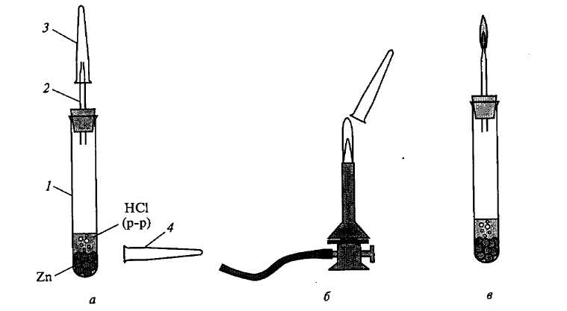
Поднесите заполненную водородом пробирку 3, перевернутую вверх дном, к пламени горелки (рисунок 7б) и откройте ее в непосредственной близости от пламени (горелку держите вдали от прибора с водородом!). Если водород чистый, то он загорается со слабым глухим звуком «п-па», а если загрязнен кислородом, то взрывается или сгорает со звонким свистящим звуком. Проверку чистоты выделяющегося водорода проводите со сменой пробирок до тех пор, пока собранный газ не будет загораться без свистящего звука (минимум две пробы!).
1 – пробирка;
2 – трубка;
3, 4 – пробирки для проверки водорода на чистоту
Рисунок 7 – Получение водорода и проверка его на чистоту: а – заполнение пробирки водородом; б – проверка на чистоту; в – горение водорода
Только, убедившись в чистоте выделяющегося водорода, можно с разрешения преподавателя поджечь его на выходе из газоотводной трубки прибора (рисунок 7в) и/или начать нагревание реакционной части прибора, заполненного водородом.
Для поджигания водорода не используйте газовую горелку!
Опыт 2 Получение водорода
(Наденьте очки или маску!)
Действие металла на кислоту Поместите в пробирку пять –восемь кусочков гранулированного цинка, прилейте 5 мл 20%-ного раствора соляной или серной кислоты и закройте пробирку пробкой с оттянутой газоотводной трубкой (рисунок 7а). При использовании серной кислоты проверьте, как влияет на скорость выделения водорода добавление в реакционную смесь раствора сульфата меди, медных стружек или кристаллического хлорида натрия.
Проверьте водород на чистоту. Убедившись в чистоте выделяющегося водорода (под наблюдением преподавателя), подожгите его на выходе из газоотводной трубки.
Подержите над пламенем перевернутую холодную стеклянную воронку. Что наблюдаете? Напишите уравнения реакций. После завершения эксперимента погасите пламя (накройте пламя пробиркой для сбора водорода) и разберите прибор. Цинк промойте и сдайте лаборанту.
Действие алюминия на щелочь (Опыт проводите в вытяжном шкафу, наденьте очки! Реакция может идти очень бурно. Заранее подготовьте стакан с холодной водой!). Очистите поверхность алюминия наждачной бумагой или скальпелем от оксидной пленки, разрежьте на кусочки и поместите в пробирку, прилейте 2 – 3 мл 20%-ного раствора гидроксида натрия. Если реакция долго не начинается или идет слишком медленно, подогрейте пробирку в стакане с теплой водой. Если реакция идет слишком бурно, то для замедления реакции рекомендуется охладить пробирку в стакане с холодной водой. После проверки водорода на чистоту подожгите его. Напишите уравнения реакций.
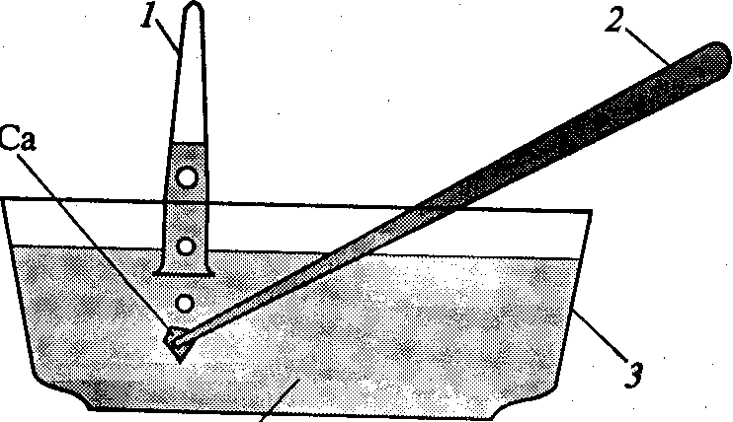
Действие металла на воду Закройте большим пальцем заполненную водой до краев маленькую пробирку 1, переверните ее и опустите в кристаллизатор 3 с водой (рисунок 8). Подведите под пробирку при помощи пинцета 2 маленький кусочек кальция, завернутый в марлю. Заполните пробирку выделяющимся газом, закройте под водой большим пальцем и поднесите к пламени горелки. Что наблюдаете? Напишите уравнение реакции.
1 – пробирка;
2 – пинцет;
3 – кристаллизатор с водой

Рисунок 8 – Получение водорода действием металла на воду
Опыт 3 Восстановление водородом оксидов металлов
(Наденьте очки или маску!)
Для восстановления водородом рекомендуется использовать оксиды меди, свинца, висмута, кадмия.
Соберите прибор (рисунок 9), состоящий из колбы Вюрца 1 с длинной воронкой 2, доходящей практически до дна колбы, и реакционной трубки 3, которую установите с небольшим наклоном в сторону выхода газа из прибора. Колбу Вюрца заполните примерно на четверть гранулированным цинком. В расширенную часть реакционной трубки внесите ~0,3 г оксида металла, взвешенного с точностью ±0,01г. Реакционную трубку закройте пробкой с изогнутой вверх Г-образной трубкой с оттянутым кончиком 4, внутрь которой предварительно помещены кусочек медной сетки или полоска фольги, свернутая спиралью.
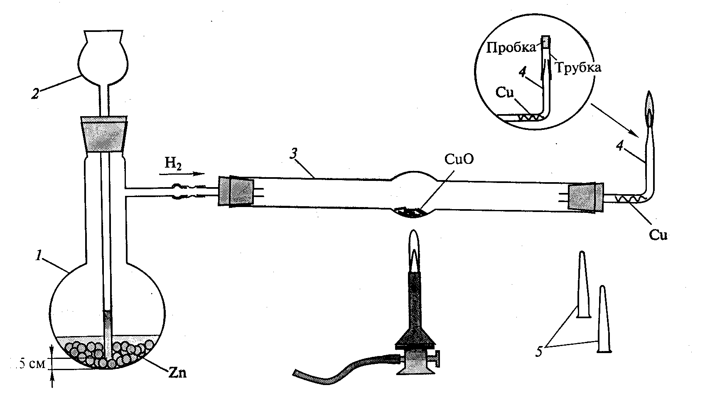
1 – колба Вюрца; 2 – воронка; 3 – реакционная трубка; 4 – Г-образная трубка с
оттянутым кончиком; 5 – пробирки
Рисунок 9 – Прибор для восстановления оксидов металлов водородом
(проверка герметичности прибора)
Проверьте надежность всех соединений.
Налейте в колбу Вюрца 1 через воронку 2 немного 20%-ного раствора соляной или серной кислоты, чтобы конец воронки 2 погрузился в кислоту примерно на 10 мм. При использовании серной кислоты для ускорения реакции, если необходимо, добавьте немного раствора сульфата меди. Проверьте прибор на герметичность. Для этого закройте выход из трубки 4 короткой резиновой трубкой с пробкой или с зажимом (рисунок 9). Прибор герметичен, если кислота из колбы 7 поднимается по воронке 2.
Убедитесь в чистоте выделяющегося водорода (под наблюдением преподавателя!). Проверив чистоту водорода, подожгите его на выходе из газоотводной трубки 4 (рисунок 9).
Осторожно прогрейте среднюю часть реакционной трубки в районе утолщения, а затем сильно нагрейте ту часть трубки, где находится оксид меди. Следите за тем, чтобы пламя горящего водорода сильно не уменьшалось, для этого своевременно добавляйте кислоту по мере ее расходования небольшими порциями в колбу Вюрца 1 через воронку 2. Если пламя погаснет, то немедленно прекратите нагревание, охладите прибор в токе водорода и лишь затем (в присутствии преподавателя) вновь проверьте водород на чистоту и продолжите опыт.
По завершении восстановления оксида отключите газовую горелку и охладите реакционную трубку до комнатной температуры в токе водорода. Погасите пламя горящего водорода и разберите прибор (огонь вблизи не зажигать!). Оставшийся непрореагировавший цинк промойте водой и сдайте лаборанту.
(Ток водорода можно прекратить только после охлаждения реакционной трубки до температуры, близкой к комнатной!)

Тема 10 Галогены. Галогеноводородные кислоты и их соли. Кислородсодержащие соединения галогенов
10.1 Галогеноводородные кислоты
10.2 Кислородсодержащие соединения галогенов
10.1 Галогеноводородные кислоты
Галогены — фтор, хлор, бром и йод – составляют главную подгруппу VII группы периодической системы элементов. Они имеют одинаковую структуру внешнего электронного слоя (таблица 6).
Таблица 6 – Некоторые свойства галогенов
Элемент | Порядковый номер | Электронная структура внешнего и предвнешнего слоев | Относительная электроотрицательность
F | 9 | 1s²2s²2p⁵ | 4,0
Cl | 17 | 2s²2p⁶3s²3p⁵ | 3,0
Br | 35 | 3s²3p⁶3d¹⁰4s²4p⁵ | 2,8
I | 53 | 4s²4p⁶4d¹⁰5s²5p⁵ | 2,6
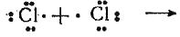
Молекулы галогенов образованы двумя атомами за счёт спаривания электронов
Наиболее характерным свойством атомов галогенов является их способность присоединять один электрон и образовывать отрицательно заряженный ион I⁻, проявляя при этом степень окисления -1. Важнейшими соединениями галогенов со степенью окисления -1 являются галогеноводородные кислоты и галогениды металлов, например НС1, НВr, NaCI, KI. Однако активность галогенов неодинакова: она уменьшается от фтора к йоду по мере увеличения радиуса атома. Так, фтор и хлор соединяются с большинством металлов при обычных условиях, например:
2Fe + 3Cl₂ = 2FeCl₃; 2P + 4Cl₂ = PCl₃ + PCl₅,
а бром и йод со многими веществами, например с водородом, реагируют только при нагревании:
H₂ + Br₂ = 2HBr.
Являясь самым активным элементом, свободный фтор вытесняет все остальные галогены из их водородных соединений и соединений с металлами. Аналогично хлор вытесняет бром и йод, а бром вытесняет йод, например:
2KBr + Cl₂ = 2KCl + Br₂; 2Br⁻ + Cl₂ = 2Cl⁻ + Br₂.
Наоборот, способность к образованию кислородных соединений и кислородсодержащих кислот возрастает от фтора к йоду. При этом хлор, бром и йод могут проявлять степень окисления +1, +3, +5, +7 например в соединениях Cl₂O, Cl₂O₇, НСlO₃.
10.2 Кислородсодержащие соединения галогенов
Все галогены в свободном состоянии и в виде кислородсодержащих кислот являются сильными окислителями. Например, фтор разлагает воду:
2F₂ + 2H₂O = 4HF + O₂,
а хлор и бром при взаимодействии с водой образуют две кислоты:
Cl₂ + H₂O ↔ HCl + HClO.
Хлорат калия (бертолетова соль) КСlO₃ легко окисляет фосфор, различные органические и неорганические соединения, например:
KClO₃ + 6FeSO₄ + 3H₂SO₄ = KCl + 3Fe₂(SO₄)₃ + 3H₂O
Окислительная способность кислородсодержащих кислот с увеличением степени окисления хлора, т.е. от хлорноватистой кислоты НС1О к хлорной НС1О₄, уменьшается, в то время как кислотные свойства, наоборот, усиливаются.

Опыт 1 Галогены
(Опыты с галогенами выполняют только в вытяжном шкафу, в маске или очках и с разрешения преподавателя. Опыты с бромом проводят под наблюдением преподавателя в защитных перчатках и очках.)
Для нейтрализации свободных галогенов рекомендуется использовать кальцинированную соду - карбонат натрия.
Продукты реакции, содержащие свободные галогены сливают в специальные емкости (ни в коем случае не выливают в раковину!), расположенные в вытяжном шкафу. Реакционный сосуд затем два – три раза ополаскивают небольшими порциями воды (в вытяжном шкафу!), а промывные воды также сливают в эти емкости. После последнего ополаскивания реакционный сосуд промывают раствором соды. Содовый раствор можно вылить в раковину под тягой, а прибор вынести из вытяжного шкафа.
Хлор – ядовитый зеленовато-желтый газ. Вдыхание небольших количеств вызывает кашель, при вдыхании больших количеств возможны тяжелые последствия, в том числе воспаление и отек легких. При тяжелом отравлении хлором до прибытия врача необходим покой и свежий воздух. При несильном отравлении пострадавшего выводят на свежий воздух до полного исчезновения симптомов отравления.
Бром – тяжелая жидкость, образующая темно-красные пары, способные вызвать отравление, слезоотделение, удушье и поражение дыхательных путей. Попадание жидкого брома на кожу приводит к образованию труднозаживающих язв. Наливать бром в пробирки и капельные воронки следует осторожно через воронку в защитных перчатках и очках под наблюдением преподавателя. Для нейтрализации попавшего на кожу брома рекомендуется использовать 2 – 3%-ный раствор тиосульфата натрия. При случайном вдыхании паров брома необходимы покой, вдыхание паров разбавленного (2%-ного) раствора аммиака или паров этанола и свежий воздух.
Йод – кристаллическое вещество. Пары йода, темно-фиолетового цвета, имеют неприятный запах, похожий на запах хлора, раздражающе действуют на слизистые оболочки. Для нейтрализации йода используют тиосульфат натрия.

Опыт 2 Получение галогенов
Реакции образования хлора
В качестве индикатора выделения газообразного хлора используйте полоску фильтровальной бумаги, смоченную каплей раствора йодида калия (рисунок 10).
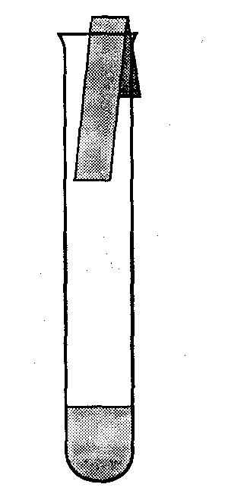
Рисунок 10 – Анализ состава газовой среды с помощью индикаторной бумаги
1) Поместите в пробирку несколько кристалликов перманганата калия и добавьте 1 мл концентрированной соляной кислоты. Проделайте следующие опыты и ответьте на вопросы.
а) Поднесите к пробирке полоску фильтровальной бумаги, смоченной раствором йодида калия. Как изменяется окраска йодида калия при действии хлора? Напишите уравнения реакций.
б) Подкислите раствор йодида калия на фильтровальной бумаге каплей концентрированной соляной кислоты и поднесите к пробирке с выделяющимся хлором. Что наблюдаете? Отметьте отличия от предыдущего опыта. Напишите уравнения реакций.
в) Смочите полоску фильтровальной бумаги раствором бромида калия и поднесите к пробирке с выделяющимся хлором. Что наблюдаете? Напишите уравнения реакций.
г) Какой цвет прибрел раствор в пробирке после прекращения выделения хлора? Слейте раствор в другую пробирку и разбавьте водой. Что могло содержаться в растворе? Отметьте изменение цвета.
д) Какой цвет имеет оставшееся в пробирке твердое вещество? Добавьте к нему дистиллированной воды и отметьте окраску раствора.
Чем может быть обусловлена окраска раствора? Будет ли отличаться по результатам последний эксперимент, если перманганат калия предварительно тщательно растереть?
2) В пробирку поместите небольшое количество оксида марганца (IV) и добавьте 1 мл концентрированной соляной кислоты. Отметьте выделение хлора. Какую окраску приобрел раствор в пробирке по завершении реакции? Небольшое количество образовавшегося раствора перелейте в другую пробирку и разбавьте водой. Отметьте изменение цвета. Что могло содержаться в растворе? Напишите уравнения реакций.
3) Поместите в пробирку немного тщательно растертого дихромата калия и добавьте 1 мл концентрированной соляной кислоты. Если признаков химической реакции нет, пробирку слегка подогрейте в пламени газовой горелки. Определите, выделяется ли хлор в этом случае. Напишите уравнения реакций.
4) Поместите в пробирку немного хлорной извести и добавьте 1 мл концентрированной соляной кислоты. Какой газ выделяется? Напишите уравнение реакции.
5) Внесите в пробирку небольшое количество хлората калия и добавьте 1 мл концентрированной соляной кислоты. Что происходит? Напишите уравнение реакции.
6) Поместите в пробирку немного сухой смеси хлорида натрия и оксида марганца (IV) и из пипетки осторожно добавьте несколько капель концентрированной серной кислоты. Смесь слегка подогрейте. Что наблюдаете? Напишите уравнение реакции.

Опыт 3 Получение хлора
Получение хлора действием соляной кислоты на перманганат калия. Хлор, получаемый действием соляной кислоты на перманганат калия, содержит газообразные примеси хлороводорода и воды, а также мелкие капли раствора перманганата калия (аэрозоля), увлекаемые из зоны реакции током газа. Общая схема прибора приведена на рисунке 11.
В колбу Вюрца 1 поместите 10-15 г тщательно растертого в фарфоровой ступке перманганата калия и смочите небольшим количеством воды (1 – 2 мл). В капельную воронку 2 налейте под наблюдением преподавателя концентрированной соляной кислоты не более 2/3 объема. (Убедитесь, что используете именно соляную кислоту, а не серную, так как ошибка может привести к взрыву.)
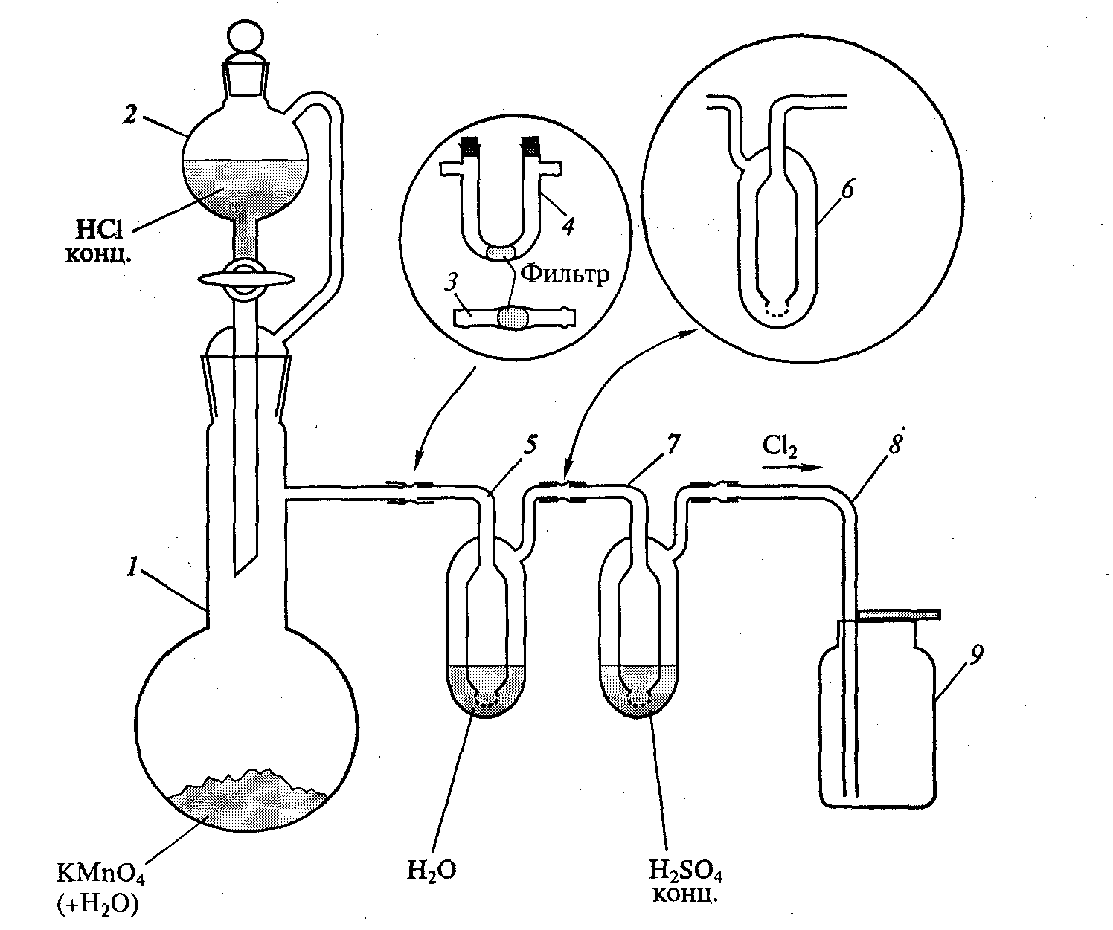
1 – колба Вюрца; 2 – капельная воронка; 3, 4 – фильтры; 5 – промывалка с водой; 6 – предохранительная пустая промывалка; 7 – промывалка с серной кислотой; 8 – газоотводящая трубка; 9 – склянка.
Рисунок 11 – Прибор для получения хлора
При необходимости очистки от аэрозольных частиц присоедините к колбе Вюрца 7 маленькую трубку (прямую с расширением в средней части 3 или U-образную 4) с помещенным в нее небольшим неплотным фильтром из хлопковой или стеклянной ваты. Для поглощения примесей хлористого водорода пропустите хлор через промывалку с водой 5, а для осушки – через одну или две промывалки 7 с концентрированной серной кислотой. Степень очистки и осушки хлора и, соответственно, комплектация прибора определяются потребностями опыта.
(Вo избежание попадания концентрированной серной кислоты на перманганат калия, промывалка с серной кислотой должна быть отделена от колбы Вюрца пустой предохранительной промывалкой 6, установленной обратным ходом.)
Для получения равномерного тока хлора медленно приоткройте кран капельной воронки 2 и добавляйте по каплям концентрированную соляную кислоту к перманганату калия. Скорость выделения хлора в склянку 9 по газоотводящей трубке установите по скорости пробулькивания хлора через промывалки (обычно рекомендуется 1 – 2 пузырька в секунду).
Получение хлора действием соляной кислоты на оксид марганца (IV). В колбу Вюрца 1 (рисунок 12) поместите 20 г оксида марганца (IV). Для очистки получаемого хлора на выходе колбы присоедините последовательно две промывалки: одну 3 – с водой, а вторую 4, если это необходимо, – с концентрированной серной кислотой. С помощью резиновой пробки в горло колбы Вюрца поместите длинную воронку 2 так, чтобы ее конец немного (на 5 – 10 мм) не доставал дна колбы. Колбу Вюрца закрепите в лапке штатива над асбестовой сеткой или стеклокерамической пластиной. Через воронку налейте концентрированную соляную кислоту в колбу в таком количестве, чтобы уровень жидкости закрывал конец воронки для хлора. Когда ток газа замедлится, осторожно подогрейте колбу пламенем газовой горелки через асбестовую сетку.
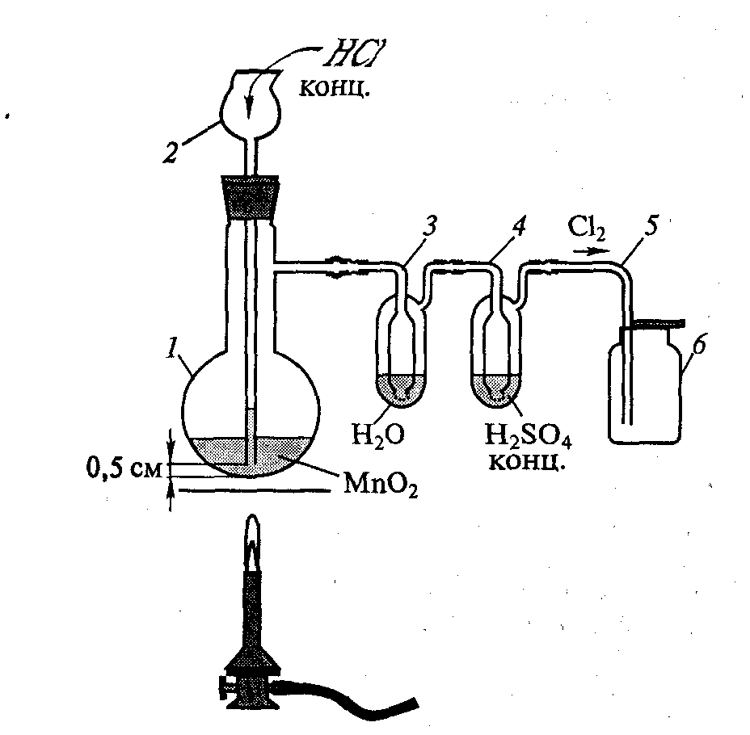
1 – колба Вюрца;
2 – воронка;
3,4 – промывалки;
5 – газоотводящая трубка;
6 – склянка.
Рисунок 12 – Прибор для получения хлора действием соляной кислоты
на оксид марганца (IV)
Опыт 4 Получение брома
В большую пробирку Вюрца 1 (рисунок 13) поместите 5 г бромида калия и 2,5 г дихромата калия и прилейте 2 мл воды. Газоотводную трубку 2 опустите в пробирку-приемник 3, охлаждаемую в ледяной бане 4 водой со льдом. Осторожно прибавьте в пробирку 1 с реакционной смесью 5 мл концентрированной серной кислоты и закройте пробирку стеклянной пришлифованной пробкой. Осторожно нагрейте реакционную смесь пламенем газовой горелки и отгоните образовавшийся бром в пробирку-приемник 3. Напишите уравнения реакций.
Полученный бром используйте в опытах по изучению его свойств.
1 – пробирка Вюрца;
2 – газоотводная трубка;
3 – пробирка – приёмник; 4 – баня со льдом и водой.

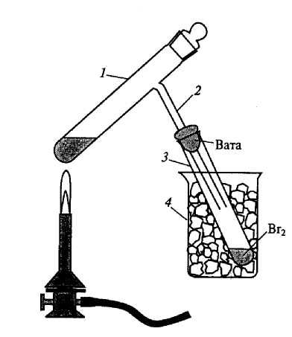
Рисунок 13 – Прибор для получения брома
Опыт 5 Получение йода
1) К 20 мл раствора, содержащего 3,5 г йодида калия, добавьте рассчитанное по уравнению реакции количество серной кислоты и 15 мл 3%-ного раствора пероксида водорода. Выпавший осадок йода отделите и просушите на стеклянном пористом фильтре, затем поместите в бюкс и взвесьте. Напишите уравнение реакции. Рассчитайте выход продукта в процентах от теоретического относительно взятого количества иодида калия.
2) Поместите в прибор для сублимации йода 1,0 г йодида калия и 1,0 г оксида марганца (IV), перемешайте смесь стеклянной палочкой и смочите несколькими каплями концентрированной серной кислоты. Нагрейте смесь через асбестовую сетку пламенем горелки до полной возгонки йода и исчезновения фиолетовых паров. Возогнанный йод соберите в бюкс и взвесьте. Рассчитайте выход продукта в процентах от взятого йодида калия. Напишите уравнение реакции.
Полученный йод используйте в опытах по изучению его свойств.
Опыт 6 Свойства хлора
Соберите прибор для получения хлора и проделайте следующие опыты.
Взаимодействие хлора с металлами
1) Заполните склянку сухим хлором и стряхните в нее с кончика шпателя небольшое количество тонкоизмельченного порошка сурьмы. Что происходит?
2) Поместите в пробирку гранулу олова и пропустите ток сухого хлора. Слегка нагрейте олово до начала химической реакции. По завершении взаимодействия отметьте агрегатное состояние получившегося вещества.
Напишите уравнения реакций.
Взаимодействие хлора с неметаллами
1) Поместите на дно пробирки небольшое количество красного фосфора и пропустите ток сухого хлора. Если реакция не идет, то для ее инициирования дно пробирки слегка подогрейте пламенем газовой горелки. Что происходит при пропускании избытка хлора? Отметьте агрегатные состояния и цвет образующихся последовательно продуктов реакции.
2) На дно пробирки поместите несколько кристаллов сухого йода. Пропустите ток сухого хлора и отметьте изменения цвета продуктов реакции. Какие вещества последовательно образуются при этом?
Напишите уравнения реакций.
Какие соединения существуют в системе “йод – хлор”?
Взаимодействие хлора с растворами бромида и йодида калия
1) Поместите в три пробирки по 1 мл раствора бромида калия или натрия. В одну пробирку добавьте 1 мл концентрированной соляной кислоты, а в другую 1 мл 10%-ного раствора гидроксида натрия. Раствор в третьей пробирке оставьте неизменным. Пропустите через растворы избыток хлора до прекращения изменения окраски. Что наблюдаете?
2) Проделайте аналогичный опыт с растворами йодида калия. Что наблюдаете? Напишите уравнения реакций.
Хлорная вода
Пробирку с 5 – 7 мл дистиллированной воды поместите в стакан со льдом и водой и пропустите хлор, очищенный от следов хлороводорода, до насыщения. В какой цвет окрашивается полученный раствор?
Что образуется в результате растворения хлора? Напишите уравнение реакции. Как зависит растворимость хлора в воде от температуры?
1) К 1 – 2 мл хлорной воды в пробирке добавьте немного карбоната кальция. Что происходит? Напишите уравнение реакции.
Как соотносится сила соляной, угольной и хлорноватистой кислот? Может ли угольная кислота вытеснить хлорноватистую кислоту из ее соли?
2) Проверьте действие хлорной воды на бумагу с универсальным индикатором. Что наблюдаете?
3) Налейте в пробирку 1 – 2 мл хлорной воды и добавьте небольшое количество (слой ~5 мм) неполярного растворителя (бензола, тетрахлорида углерода). Тщательно перемешайте содержимое пробирки. После разделения воды и неполярного растворителя на два слоя отметьте окраску каждого, сравните ее с цветом исходной хлорной воды. Что произошло? В эту же пробирку по каплям добавьте 1 М раствор гидроксида натрия до прекращения изменения окраски, тщательно перемешивая содержимое после добавления каждой капли щелочи. Как изменяется окраска каждого из слоев? Какие процессы происходят при этом? Напишите уравнение реакции. После стабилизации окраски раствора добавьте в пробирку по каплям 1 М раствор серной кислоты, перемешивая содержимое после каждой новой капли. Как изменяется цвет каждого из слоев? Напишите уравнение реакции.
4) Налейте в пробирку 2 мл воды, добавьте по капле растворов бромида и йодида калия, прилейте неполярный растворитель до образования слоя толщиной ~5 мм. Добавляйте по каплям хлорную воду, тщательно перемешивая содержимое пробирки после прибавления каждой капли. Отметьте изменения окраски неполярного растворителя. Образованию каких продуктов соответствует наблюдаемая окраска? Напишите уравнения последовательных превращений.
Опыт 7 Свойства брома
Взаимодействие брома с металлами
(Эксперименты с жидким бромом следует проводить в вытяжном шкафу в защитной маске (очках) и перчатках в присутствии преподавателя.)
1) Закрепите пробирку в лапке штатива над баней с песком и налейте в нее небольшое количество (~0,5 мл) брома. Возьмите тигельными щипцами или длинным пинцетом узкую полоску алюминиевой фольги, предварительно зачищенной наждачной бумагой или скальпелем, и бросьте в пробирку с бромом. (Осторожно! Реакция сильно экзотермична и начинается не сразу!) По завершении реакции отметьте цвет и агрегатное состояние продукта. Напишите уравнение реакции.
2) Проделайте аналогичный опыт с гранулированным оловом.
Взаимодействие брома с неметаллами
Налейте в пробирку, закрепленную в лапке штатива над баней с песком, ~0,5 мл брома и стряхните в нее со шпателя немного порошка сухого красного фосфора. По завершении реакции рассмотрите образовавшиеся продукты реакции. Отметьте их цвет и агрегатное состояние. Напишите уравнения реакций.
Как может зависеть состав продуктов реакции от соотношения взятых реагентов?
Получение и свойства бромной воды
1) В пробирку налейте одну-две капли брома и добавьте 5 мл дистиллированной воды. Перемешайте содержимое стеклянной палочкой. Отметьте окраску водного слоя. Отлейте 1 – 2 мл полученного раствора в другую пробирку. Добавьте небольшое количество (слой ~5 мм) неполярного растворителя (бензола, тетрахлорида углерода) и тщательно перемешайте содержимое пробирки. После расслаивания жидкостей отметьте окраску водного слоя и слоя неполярного растворителя. По каплям добавьте 1 М раствор гидроксида натрия, тщательно перемешивая жидкости после каждой новой капли щелочи. Отметьте изменения окраски слоя неполярной жидкости. Напишите уравнение реакции.
В образовавшуюся смесь прибавьте по каплям 1 М раствор серной кислоты, тщательно перемешивая содержимое пробирки. Отметьте изменение окраски слоя неполярного растворителя. Напишите уравнение реакции.
Какова растворимость брома в воде? Как она зависит от температуры?
2) К раствору брома в воде (бромной воде) добавьте по каплям раствор йодида калия. Что наблюдаете? Напишите уравнения реакций.
3) К бромной воде, содержащей нерастворенный бром, добавьте немного раствора бромида калия и перемешайте. Отметьте изменение окраски раствора. Растворился ли бром полностью?
Свойства йода
1) В четыре пробирки налейте по 5 мл дистиллированной воды, раствора хлорида натрия, раствора бромида калия и раствора йодида калия. В каждую пробирку опустите по несколько крупинок маленьких кристалликов йода. Содержимое пробирок перемешайте. Что наблюдаете? Напишите уравнения реакций.
2) В пробирку с дистиллированной водой поместите кристаллик йода и нагрейте. Отметьте окраску образующегося при нагревании раствора. Как изменяется окраска при охлаждении раствора?
Объясните изменения окраски после охлаждения раствора. Какова растворимость йода в воде? В какой форме йод находится в водном растворе? Как зависит растворимость йода от температуры? Сравните с температурной зависимостью растворимости хлора и брома.
3) Налейте в пробирку 2 мл разбавленной серной кислоты, добавьте две-три капли концентрированного раствора бромата калия и маленький кристаллик йода. Содержимое пробирки тщательно перемешайте и прибавьте несколько капель неполярного растворителя до образования тонкого слоя (~5 мм);
Встряхните содержимое пробирки. Отметьте окраску слоя неполярного растворителя. Напишите уравнение реакции.

Опыт 8 Галогениды металлов
Малорастворимые галогениды
1) К растворам хлорида натрия, бромида калия и йодида калия добавьте по несколько капель раствора нитрата серебра. Отметьте цвет образующихся осадков и напишите уравнения реакций. Проделайте следующие опыты с полученными осадками.
а) Испытайте действие на осадки хлорида серебра концентрированной соляной кислоты и насыщенного раствора хлорида натрия. Что происходит? Напишите уравнения реакций.
б) Испытайте действие на осадки бромида серебра насыщенного раствора бромида калия и концентрированной азотной кислоты. Что наблюдаете? Напишите уравнения реакций.
в) К осадку йодида серебра добавьте избыток раствора йодида калия. Что наблюдаете? Напишите уравнение реакции.
2) К растворам хлорида натрия, бромида калия и йодида калия добавьте по несколько капель раствора нитрата свинца. Отметьте цвет образующихся осадков и напишите уравнения реакций.
Окисление галогенид-ионов
1) К растворам хлорида натрия, бромида калия и йодида калия добавьте по несколько капель раствора перманганата калия. Отметьте окраску растворов. Определите рН растворов универсальной индикаторной бумагой. Какие химические процессы могут протекать в этих условиях? Напишите уравнения реакций.
К полученным растворам по каплям добавляйте 5 М раствор серной кислоты до прекращения изменения окраски раствора. Как изменяется окраска раствора при увеличении количества добавляемой кислоты? Какие химические превращения происходят при этом? Напишите уравнения реакций.
2) К растворам бромида калия и йодида калия добавьте раствор дихромата калия и подкислите по каплям 5 М серной кислотой до прекращения изменения окраски. Добавьте в пробирки несколько капель неполярного растворителя (бензола, тетрахлорида углерода) и отметьте окраску слоя неполярного растворителя. Напишите уравнения реакций.
3) К растворам бромида калия и йодида калия добавьте раствор пероксида водорода и подкислите серной кислотой. Что происходит? Напишите уравнения химических реакций.
Сравните стандартные окислительно-восстановительные потенциалы галогенид-ионов и используемых окислителей и объясните наблюдаемые явления.
Взаимодействие хлорида натрия, бромида калия и йодида
калия с концентрированной серной кислотой
В три пробирки (рисунок 14) поместите немного (~0,5 г) сухих солей: хлорида натрия, бромида калия и йодида калия. Подготовьте индикаторы: а) увлажненные полоски бумаги с универсальным индикатором; б) полоски фильтровальной бумаги, смоченные подкисленным раствором перманганата калия; в) полоски фильтровальной бумаги, смоченные раствором нитрата или ацетата свинца.
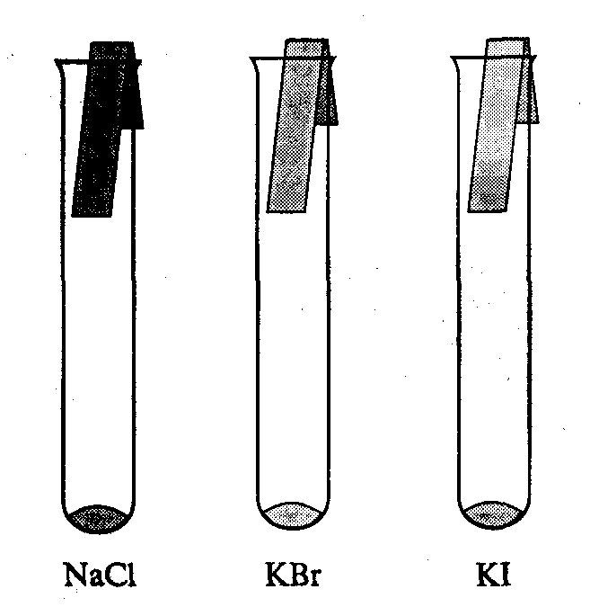
Рисунок 14 – Исследование взаимодействия галогенидов с серной кислотой
В каждую из пробирок добавьте пипеткой одну – две капли концентрированной серной кислоты. Поочередно помещая в пробирки полоски индикаторов (рисунок 14), отметьте изменения их цветов.
Повторите этот эксперимент с бромидом и йодидом калия, добавив избыток концентрированной серной кислоты.
Сравните полученные результаты. Сделайте выводы о составе газообразных продуктов реакции. Напишите уравнения реакций.
Чем могут быть загрязнены бромид и йодид водорода, полученные этим способом? Какой из галогеноводородов является более сильным восстановителем? Какие галогеноводороды в чистом виде можно получить действием концентрированной серной кислоты на соответствующий галогенид?
Тема 11 Элементы подгруппы кислорода
11.1 Водородные соединения элементов группы кислорода
11. 2 Кислородные соединения
11. 1 Водородные соединения элементов группы кислорода
К главной подгруппе VI группы периодической системы элементов относятся кислород, сера, селен и теллур.
Сходство в строении внешнего энергетического уровня (таблица 7) отражается на свойствах элементов и их соединений. В отличие от других элементов кислород проявляет степень окисления только – 2.
Это объясняется тем, что в атоме кислорода неспаренные электроны находятся на р-орбиталях второго слоя, на котором максимально может быть восемь электронов.
Таблица 7 – Некоторые свойства элементов подгруппы кислорода
Элемент | Порядковый номер | Электронная структура внешнего и предвнешнего слоев | Относительная электроотрицательность
O | 8 | 1s²2s²2p⁴ | 3,2
S | 16 | 2s²2p⁶3s²3p⁴ | 2,5
Se | 34 | 3s²3p⁶3d¹⁰4s²4p⁴ | 2,4
Te | 52 | 4s²4p⁶4d¹⁰5s²5p⁴ | 2,1

Свободных орбиталей второй слой не имеет;
₈О
У серы же шесть электронов находятся в третьем слое, в котором имеется d-подуровень с пятью свободными орбиталями. Поэтому спаренные электроны в наружном электронном слое могут переходить на вакантный d-подуровень с тем же главным квантовым числом n:
₁₆S
Кислород – ярко выраженный окислитель, все остальные элементы не являются ни сильными окислителями, ни сильными восстановителями.
Озон – аллотропическое видоизменение кислорода – значительно более сильный окислитель, чем кислород.
Пероксид водорода в зависимости от того, с каким веществом взаимодействует, может выступать в роли как окислителя, так и восстановителя:
4H₂O₂ + PbS = PbSO₄ + 4H₂O;
HClO + H₂O₂ = HCl + O₂ + H₂O.
Степень окисления кислорода в молекуле Н₂O₂ равна – 1. В случае, когда пероксид водорода является окислителем, степень окисления кислорода уменьшается до – 2, так как два атома кислорода присоединяют два электрона: O₂²⁻ + 2е⁻ = 2О²⁻. Если пероксид водорода выступает в качестве восстановителя, то степень окисления кислорода в результате реакции повышается до нуля:
О₂²⁻ - 2е⁻ = О₂⁰.
Водородные соединения элементов группы кислорода с общей формулой Н₂Э представляют собой слабые кислоты, сила которых возрастает с увеличением атомной массы элемента:
11. 2 Кислородные соединения
Большое значение имеют оксиды и гидроксиды элементов группы кислорода. Для оксида ceры (IV) характерны восстановительные свойства:
SO₂ + Br₂ + 2H₂O = H₂SO₄ + 2HBr.
Однако он может использоваться и как окислитель:
SO₂ + 2H₂S = 2H₂O + 3S.
Гидроксид серы (IV) – сернистая кислота – соединение неустойчивое, поэтому в свободном состоянии не существует. В виде растворов и особенно солей используется как сильный восстановитель, так как легко окисляется даже кислородом воздуха.
Оксид и гидроксид серы (VI) имеют высшую положительную степень окисления, обладают сильными окислительными свойствами. Степень восстановления серы в этих соединениях зависит от активности восстановителя:
2Hg + 2H₂SO₄ = Hg₂SO₄ + SO₂ + 2H₂O;
4Zn + 5H₂SO₄ = 4ZnSO₄ + 4H₂O ₊ H₂S.

Опыт 1 Получение кислорода
Разложение перманганата калия. Поместите в пробирку несколько кристалликов перманганата калия, пробирку закрепите наклонно в штативе и нагрейте пламенем горелки. Внесите в пробирку тлеющую лучинку. Что происходит? Какие продукты могут образоваться в результате разложения перманганата калия? Напишите уравнения реакций.
Разложение пероксида водорода. В пробирку налейте 3 – 5 мл 3%-ного пероксида водорода. На кончике шпателя внесите немного порошка оксида марганцa (IV). Тлеющей лучинкой проверьте, какой газ выделяется. Напишите уравнение реакции. Какую роль играет оксид марганца (IV)?
В каких условиях может быть получен кислород из пероксида бария и бертолетовой соли? Напишите уравнения реакций.

Опыт 2 Свойства кислорода
Заполните кислородом три склянки методом вытеснения воды (рисунок 15). Для этого вначале наполните склянку 3 водой до краев и закройте ее стеклянной пластинкой 4, затем переверните и погрузите в кристаллизатор 2 с водой. Далее, опустите газоотводную трубку 7 от газометра (баллона, кислородной подушки) в воду и отрегулируйте ток кислорода, чтобы можно было легко считать пузырьки газа. Заполните склянку кислородом, закройте ее под водой стеклянной пластинкой и выньте из воды. Проделайте следующие опыты.
а) Положите в ложечку для сжигания кусочек серы величиной с горошину, подожгите ее в пламени газовой горелки (в вытяжном шкафу!).
Обратите внимание на цвет и размер пламени горящей серы. Внесите горящую серу в банку с кислородом. Как изменяется горение серы?

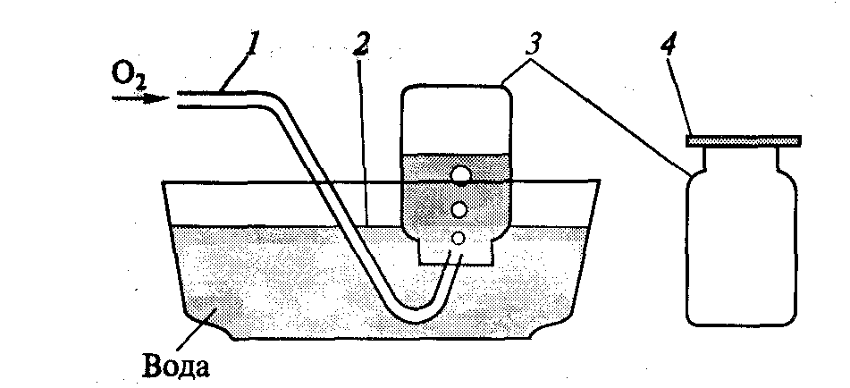
1 - газоотводная трубка; 2 - кристаллизатор с водой; 3 - склянка;
4 - стеклянная пластинка
Рисунок 15 – Заполнение склянок кислородом:
б) Положите в ложечку для сжигания небольшой кусочек древесного угля, накалите его в пламени газовой горелки и внесите в банку с кислородом. Как изменяется интенсивность горения угля в кислороде?
в) Сверните спиралью отрезок тонкой стальной проволоки. Наколите на проволоку маленький кусочек корковой пробки. Подожгите пробку и быстро внесите в банку с кислородом. Что происходит?
Напишите уравнения реакций.
1. Какие примеси может содержать собранный кислород? Как от них избавиться? Под каким давлением находится кислород в газометре?
2. Какой вывод о свойствах кислорода можно сделать на основании проведенных опытов? Как влияет на интенсивность горения веществ замена воздуха кислородом? Чем это объясняется? Почему у кислорода низкие температуры плавления и кипения? Какое строение имеет молекула озона?
Опыт 3 Хемолюминесценция (синглетный кислород)
Соберите в вытяжном шкафу в затемненном месте прибор для получения хлора (рисунок 11) без промывалки с серной кислотой. В качестве счетчика пузырьков оставьте промывалку с водой. Приготовьте в химическом стакане раствор двух частей 5 М раствора гидроксида натрия и одной части 30%-ного раствора пероксида водорода. Через полученный раствор пропускайте хлор отдельными пузырьками. Можно пропускать струю хлора над поверхностью раствора. Наблюдайте свечение. Какова его окраска? Напишите уравнения реакций.

Опыт 4 Пероксид водорода
Получение пероксида водорода
Налейте в колбу 20 мл 5%-ного раствора серной кислоты. Взбалтывая содержимое колбы, добавьте в нее 1,0 г пероксида бария. Полученный раствор пероксида водорода отфильтруйте от осадка. Напишите уравнения реакций.
Как будет зависеть выход пероксида водорода от температуры и времени проведения эксперимента?

Свойства пероксида водорода
1) К раствору пероксида водорода прилейте несколько капель раствора йодида калия. Что наблюдаете? Разбавьте раствор водой и добавьте одну – две капли раствора крахмала. Что происходит? Напишите уравнение реакции.
2) Получите (в вытяжном шкафу!) осадок сульфида свинца взаимодействием растворов нитрата (ацетата) свинца и сульфида аммония (натрия). Небольшое количество осадка, промытого водой путем декантации, обработайте раствором пероксида водорода. Что наблюдаете? Напишите уравнения реакций.
3) К раствору пероксида водорода, подкисленного серной кислотой, добавьте каплю перманганата калия. Что наблюдаете? Напишите уравнение реакции. Какие свойства проявляет пероксид водорода в этих реакциях?

Тема 12 Сера и её соединения
12.1 Сера, водородные соединения серы
- 12.2 Кислородные соединения серы

12.1 Сера, водородные соединения серы

Атом серы имеет 6 валентных электронов (3s², 3p⁴). Поскольку сера относится к р-элементам III периода для неё валентными являются и 3d орбитали, максимальное координационное число серы равно 6. Наиболее устойчиво sp³-гибридное состояние.
Сера – типичный неметаллический элемент. По электроотрицательности (ОЭО = 2,5). Она уступает только галогенам, кислороду и азоту. В соединениях сера проявляет степень окисления –2, 0, +2, +4, +6. Для серы характерны низшая и высшая степень окисления. Сера обладает способностью образовывать устойчивые гомоцепи, имеющие зигзагообразную форму.
В обычных условиях устойчивая ромбическая и моноклинная модификация серы. Их кристаллы отличаются взаимной ориентацией кольцевых молекул S₈.
В воде сера растворяется очень плохо; лучше модификация её растворяется в сероуглероде.
Сера – достаточно активный металл, при умеренном нагревании она окисляет многие простые вещества и сама довольно легко окисляется кислородом и галогенами.
Водородные соединения серы отвечают молекуле сульфида водорода (Н₂S), она полярна и способно образовывать водородные связи; в обычных условиях это газ, в водном растворе это слабая кислота (К₁ = 10⁻⁷). Сероводород и сульфиды – сильные восстановители. В зависимости от условий продуктами окисления сульфидов могут быть S, SO₂, H₂SO₄.

- 12.2 Кислородные соединения серы
Степень окисления +4, у серы проявляется в диоксиде SO₂. Диоксид серы растворяется в воде и водный раствор называется сернистой кислотой. Cульфид ион SO₃²⁻ имеет неподелённую пару электронов и поэтому является активным донором и легко переходит в тетраэдрические ионы HSO₃⁻, SO₄²⁻. Сульфиты в растворах обладают восстановительными свойствами, а с сероводородом проявляют окислительные свойства. Сульфиты – соли способны к диспропорционированию.
Степень окисления серы +6 проявляется в оксиде SO₃, в серной кислоте. Соединения обладают окислительными свойствами. Сильнейшим окислителем является концентрированная серная кислота.

Опыт 1 Получение модификаций серы и исследование их
свойств
Приведите в рабочем журнале схему р – Т фазовой диаграммы серы. Укажите области существования разных модификаций серы. Выпишите температуры и давления трехфазных нонвариантных равновесий.
Ромбическая сера. В сухую пробирку налейте 4 – 5 мл хлороформа (в вытяжном шкафу) и небольшими порциями, встряхивая содержимое пробирки, внесите порошок серы до образования насыщенного раствора. Полученный раствор профильтруйте в фарфоровую чашку, закройте ее стеклом и оставьте в вытяжном шкафу для медленного испарения. Каплю раствора поместите на предметное стекло, закройте покровным стеклом и наблюдайте за ростом кристаллов. Кристаллы зарисуйте.
Моноклинная сера
1) Заполните небольшой фарфоровый тигель серой и медленно расплавьте ее. Расплав должен занимать не менее половины тигля. Охладите тигель, следя за образованием кристаллической корочки. Когда кристаллы почти сомкнутся в центре, быстро вылейте не успевшую застыть серу в стакан с водой. Рассмотрите в микроскоп и зарисуйте образовавшиеся в тигле кристаллы.
Два – три полученных кристалла растворите в хлороформе на часовом стекле и после удаления растворителя рассмотрите форму вновь образовавшихся кристаллов.
2) Поместите в пробирку 0,5 г серы и прилейте 5 мл концентрированной серной кислоты. Пробирку с содержимым нагрейте пламенем горелки до плавления серы, затем охладите до комнатной температуры. Слейте кислоту. Образовавшийся шарик серы промойте водой и просушите на фильтровальной бумаге, расколите на две половинки и рассмотрите скол под микроскопом. Зарисуйте форму кристаллов.
Изменение серы при нагревании. Наполните ~1/5 пробирки серой и, держа пробирку в руке при помощи зажима, осторожно обогревайте ее в пламени горелки. Наблюдайте плавление и последующие изменения цвета и вязкости серы.
Получение пластической серы. Нагрейте в пробирке серу до кипения и вылейте расплав тонкой струёй в кристаллизатор с холодной водой. Полученную массу выньте из воды и высушите между листами фильтровальной бумаги. Испытайте тягучесть серы и ее растворимость в хлороформе. Часть полученной массы сохраните до следующего занятия и снова изучите ее свойства.
В каких условиях возможно образование ромбической или моноклинной серы? Какое строение молекул отвечает полученным модификациям серы? Является ли пластическая сера полиморфной модификацией серы? Чем объясняются изменения цвета и вязкости при нагревании серы? В чем причина склонности серы к катенации?

Опыт 2 Сероводород
(Сероводород ядовит! Все опыты с сероводородом следует проводить в вытяжном шкафу. Продукты реакции, содержащие сероводород, ни в коем случае нельзя выливать в раковину. Посуду с сероводородными остатками не допускается выносить из вытяжного шкафа! Для нейтрализации сероводорода рекомендуется использовать кальцинированную соду – карбонат натрия.)
Поместите в пробирку 1 (рисунок 16а) 1 – 2 г сульфида железа и прилейте 5 – 8 мл 20%-ного раствора соляной кислоты. Закройте пробирку пробкой с оттянутой газоотводной трубкой 2.
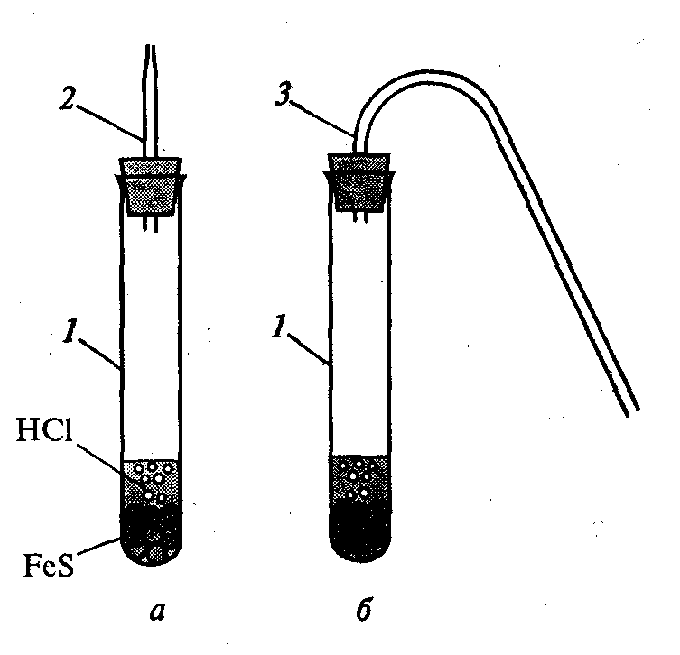
1 – пробирка;
2, 3 – газоотводные трубки.
Рисунок 16 – Пробирки для получения сероводорода: а) с оттянутой газоотводной трубкой; б) с изогнутой;
1) Подожгите выделяющийся сероводород на выходе из труб-ки 2 (Осторожно! Смесь сероводорода с воздухом взрывоопасна) и, держа над пламенем смоченную водой маленькую полоску индикаторной бумаги, пронаблюдайте за изменением ее окраски.
2) Внесите в пламя сероводорода холодную крышку от тигля. Что появляется на ее поверхности? Погасите пламя и замените оттянутую трубку 2 на изогнутую 3 (рисунок 16 б).
3) Смочите небольшие полоски фильтровальной бумаги четырьмя – шестью каплями: бромной, йодной воды и подкисленных растворов перманганата и дихромата калия и подействуйте на них выделяющимся из трубки 3 сероводородом. Что происходит?
Напишите уравнения реакций. На какие свойства сероводорода указывают проделанные опыты?
4) Смочите полоску универсальной индикаторной бумаги водой и подействуйте на нее током сероводорода. Что наблюдаете?
Ознакомьтесь с константами диссоциации сероводородной кислоты.
5) Смочите полоски фильтровальной бумаги растворами солей железа (II), марганца (II), цинка, кадмия, свинца, сурьмы и меди и подействуйте поочередно на них сероводородом из пробирки. Что наблюдаете? Отметьте окраску образующихся сульфидов. Напишите уравнения реакций.
6) Пропустите ток сероводорода через концентрированный раствор серной кислоты в пробирке. Что наблюдаете? Напишите уравнение реакции.

Опыт 3 Сульфиды металлов
(Опыты по получению и исследованию свойств сульфидов выполняйте только в вытяжном шкафу!)

Получение сульфидов металлов из простых веществ
Сульфид меди. Заполните пробирку на ~1/10 серой и нагрейте ее в пламени горелки, пока пары серы не заполнят всю пробирку. Небольшую полоску медной фольги ~0,1 г, держа щипцами, накалите в пламени горелки докрасна и быстро внесите в пары серы. Что происходит? Испытайте отношение сульфида меди к действию воды и 3%-ного раствора соляной кислоты.
Сульфид алюминия. Смешайте ~1,0 г порошкообразного алюминия со стехиометрическим количеством тонко растертой в ступке серы. Высыпьте смесь горкой на железную пластину. Вставьте в середину горки магниевую ленту и подожгите ее горящей лучинкой в вытяжном шкафу (не наклоняйтесь над смесью!) при опущенных створках шкафа. Небольшое количество сульфида алюминия внесите в пробирку с горячей водой. Что происходит?
Сульфид железа. Приготовьте 1,0 г смеси порошкообразных серы и восстановленного железа, взятых в стехиометрическом соотношении, перенесите смесь в пробирку и, укрепив ее в лапке штатива, сильно нагрейте газовой горелкой дно пробирки до начала взаимодействия. Как только начнется реакция, уберите нагрев. Что наблюдаете? Какой состав может иметь сульфид железа? Испытайте отношение сульфида железа к действию воды и 3%-ного раствора соляной кислоты.
Сульфид цинка. Приготовьте 5,0 г смеси стехиометрических количеств порошкообразных цинка и серы, поместите смесь на металлическую пластинку и нагрейте на газовой горелке. Что происходит? Испытайте отношение сульфида цинка к действию воды и 3%-ного раствора соляной кислоты.
Напишите уравнения реакций получения сульфидов металлов из простых веществ, а также реакции взаимодействия полученных сульфидов с водой и соляной кислотой.

Осаждение сульфидов металлов сульфидом аммония
В ряд пробирок налейте по 1 – 2 мл растворов солей железа (II), железа (III), марганца (II), цинка, кадмия, свинца, сурьмы и меди. В каждую из пробирок прибавьте по 1 – 2 мл раствора сульфида аммония. Отметьте цвет образующихся осадков. Испытайте действие 3%-ного раствора соляной кислоты на полученные осадки, взяв небольшие их количества. Напишите уравнения реакций.
Выпишите значения произведения растворимости сульфидов этих металлов. Объясните, используя понятие “произведение растворимости”, процесс осаждения и растворения сульфидов в этих условиях. Сульфиды каких металлов не растворяются в соляной кислоте? В чем они растворимы?

Осаждение сульфидов металлов сероводородом
Испытайте действие сероводорода на растворы тех же солей, что и в предыдущем опыте, используя для этого сероводородную воду или пропуская сероводород из пробирки с изогнутой трубкой ( рисунок 16б) или пробирки Вюрца (рисунок 17).
1) Объясните, почему осадки выпадают не из всех растворов. Сульфиды каких металлов не могут быть получены осаждением сероводородом из водных растворов?
2) Классифицируйте исследованные сульфиды металлов по их растворимости в воде и кислотах.
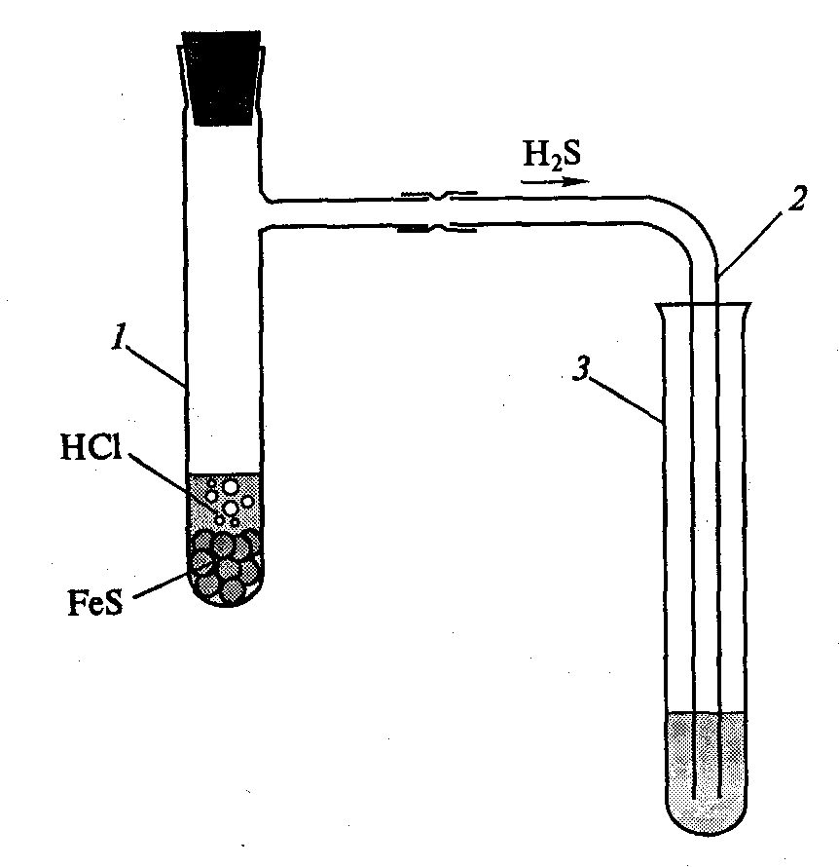
1 – пробирка Вюрца;
2 – газоотводная трубка;
3 – пробирка с исследуемым раствором.
Рисунок 17 – Прибор для осаждения сульфидов металлов сероводородом
Осаждение сульфидов металлов действием на растворы другими серосодержащими реагентами
Взаимодействие растворов солей металлов с тиосульфатом натрия. Налейте в пробирку 2 мл 1 М раствора тиосульфата натрия и добавьте 3 мл 1 М раствора нитрата меди. Что наблюдаете? Осторожно нагрейте пробирку в пламени горелки. Как изменяется цвет осадка? Повторите опыт с хлоридом цинка и нитратом свинца. Напишите уравнения реакций.
Взаимодействие растворов солей металлов с тиомочевиной. Поместите в пробирку 3 мл 1 М раствора нитрата свинца и добавьте к нему избыток 8 М раствора едкого натра. (Осторожно! Наденьте защитные очки!) Затем внесите 1 мл 1,5 М раствора тиомочевины, перемешайте содержимое пробирки и нагрейте до 50 °С на водяной бане. Что наблюдаете? Напишите уравнения реакций.

Свойства сульфидов, растворимых в воде
а) Испытайте действие раствора сульфида натрия на универсальную индикаторную бумагу. Что наблюдаете?
Как объяснить изменение окраски индикатора?
б) Налейте в пробирку 2 мл раствора сульфида натрия и пропустите ток оксида углерода (IV). Для определения состава выделяющегося газа используйте узкие полоски фильтровальной бумаги (рисунок 10), смоченные растворами подкисленного перманганата калия и раствором ацетата свинца. Что наблюдаете? Напишите уравнения реакций.
1) Что произойдет с сульфидом натрия, если его оставить в открытой банке на воздухе?
2) Объясните процессы в растворе едкого натра при пропускании через него сероводорода.
Опыт 4 Оксид cepы (IV)
(Опыты с оксидом серы (IV) проводите в вытяжном шкафу!)
Реакции образования оксида серы (IV)
1) Подожгите в ложечке для сжигания крупинку серы. Что образуется при горении серы на воздухе?
2) Положите в пробирку несколько кристаллов сульфита натрия и добавьте 2 – 3 капли концентрированной серной кислоты. Какой газ выделяется?
3) Поместите в пробирку немного (не более 0,1 г) медных стружек или фольги и прилейте 1 – 2 мл концентрированной серной кислоты. Нагрейте пробирку в пламени горелки. Что наблюдаете? Какой газ выделяется?
Испытайте действие выделяющегося газа в пп. 1, 2 на полоску фильтровальной бумаги, смоченной подкисленным раствором перманганата калия. Что наблюдаете? Напишите уравнения реакций.
Получение оксида ceры (IV)
Получение оксида серы (IV) действием концентрированной серной кислоты на медь с последующим сжижением. Соберите прибор (рисунок 18а). В промывалку 3 налейте концентрированную серную кислоту, на выходе из U-образной трубки-приемника 4 установите трубку 5 с хлоридом кальция, U-образную трубку поместите в баню 6 с охлаждающей смесью хлорида натрия со льдом, температура которой должна быть ниже -10 °С, и выдержите ее в бане 6 10 – 15 мин до начала нагревания колбы 7.
В колбу Вюрца 1 поместите 3 – 5 г медных стружек и прилейте через воронку 2 20 – 30 мл концентрированной серной кислоты. Сильно нагрейте реакционную колбу на песчаной бане 7 до начала интенсивного выделения газа, затем отставьте горелку. Следите за температурой охлаждающей смеси. Что собирается в U-образной трубке? Напишите уравнение реакции.
Содержимое колбы Вюрца по завершении опыта перенесите в плоскодонную колбу и используйте в опыте по выделению сульфата меди.
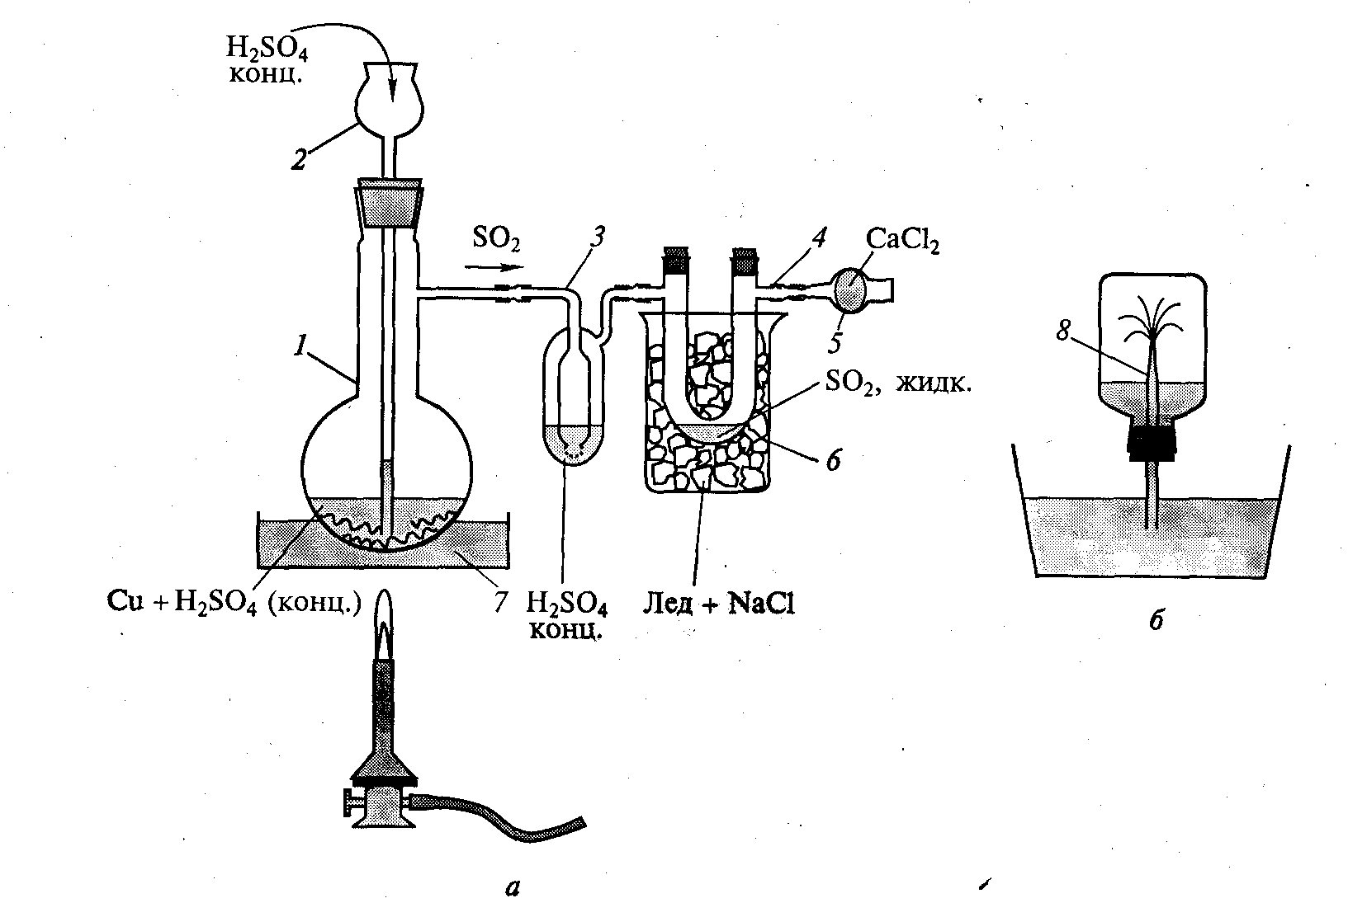
1 – колба Вюрца; 2 – воронка; 3 – промывалка с серной кислотой; 4 - U-образная трубка-приемник; 5 – хлоркальциевая трубка; 6 – баня с охлаждающей смесью;
7 – песчаная баня; 8 – толстостенная склянка.
Рисунок 18 – Прибор для получения сернистого газа действием концентрированной серной кислоты на медь и его сжижения (а), демонстрация опыта «фонтанчик» (б)
Получение оксида серы (IV) действием концентрированной серной кислоты на сульфит натрия. Исходным веществом для получения оксида серы (IV) могут служить соли сернистой кислоты, например сульфит натрия. Для получения оксида серы (IV) таким способом соберите в вытяжном шкафу прибор (рисунок 19а). В колбу Вюрца 1 поместите 25 – 30 г сульфита натрия и смочите 5 мл воды.
В капельную воронку 2 поместите 20 – 30 мл концентрированной серной кислоты (но не более 2/3 объема). Для осушивания газа установите промывалку с концентрированной серной кислотой 3.
Медленно приоткройте кран капельной воронки 2 и по каплям добавляйте серную кислоту к сульфиту натрия. Установите ток сухого оксида серы (IV) один – два пузырька в секунду по скорости пробулькивания через промывалку 3. Напишите уравнение реакции.
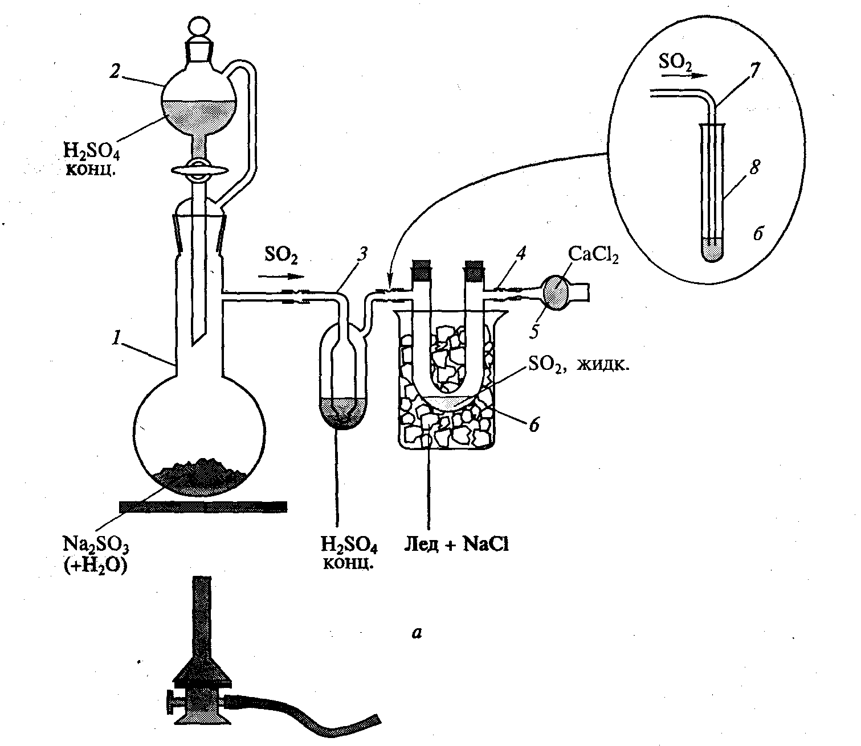
1 – колба Вюрца; 2 – капельная воронка; 3 – промывалка с серной кислотой; 4 – U-образная трубка-приемник; 5 – хлоркальциевая трубка; 6 – баня с охлаждающей смесью; 7 – газоотводная трубка; 8 – пробирка.
Рисунок 19 – Прибор для получения сернистого газа действием серной кислоты
на сульфит натрия: а – сжижение газа; б – пропускание газа через раствор
Свойства оксида серы (IV)
После того как в приемнике соберется 2 – 3 мл жидкости, отсоедините его от прибора и присоедините вместо него изогнутую вниз газоотводную трубку 7.
1) В толстостенную склянку емкостью 50–100 мл (рисунок 18б) вылейте полученный жидкий оксид серы (IV). После его испарения плотно закройте склянку пробкой со стеклянной трубкой, оттянутой внутрь склянки. Переверните склянку с газом вверх дном и погрузите конец стеклянной трубки в кристаллизатор с водой. Дождитесь появления фонтанчика воды в склянке.
Объясните происходящее явление. Какие равновесия устанавливаются при растворении оксида серы (IV) в воде? Напишите уравнения реакций. Какие соли последовательно образуются при пропускании оксида серы (IV) через раствор гидроксида натрия? Какие продукты образуются при прокаливании этих солей?
2) Смочите небольшие полоски фильтровальной бумаги хлорной и бромной водой, а также растворами перманганата и дихромата калия, подкисленными серной кислотой. Пропустите над смоченными полосками бумаги ток оксида серы (IV) из газоотводной трубки 7. Что происходит? Напишите уравнения реакций.
Какие свойства проявляет при этом диоксид серы?
3) Налейте в одну пробирку 1 – 2 мл сероводородной воды, а в другую раствор сульфида натрия и пропустите через них ток оксида серы (IV) (рисунок 19б). Что происходит? Напишите уравнения реакций.
Какие свойства в данном случае проявляет сернистая кислота? Какие вещества образуются при взаимодействии газообразных диоксида серы и сероводорода?
4) Налейте в пробирку 2 мл раствора фуксина и пропустите через него ток оксида серы (IV). Что происходит? Прокипятите раствор. Что наблюдаете?
Чем можно объяснить происходящие явления?

Опыт 5 Серная кислота и ее соли
(Опыты проводите в вытяжном шкафу!)

Отношение концентрированной серной кислоты к воде
Налейте в стакан 10 – 15 мл воды, измерьте ее температуру и, не вынимая термометра, добавьте 2 мл 96%-ного раствора серной кислоты. Запишите показания термометра.
В каком порядке следует приливать воду и концентрированную серную кислоту для приготовления растворов различной концентрации?

Действие серной кислоты на органические вещества
1) Опустите лучинку в пробирку с небольшим количеством концентрированной серной кислоты. Что происходит?
2) Приготовьте 2 – 3 мл раствора серной кислоты (1:1). Смочите конец стеклянной палочки этим раствором, сделайте надпись на листке белой бумаги. Осторожно нагревая, высушите бумагу. Что происходит?
На какие свойства серной кислоты указывают проделанные опыты?
3) В пробирку поместите 5 г сахарной пудры, смочите ее водой до состояния густой кашицы, затем прилейте 2 – 3 мл концентрированной серной кислоты. Быстро перемешайте массу стеклянной палочкой и пронаблюдайте за происходящими явлениями.
Какие газообразные вещества при этом получаются?

Действие серной кислоты на неметаллы
В две пробирки налейте по 2 – 3 мл 96%-ного раствора серной кислоты, внесите в одну из них небольшой кусочек серы, в другую – угля и осторожно нагрейте. Что происходит? Напишите уравнения реакций.

Действие серной кислоты на металлы
Налейте в пробирку 2 – 3 мл концентрированной серной кислоты и опустите в нее несколько кусочков железной проволоки. Что наблюдаете? Осторожно нагрейте пробирку. Происходит ли при этом какое-либо изменение?
Какие свойства проявляет в этом случае серная кислота? В чем различие действия концентрированных и разбавленных растворов серной кислоты на металлы? Чем объясняется большая сила и устойчивость серной кислоты по сравнению с сернистой кислотой? Сравните окислительное действие серной и сернистой кислот.

Опыт 6 Термическая устойчивость сульфатов
1) В небольшой тигель поместите 1 – 2 г гидросульфата натрия и сначала осторожно нагрейте, а затем сильно прокалите. Какие соединения при этом образуются? Напишите уравнения реакций.
2) В небольшой тигель положите несколько кристаллов кристаллогидрата сульфата железа(II), сначала нагрейте их, а затем сильно прокалите. Подержите над кристаллами индикаторную бумажку, смоченную водой. Что происходит? Напишите уравнение реакции.
3) Проделайте аналогичный опыт с гипсом и глауберовой солью.
От чего зависит различная термическая устойчивость кислородсодержащих солей серы и соответствующих кислот?

Опыт 7 Тиосульфат натрия
Получение тиосульфата натрия
Растворите в небольшой конической колбе 2 г сульфита натрия в 25 мл воды. Измельчите в фарфоровой ступке 1,5 г серы (лучше использовать серный цвет), смочите спиртом и перенесите в колбу с раствором сульфита натрия. Смесь нагрейте до кипения. Признаком окончания реакции служит нейтральная реакция раствора по универсальной индикаторной бумаге. Добавьте еще два раза по 2 г сульфита натрия с продолжением кипячения до нейтральной реакции в каждом случае.
Полученный горячий раствор профильтруйте через бумажный фильтр на воронке для горячего фильтрования и упарьте на водяной бане до 1/3 первоначального объема. Выпавшие после охлаждения кристаллы отфильтруйте на воронке Бюхнера. Напишите уравнение реакции.

Свойства тиосульфата натрия
1) Растворите несколько кристаллов тиосульфата натрия в небольшом количестве воды и добавьте 1 – 2 мл соляной кислоты. Что наблюдаете? Напишите уравнение реакции.
2) Поместите в небольшой тигель несколько кристаллов тиосульфата натрия и сначала осторожно, а затем сильно нагрейте. Что наблюдаете? Напишите уравнение реакции.
Как доказать, какие вещества образовались при распаде тиосульфата натрия?
3) Налейте в пробирку 3 – 4 мл хлорной воды и прибавьте по каплям раствор тиосульфата натрия до исчезновения запаха хлора. Напишите уравнение реакции.
Почему тиосульфат называют «антихлором»?
4) Проделайте аналогичные опыты с бромной и йодной водой. Напишите уравнения реакций.
Почему при взаимодействии хлорной, бромной и йодной воды с тиосульфатом натрия получаются разные продукты окисления серы? Какое техническое название имеет тиосульфат натрия?
5) Проведите опыты по изучению взаимодействия тиосульфата натрия с растворимыми солями меди (I) и (II), цинка, свинца, железа (II) и (III).

Тема 13 Элементы подгруппы азота. Их соединения
13.1 Свойства элементов подгруппы азота
13.2 Азот, свойства и применение
13.3 Аммиак, соли аммония
13.4 Кислородсодержащие соединения азота
13.1 Свойства элементов подгруппы азота
В главную подгруппу V группы периодической системы элементов входят азот, фосфор, мышьяк, сурьма, висмут. Атомы подгруппы азота имеют во внешнем электронном слое по пять электронов (таблица 8) и, следовательно, склонны принимать электроны. Но, в отличие от элементов главных подгрупп VI и VII групп, элементы рассматриваемой подгруппы принимают электроны труднее, так как им до восьмиэлектронной структуры во внешнем слое недостает большего числа электронов. Внутри самой подгруппы с увеличением радиуса атомов элементов тенденция принимать электроды уменьшается.
Элементы подгруппы азота могут также отдавать электроны, и эта способность выражена у них сильнее, чем у элементов VI и VII групп, что связано с увеличением радиусов атомов рассматриваемых элементов.

Таблица 8 – Некоторые свойства элементов подгруппы азота
Элемент | Порядковый номер | Электронная структура внешнего и предвнешнего слоев | Относительная электроотрицательность
N | 7 | 1s²2s²2p³ | 3,0
P | 15 | 2s²2p⁶3s²3p³ | 2,1
As | 33 | 3s²3p⁶3d¹⁰4s²4p³ | 2,0
Sb | 51 | 4s²4p⁶4d¹⁰5s²5p³ | 1,8
Bi | 83 | 5s²5p⁶5d¹⁰6s²6p³ | 1,8
Азот и элементы его подгруппы в соединениях проявляют степень окисления от -3 до +5. Наиболее характерными степенями окисления являются -3 и +5. С водородом эти элементы образуют соединения типа RН_{з}: NH₃, РН_{з}, AsH₃, SbH₃, BiH₃, в которых степень окисления элементов равна -3. С кислородом они образуют оксиды общей формулы R₂О_{з} и R₂О₅ где степень окисления составляет +3 и +5. Этим оксидам соответствуют кислоты; наибольшее значение из них имеют: HNO₃ – азотная, НРО_{з} – метафосфорнaя, Н_{з}РO₄ – ортофосфорная, HAsO₃ – метамышьяковая, H₃AsO₄ – ортомышьяковая.

13.2 Азот, свойства и применение
Большая часть азота находится в природе в свободном состоянии. Свободный азот является главной составной частью воздуха, который состоит из постоянных компонентов:
 | Массовая доля,% | Объемная доля, %
Азот | 75,6 | 78,09
Кислород | 23 | 21
Благородные газы | 1,3 | Около 0,9
и переменных компонентов
 | Массовая доля,% | Объемная доля, %
Оксид углерода (IV) | 0,03 – 0,06 | 0,02 – 0,04
Водяные пары | 1,9 | До 3

Кроме того, воздух содержит примеси: пыль, производственные газы, например SО₂, оксиды азота, сероводород, микроорганизмы и др.
Воздух сгущается при температуре -140 °С и давлении 4 МПа Из жидкого воздуха получают азот в промышленности.
Молекула азота двухатомна (N₂) и атомы в ней связаны одной σ- и двумя π-связями, суммарная энергия которых 945 кДж/моль. При обычных условиях азот химически весьма инертен, но при повышенной температуре он соединяется с некоторыми металлами, кислородом, а при повышенном давлении и при участии катализатора – с водородом. Таким образом, в окислительно-восстано-вительных процессах азот может быть как окислителем, так и восстановителем.
13.3 Аммиак. Соли аммония
Молекула аммиака NН₃ образуется путем спаривания трех π-электронов атома азота с s-электронами трех атомов водорода. Вследствие различной электроотрицательности атомов азота и водорода образующиеся между ними связи полярны. Общие электронные пары смещены в сторону атома азота, поэтому молекула аммиака также полярна. Аммиак хорошо растворим в воде, что объясняется возникновением водородных связей между молекулами аммиака и молекулами воды. Аммиак горит в кислороде, взаимодействует с металлами, с водой образует гидроксид аммония NH₄ОH.
В аммиаке азот имеет самую низкую степень окисления, поэтому аммиак может проявлять, восстановительные свойства.
При взаимодействии с кислотами газообразный аммиак и его водные растворы образуют соли аммония: NH₄C1, (NH₄)₂SО₄, NH₄HCO₃. Образование иона аммония NH₄⁺ происходит в результате того, что неподеленная электронная пара атома азота занимает вакантную орбиталь иона водорода:
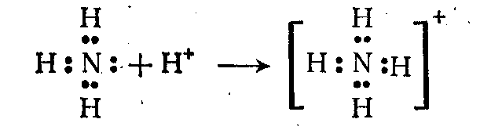
Атом азота в молекуле NН₃ выступает в роли донора, а ион водорода – в роли акцептора.
Соли аммония при нагревании разлагаются, причем продукты разложения часто зависят от аниона соли. Характерной реакцией для солей аммония является их взаимодействие cо щелочами.

13.4 Кислородсодержащие соединения азота
Азот с кислородом образует пять оксидов: N₂O NO, N₂O₃, NO₂ и N₂O₅. Два из N₂O₃ и N₂O₅ – являются ангидридами, соответствующими азотистой HNO₂ и азотной НNО₃ кислотам.
Азотистая кислота слабая, неустойчивая; проявляет как окислительные, так и восстановительные свойства.
Азотная кислота сильная, с водой смешивается в любых соотношениях. Безводная азотная кислота «дымит» на воздухе, на свету разлагается с образованием оксида азота (IV). В практике чаще пользуются не дымящей азотной кислотой (98—100 % HNO₃), а ее водным 65 % раствором плотностью 1400 кг/м³.
Азотная кислота является сильным окислителем, поэтому ее реакции с металлами значительно отличаются от реакций металлов с соляной и разбавленной серной кислотами: практически никогда не наблюдается выделения водорода. Благодаря окислительным свойствам азотная кислота взаимодействует и с неметаллами.
Восстановление азотной кислоты происходит до соединений с различной степенью окисления азота в зависимости от концентрации азотной кислоты и активности металла:
В концентрированной азотной кислоте при нагревании растворяются все металлы, кроме золота, платины и некоторых платиновых металлов, на холоду же некоторые металлы, такие, как железо и хром, пассивируются. Золото и платина растворяются в «царской водке»:
Au + HNO₃ + 3HCl = AuCl₃ + NO + 2H₂O
AuCl₃ + HCl = H[AuCl₄]
Соли азотной кислоты называют нитратами, все они хорошо растворяются в воде, при нагревании разлагаются. Продукты разложения могут быть различными в зависимости от активности металла, входящего в состав соли. Так, нитраты щелочных и щелочноземельных металлов превращаются в нитриты; нитраты металлов, расположенных в ряду напряжения до меди включительно, разлагаются на оксид металла, оксид азота (IV) и кислород; нитраты еще менее активных металлов – на свободный металл, оксид азота (IV) и кислород. Получают азотную кислоту в лаборатории из солей, в промышленности – из аммиака.

Опыт 1 Аммиак
(Аммиак и оксиды азота (кроме закиси азота) раздражающе действуют на дыхательные пути. Вдыхание паров оксидов азота может вызвать отек легких. Работу с этими веществами необходимо вести только в вытяжном шкафу!)

Реакции получения аммиака и его свойства
1) Приготовьте смесь из 1 – 2 г хлорида аммония и 1 – 2 г гашеной извести (гидроксида кальция). Обнаруживается ли при этом образование аммиака? Перенесите смесь в пробирку и подогрейте ее. Поднесите к пробирке полоску фильтровальной бумаги, смоченную концентрированной соляной кислотой. Что наблюдаете?
2) Налейте в пробирку 2 мл разбавленного раствора аммиака и нагрейте. Поднесите к пробирке смоченную водой полоску бумаги с универсальным индикатором.
Как сдвигается равновесие «аммиак – вода» при изменении температуры?
3) Налейте в пробирку 2 мл 25%-ного раствора аммиака и опустите в него небольшой кусочек гидроксида натрия. Что происходит? Напишите уравнения реакций.
Объясните выделение аммиака из раствора при добавлении твердой щелочи. Почему водный раствор аммиака является слабым электролитом? Какими способами получают аммиак в промышленности? Напишите уравнения реакций.
Получение аммиака и растворение его в воде («фонтанчик»)
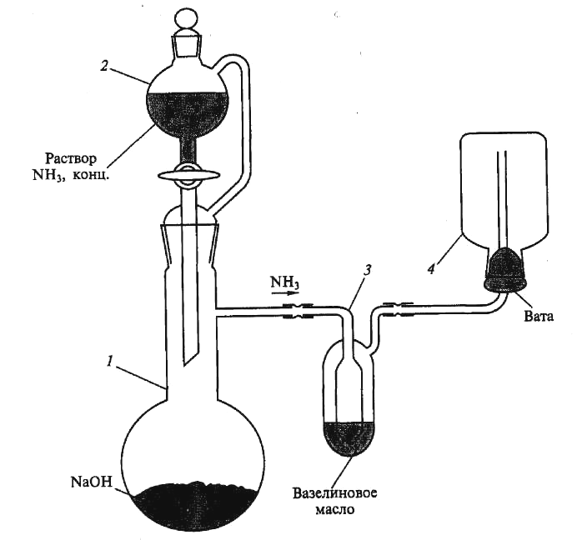
Соберите прибор (рисунок 20). Колбу Вюрца 7 заполните примерно на 1/5 её объема гранулированным гидроксидом натрия (калия), в капельную воронку 2 налейте концентрированный раствор аммиака не более 2/3 ее объема. (При работе со щелочью наденьте очки!) Медленно (по каплям) приливайте раствор аммиака к гранулированной щелочи и установите ровный ток аммиака. Заполните аммиаком толстостенную склянку емкостью 50 – 100 мл.
1 – колба Вюрца;
2 - капельная воронка;
3 - промывалка счетчик пузырьков;
4 - толстостенная склянка
Рисунок 20 – Прибор для получения аммиака
Закройте склянку резиновой пробкой с оттянутой трубкой, обращенной капилляром внутрь склянки, и опустите конец капиллярной трубки в кристалллизатор с водой (рисунок 18б) Что наблюдается через некоторое время? Рассчитайте концентрацию получившегося раствора аммиака в предположении, что объем аммиака был поглощен равным объемом воды. Определите рН раствора с помощью универсальной индикаторной бумаги.
Как установить, что склянка заполнилась аммиаком? Какое равновесие устанавливается в растворе аммиака? Напишите уравнение соответствующей реакции и выражение для K_{b}.

Опыт 2 Соли аммония
Аммонийные соли фосфорной кислоты. Поместите в маленький тигель несколько кристаллов одной из аммонийных солей фосфорной кислоты и нагрейте. Поднесите к тиглю смоченную водой полоску универсальной индикаторной бумаги. Как изменился цвет индикатора? Какой газ выделяется при разложении соли? Какое вещество осталось в тигле после нагревания?
Сульфат аммония. Положите в маленький тигель несколько кристаллов сульфата аммония и прокалите. Поднесите к тиглю во время прокаливания полоску фильтровальной бумаги, смоченную подкисленным раствором перманганата калия и смоченную водой полоску универсальной индикаторной бумаги. Как изменяется окраска индикаторов? Какие газы выделяются при прокаливании соли?
Нитрат аммония. В маленьком фарфоровом тигле прокалите несколько кристаллов нитрата аммония. Что наблюдаете?
Хлорид аммония
а) Поместите 0,2 – 0,5 г хлорида аммония в фарфоровый тигель 1 и закрепите над ним перевернутую воронку 2 (рисунок 21). Нагрейте тигель. Что наблюдаете? Рассмотрите форму возогнанных кристаллов под микроскопом и сравните с формой исходных кристаллов.
б) Поместите в пробирку 0,2 – 0,3 г хлорида аммония. Нагрейте вещество и поднесите к пробирке полоску универсальной индикаторной бумаги, смоченную водой. Как изменяется окраска индикатора при возгонке хлорида аммония?
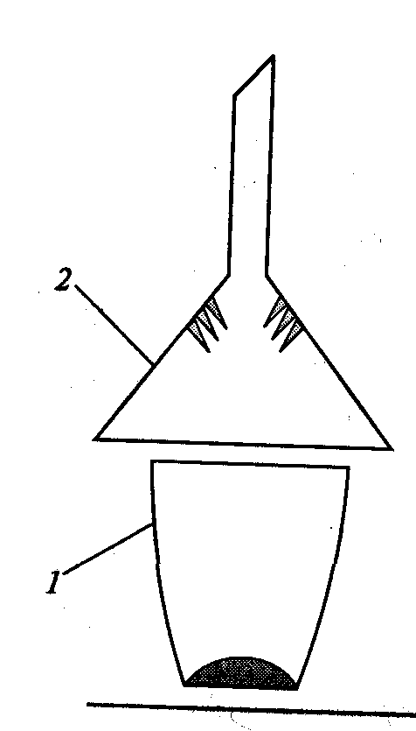
1 – тигель фарфоровый; 2 – воронка

Рисунок 21 – Возгонка хлорида аммония
Карбонат аммония. Поместите 0,2 – 0,3 г карбоната аммония в фарфоровый тигель с установленной над ним перевернутой химической воронкой и нагрейте (рисунок 21). Что наблюдаете?
Напишите уравнения реакций.
Чем объясняется разный характер разложения аммонийных солей при нагревании? Какие соли аммония возгоняются?
Как доказать экспериментально, что использованные соли являются солями аммония?

Опыт 3 Свойства гидразина и гидроксиламина
1) В две пробирки налейте по 5 мл воды и внесите в них по две-три капли гидразина, гидразингидрата или несколько кристаллов хлорида гидразиния. В одну пробирку прибавьте несколько капель йодной воды. Что наблюдаете? В другую пробирку добавьте растворы хлорида меди (II) и 20%-ной щелочи. Осторожно нагрейте содержимое пробирки. Что происходит?
2) Растворите несколько кристаллов хлорида гидроксиламина в 4 – 5 мл воды и разлейте в две пробирки. Испытайте раствор индикаторной бумагой. В одну пробирку прилейте несколько капель йодной воды, а в другую несколько капель подкисленного раствора перманганата или дихромата калия. Что происходит?
3) Налейте в пробирку 3 мл фиолетового солянокислого раствора хлорида титана (III) и внесите в нее несколько кристаллов сульфата или хлорида гидроксиламина. Как изменяется окраска раствора? Напишите уравнения реакций.
Какое строение имеют гидразин, гидразингидрат, сульфат гидразина и гидроксиламин? Какими свойствами обладают эти соединения?

Опыт 4 Оксиды азота
(Опыты проводите в вытяжном шкафу!)
Оксид азота(I) Поместите в пробирку 1 – 2 г нитрата аммония и осторожно нагрейте. Внесите в пробирку тлеющую лучинку. Что наблюдаете? Напишите уравнения реакций.
Как отличить оксид азота (I) от кислорода? Какими свойствами обладает этот оксид?
Оксид азота (II)
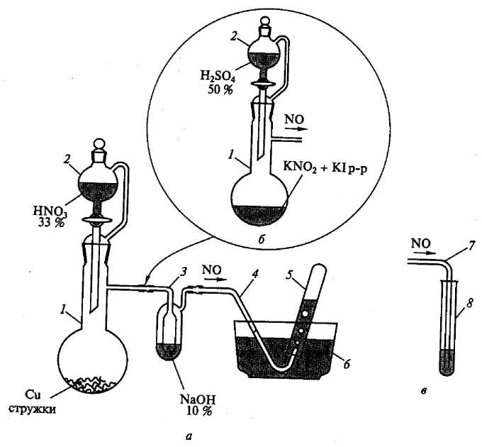
Получение оксида азота (II) действием разбавленной азотной кислоты на медь. Соберите прибор (рисунок 22 а).
1 – колба Вюрца; 2 – капельная воронка; 3 – промывалка; 4, 7 – газоотводные трубки; 5, 8 – пробирки; 6 – кристаллизатор
Рисунок 22 – Прибор для получения оксида азота (II): a) действием разбавленной азотной кислоты на медь; б) восстановлением нитрита йодидом в вислой среде; в) пропусканием оксида азота (II) через раствор концентрированной азотной кислоты

В промывалку 3 налейте 10%-ный раствор щелочи. Поместите в колбу Вюрца 1 емкостью 250 мл 5 г медных стружек, а в капельную воронку 2 налейте 20 – 30 мл 33%-ного раствора азотной кислоты, не более 2/3 её объема. Медленно приоткройте кран капельной воронки и постепенно приливайте в колбу азотную кислоту для получения ровного тока оксида азота (II).
Получение оксида азота (II) восстановлением нитрита калия (натрия). Соберите прибор (рисунок 22б). Растворите 15 г нитрита калия (натрия) и 7,5 г йодида калия в 75 мл воды, раствор перелейте в колбу Вюрца 1. В капельную воронку 2 налейте 50%-ный раствор серной кислоты.
Чем объясняется появление окраски газов в колбе? Растворяется ли оксид азота (II) в воде и щелочи? Что образуется в промывалке в проведенных опытах?
Свойства оксида азота (II)
1) Соберите оксид азота (II) в пробирку под водой. Откройте пробирку. Что наблюдаете?
2) Замените газоотводную трубку 4 на трубку 7 и пропустите ток оксида азота (II) через пробирку с 2 – 3 мл слегка нагретого раствора концентрированной азотной кислоты (рисунок 22в). Что наблюдаете?
3) Налейте в пробирку 8 3 – 5 мл свежеприготовленного насыщенного раствора соли Мора (раствор должен быть бесцветным). Пропустите через раствор ток оксида азота (II). Как изменяется окраска раствора? Раствор подогрейте. Что наблюдаете?
Напишите уравнения реакций.
Сделайте вывод о том, какими свойствами обладает оксид азота (II). Какой состав имеет соль Мора?
Оксид азота (III)
Соберите прибор (рисунок 23). Заполните U-образную трубку 3 оксидом фосфоpa (V), нанесенным на стеклянную вату, вторую пустую U-образную трубку-приемник 4 погрузите в охлаждающую смесь (лед и хлорид натрия). На дно колбы Вюрца 1 положите 1 – 2 г крахмала, в капельную воронку 2 налейте 5 – 10 мл 50%-ного раствора азотной кислоты. Выдержите предварительно приемник 4 в бане 6 10 – 15 мин.
Приливая по каплям азотную кислоту к крахмалу, наблюдайте за конденсацией жидкости в U-образной трубке-приемнике 4. Если реакция не происходит, осторожно подогрейте колбу с реакционной смесью. Какой цвет имеет жидкость в приемнике?
Вылейте жидкость из приемника в пробирку с кусочками льда. Что наблюдаете? Напишите уравнения реакций.
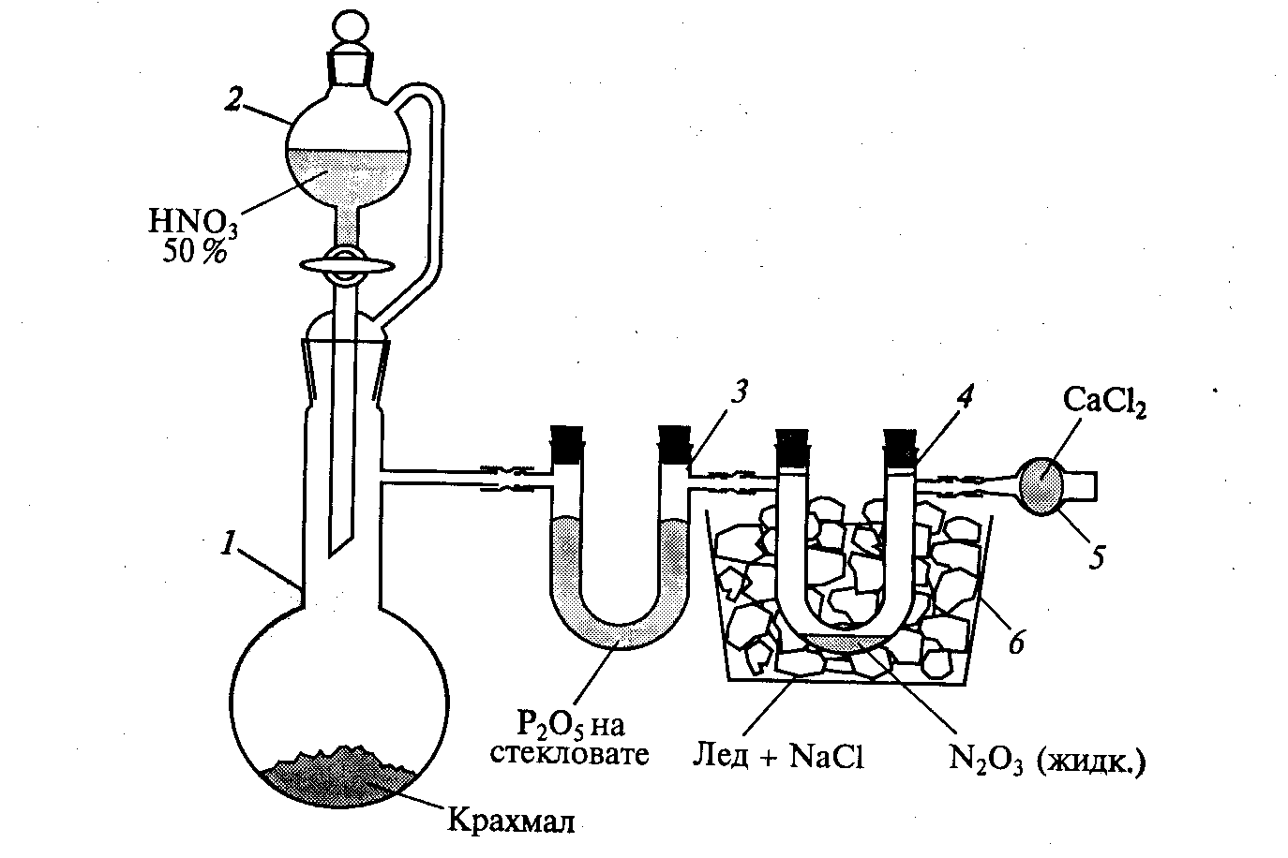
1 – колба Вюрца; 2 – капельная воронка; 3 – U-образная трубка с оксидом фосфора (V) на стекловате; 4 – U-образная трубка-приемник; 5 – хлоркальциевая трубка;
6 – баня со льдом и NaCI
Рисунок 23 – Прибор для получения оксида азота (III)

Оксид aзота (IV)
1) Соберите прибор (рисунок 24). Положите в колбу Вюрца 1 1 – 2 г медных стружек и закройте ее пробкой с капельной воронкой 2. В капельную воронку налейте 10 – 20 мл концентрированной азотной кислоты.
Осторожно приливайте из капельной воронки азотную кислоту в колбу 7. Что наблюдаете? Заполните оксидом азота (IV) склянку 6, прикрытую стеклом 5.
Внесите в баночку тлеющую лучинку. Что наблюдаете?
Какие оксиды азота образуются в процессе реакции с медью по мере расходования и уменьшения концентрации азотной кислоты?

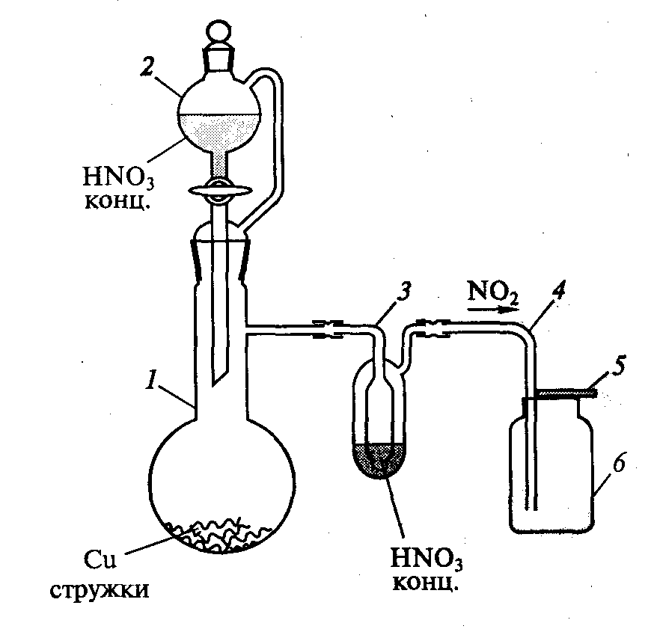
1 – колба Вюрца; 2 – капельная воронка; 3 – промывалка с азотной кислотой;
4 – газоподводящая трубка; 5 – стекло; 6 – склянка
Рисунок 24 – Прибор для получения оксида азота (IV)
2) Соберите прибор (рисунок 25). Заполните U-образную трубку (или колонку) 2 фосфорным ангидридом, нанесенным на стеклянную вату. В пробирку 7 поместите смесь, состоящую из 5 – 7 г нитрата свинца и 1 – 2 г сухого песка.
Погрузите пустую U-образную трубку-приемник 3 в баню 5 с охлаждающей смесью (лед и хлорид натрия).
Нагрейте пробирку 1 с нитратом свинца. Что наблюдаете? Какого цвета конденсируется жидкость в приемнике 3? Отсоедините приемник 3 от прибора и быстро вылейте полученную жидкость в пробирку с кусочками льда. Что наблюдаете? Напишите уравнения реакций.
Как можно объяснить легкость димеризации оксида азота (IV)?

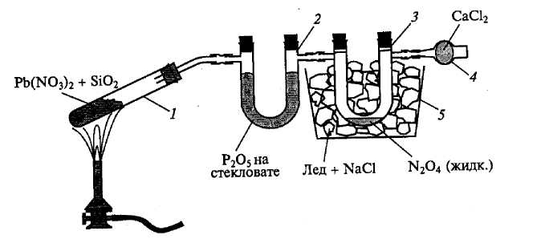
1 – пробирка из тугоплавкого стекла; 2 – U-образная трубка с оксидом фосфора (V) на стекловате; 3 – U-образная трубка-приемник; 4 – хлоркальциевая трубка;
5 – баня с охлаждающей смесью.
Рисунок 25 – Прибор для получения оксида азота (IV)

Тема 14 Фосфор и его соединения
14.1 Водородные и кислородные соединения фосфора
14.2 Мышьяк, сурьма, висмут
14.1 Водородные и кислородные соединения фосфора
Фосфор образует несколько аллотропных модификаций, наиболее важные из них – белый и красный фосфор,
Белый фосфор имеет молекулярную формулу Р₄. В этой тетраэдрической молекуле каждый атом фосфора непосредственно связан с тремя другими, причем в образовании молекулы участвуют р-орбитали каждого атома, угол между р-орбиталями равен 60°. Прочность связи между атомами в этих молекулах невелика, чем и объясняется высокая химическая активность белого фосфора.
Красный фосфор по своим свойствам резко отличается от белого: он очень медленно окисляется на воздухе, не светится в темноте, загорается только при 260°С, не растворяется в сероуглероде и не ядовит.
Получают фосфор из фосфоритов при их нагревании с песком и углем.
Фосфор легко взаимодействует с кислородом, хлором, серой. При избытке этих элементов образуются соединения фосфора (V), при недостатке – соединения фосфора (III). При нагревании фосфор взаимодействует с металлами, образуя фосфиды, например фосфид кальция Са₃Р₂. С водородом фосфор образует фосфин РН₃ – бесцветный, ядовитый газ, с неприятным запахом, плохо растворимый в воде. Водный раствор фосфина (РН₄ОН) не проявляет щелочных свойств. Ион фосфония РН₄⁺ может входить в состав солей, например PH₄I – йодид фосфония.
С кислородом фосфор образует оксиды Р₂О₃ и P₂O₅. Фосфористый ангидрид Р₂О₃, растворяясь в воде, образует фосфористую кислоту Н₃РО₃. Соли этой кислоты называют фосфитами. Фосфорный ангидрид Р₂О₅ с водой образует три кислоты: НРО₃ – метафосфорную, Н₃РО₄ – ортофосфорную, Н₄Р₂О₇ – пирофосфорную. Соли ортофосфорной (или просто фосфорной) кислоты находят широкое применение в сельском хозяйстве, как удобрение. К ним относятся фосфоритная и костная мука, суперфосфат, преципитат.

14.2 Мышьяк. Сурьма. Висмут
Мышьяк, сурьма и висмут, имея сходную с азотом электронную структуру, заметно отличаются от него по свойствам. Это вызвано тем, что в группе сверху вниз увеличивается радиус атома и уменьшается энергия ионизации, что ведет к ослаблению неметаллических свойств и усилению металлических.
Характерными степенями окисления As, Sb, Bi являются -3, +3 и + 5, причем висмут преимущественно образует соединения со степенью окисления +3. Так, с водородом эти элементы образуют соединения: AsH₃ (арсин), SbH₃ (стибин) и ВiН₃ (висмутин), устойчивость которых уменьшается от первого соединения к последнему. С кислородом они образуют оксиды: As₂O₃ и As₂О₅, Sb₂O₃ и Sb₂O₅, Вi₂O₃ и Bi₂O₅. Оксид Bi₂O₅ очень нестоек. Оксидам мышьяка соответствуют кислоты: Н₃АsО₃ – мышьяковистая, Н₃АsO₄ –мышьяковая. Оксид Sb₂O₃ проявляет амфотерные свойства, при растворении его в щелочи образуются соли метасурьмянистой кислоты. Оксиду Sb₂O₅ соответствуют метасурьмяная HSbO₃, ортосурьмяная Н₃SbO₄ и двусурьмяная H₄Sb₂O₇ кислоты. Оксиду Bi₂O₅ соответствуют очень неустойчивые кислоты.

Фосфор и его свойства
(Все опыты с белым и красным фосфором, а также с фосфином необходимо проводить только в вытяжном шкафу!)
Белый фосфор ядовит и легко воспламеняется. Работа с ним требует особой осторожности. Белый фосфор разрешается брать только пинцетом. К месту проведения опыта белый фосфор следует переносить только в фарфоровой чашке или ступке под водой.
Ожоги, вызываемые фосфором, очень опасны. В случае попадания белого фосфора на кожу, необходимо тотчас же удалить его и промыть обожженное место 2%-ным раствором нитрата серебра, сульфата меди или перманганата калия.
После проведения опытов с красным фосфором посуду следует погрузить на некоторое время в 10%-ный раствор сульфата меди, после чего вымыть обычным способом. Остатки белого фосфора рекомендуется гасить бромной водой.

Опыт 1 Получение белого фосфора
Положите на дно пробирки небольшое количество сухого красного фосфора, закройте пробирку сверху кусочком ваты и закрепите наклонно в лапке штатива. Осторожно нагрейте фосфор пламенем горелки (в вытяжном шкафу!). Что происходит? Поместите пробирку в темное место для наблюдения свечения фосфора.
Каковы условия перехода белого фосфора в красный и обратно? Какие существуют еще аллотропические модификации фосфора? Как они могут быть получены?

Опыт 2 Воспламеняемость фосфора
(Опыт проводите в вытяжном шкафу!) Положите на один край железной пластинки, помещенной на кольцо штатива, небольшое количество сухого красного фосфора, а на другой край – маленький кусочек белого фосфора. Нагрейте горелкой пластинку ближе к тому краю, где находится красный фосфор. Что происходит? Напишите уравнение реакций.

Опыт 3 Горение белого фосфора под водой
(Опыт проводите под наблюдением преподавателя). Налейте 10 – 15 мл дистиллированной воды в широкую пробирку 2 (рисунок 26), погрузите ее в стакан с водой 1 и закрепите в лапке штатива. Опустите маленький кусочек белого фосфора в пробирку 2 с водой и нагрейте воду в стакане, фиксируя ее температуру термометром 4, на 30 – 40⁰С выше температуры плавления белого фосфора. Отрегулируйте ток кислорода из газометра или кислородной подушки так, чтобы можно было считать отдельные пузырьки, затем введите стеклянную трубку 3 в пробирку так, чтобы пузырьки выделяющегося кислорода соприкасались с расплавленным фосфором. Что наблюдаете? Напишите уравнения реакций.
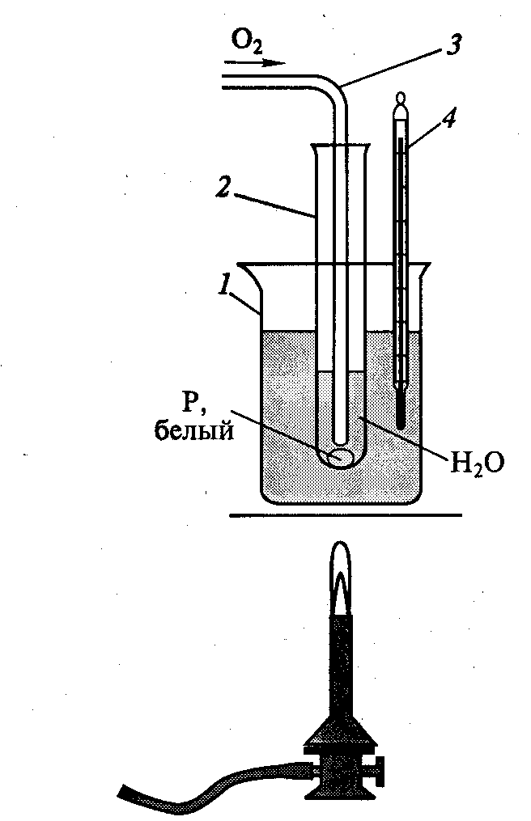
1 – стакан с водой;
2 – пробирка;
3 – газоподводящая трубка;
4 – термометр.

Рисунок 26 – Горение белого фосфора под водой
Напишите уравнения реакций нейтрализации белого фосфора сульфатом меди, перманганатом калия, нитратом серебра и бромной водой.

Опыт 4 Фосфористый ангидрид и фосфористая кислота
Получение фосфористого ангидрида и фосфористой кислоты
Соберите прибор (рисунок 27). В промывалку 1 налейте вазелинового масла, U-образную трубку 2 заполните гранулированным хлоридом кальция, а в трубку 5 поместите фильтр из стеклянной или хлопковой ваты для улавливания аэрозольных частиц оксида фосфора (III). Лодочку 4 с белым фосфором поместите в трубку из тугоплавкого стекла 3 ближе к ее левому краю. Присоедините U-образную трубку 5 к водоструйному насосу. Выньте левую пробку (рисунок 27) из реакционной трубки 3, подожгите белый фосфор в лодочке 4 прикосновением нагретой стеклянной палочки и вновь закройте трубку 3 пробкой. Включите водоструйный насос и пропустите через прибор слабый ток воздуха. Горение фосфора должно происходить в условиях недостатка кислорода. Когда весь фосфор прореагирует, смойте фосфористый ангидрид, осевший на стенках трубки 3, небольшим количеством дистиллированной воды (5 – 10 мл). Промойте небольшим количеством фильтр в U-образ-ной трубке 5 водой. Полученные растворы из U-образной трубки 5 и реакционной трубки 3 объедините и используйте для проведения опытов по исследованию свойств фосфористой кислоты.
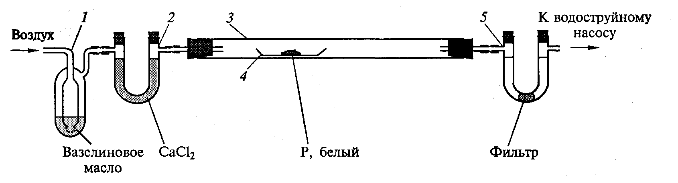
1 – промывалка с вазелиновым маслом; 2 – U-образная трубка с хлоридом кальция; 3 – трубка реакционная; 4 – лодочка с белым фосфором; 5 – U-образная трубка с
фильтром из стеклянной или хлопковой ваты.
Рисунок 27 – Прибор для получения оксида фосфора (III)

Свойства фосфористой кислоты
Полученный раствор фосфористой кислоты разделите на три части.
1) Первую часть раствора нейтрализуйте содой до слабокислой реакции и добавьте несколько капель раствора нитрата серебра. Что наблюдаете? Нагрейте жидкость с осадком. Что происходит?
2) Ко второй части раствора прибавьте несколько капель разбавленного раствора перманганата калия. Что происходит?
3) Третью часть раствора фосфористой кислоты поместите в фарфоровую чашку и сначала упарьте досуха, а затем прогрейте на песчаной бане в вытяжном шкафу. Что наблюдаете?
Напишите уравнения реакций.
На какие свойства фосфористой кислоты указывают проведенные реакции? Какова основность фосфористой кислоты? Изобразите схему строения фосфористой кислоты. Какие координационные числа проявляет фосфор в своих соединениях?

Фосфорный ангидрид
(Наденьте очки!) Небольшое количество оксида фосфора (V) поместите в стеклянный стакан и оставьте стоять до конца занятия. Другую часть небольшими порциями внесите в стакан с водой (в вытяжном шкафу!). Что происходит? Испытайте раствор индикаторной бумагой. Полученные растворы сохраните для дальнейших экспериментов.
Напишите уравнения реакций.
Какова устойчивость фосфорного ангидрида на воздухе? Какова эффективность осушающего действия фосфорного ангидрида? Сравните с другими осушителями.

Опыт 5 Метафосфорная кислота
Получение метафосфорной кислоты
1) Получение из фосфорного ангидрида.
2) Поместите в фарфоровую чашку 3 мл концентрированного раствора ортофосфорной кислоты. Нагреванием на песчаной бане упарьте ее до сиропообразной консистенции, после чего прогрейте при 350⁰С.

Свойства метафосфорной кислоты и ее солей
1) Налейте в пробирку 1 мл водного раствора белка и прибавьте к нему примерно такое же количество раствора метафосфорной кислоты в буферном растворе ацетата натрия и уксусной кислоты. Что наблюдаете?
2) Прилейте в пробирку с 1 мл метафосфата натрия 1 мл раствора сульфата натрия, а затем по каплям добавьте раствор хлорида бария. Что наблюдаете при постепенном прибавлении хлорида бария? Происходит ли сразу выпадение осадка сульфата бария? Объясните наблюдаемые явления.
3) К раствору метафосфата натрия прибавьте несколько капель нитрата серебра. Что наблюдаете?
Каково строение метафосфорной кислоты? Почему устойчива форма триметафосфата?

Опыт № 6. Пирофосфорная кислота
Получение пирофосфорной кислоты
Поместите в фарфоровую чашку 3 мл концентрированной ортофосфорной кислоты. Нагреванием на песчаной бане упарьте жидкость до сиропообразной консистенции, после чего нагрейте до 240°С.

Свойства пирофосфорной кислоты и ее солей
1) Испытайте действие раствора пирофосфорной кислоты на белок в буферном растворе ацетата натрия и уксусной кислоты. Что наблюдаете?
2) К 2 – 3 мл пирофосфата натрия добавьте несколько капель раствора нитрата серебра. Что происходит? Проведите аналогичную реакцию с раствором пирофосфорной кислоты. Что наблюдаете в этом случае?
Испытайте отношение выпавшего осадка к разбавленному раствору азотной кислоты. Напишите уравнения реакций.
В каких случаях происходит выпадение осадка, каков его состав и растворяется ли полученное вещество в разбавленном растворе азотной кислоты?
3) С помощью универсального индикатора определите рН растворов двух- и четырехзамещенных натриевых солей пирофосфорной кислоты. Напишите уравнения реакций.
Опыт 7 Ортофосфорная кислота. Получение ортофосфорной
кислоты
1) Растворите в дистиллированной воде небольшое количество фосфорного ангидрида, добавьте несколько капель разбавленной серной кислоты и прокипятите раствор. Полученный раствор используйте для последующих исследований.
2) Положите в пробирку немного фосфорита (ортофосфата кальция), добавьте 5 мл 50%-ного раствора серной кислоты и нагрейте смесь до кипения. Слейте раствор с осадка и разбавьте водой (кислоту в воду!).
3) В фарфоровую чашку поместите 0,2 г красного фосфора и прилейте к нему небольшими порциями 2 – 3 мл дымящей азотной кислоты (в вытяжном шкафу). Поставьте чашку на водяную баню и нагревайте, пока весь фосфор не вступит в реакцию. Избыток азотной кислоты удалите выпариванием на водяной бане.
Напишите уравнения реакций.

Тема 15 Металлы
Металлы обладают рядом общих свойств. В обычных условиях металлы, за исключением ртути, – твердые непрозрачные вещества, обладающие металлическим блеском. Некоторые металлы (алюминий, магний) способны отражать радиоволны, что используется в радиолокации. Пары летучих солей некоторых металлов окрашивают пламя в характерные цвета: калия – в фиолетовый; натрия – в желтый; стронция – в красный; кальция – в оранжево-красный.
Все металлы – хорошие проводники теплоты и электрического тока. При механическом воздействии они способны изменять свою форму не разрушаясь. Хотя слои пространственной решетки металлов и смещаются при этом, но сцепление между ними сохраняется (благодаря обобществленным электронам). По отношению к магнитным полям металлы делят нa три группы:
1) ферромагнитные – способные намагничиваться. При действии слабых магнитных полей (железо, кобальт, никель и гадолиний);
2) парамагнитные – проявляющие слабую способность к намагничиванию (алюминий, хром, титан и некоторые другие);
3) диамагнитные – не притягивающиеся к магниту (например, висмут, олово, медь).
Специфические свойства, присущие металлам, обусловлены строением их атомов. Имея на внешнем энергетическом уровне небольшое число (1 – 3) электронов и стремясь принять более устойчивое состояние (структуру благородных газов), атомы металлов сравнительно легко отдают при химических реакциях эти электроны, образуя положительно заряженные ионы. В узлах их металлической (пространственной) решетки располагаются ионы и атомы металлов. Между узлами находятся электроны, не принадлежащие каким-либо определенным атомам. В кристалле металла существует равновесие:
В химическом отношении металлы отличаются от неметаллов тем, что в соединениях они проявляют только положительные степени окисления, так как при химических реакциях выступают в роли восстановителей. Восстановительная способность металлов находится в прямой зависимости от числа электронов на внешнем энергетическом уровне. Наиболее сильными восстановителями являются металлы главной подгруппы I группы.
Многие металлы взаимодействуют с кислотами, вытесняя из них водород.
Подавляющее большинство металлов взаимодействует с кислородом воздуха; многие из них – при обычных условиях, особенно в присутствии влаги. Некоторые металлы окисляются кислородом воздуха только при нагревании, а отдельные металлы не окисляются кислородом воздуха даже при повышенной температуре (золото, платина, палладии и др.).
Наиболее активные металлы (щелочные и щелочноземельные) даже при обычных условиях взаимодействуют с водой.
О степени активности металлов можно судить по значениям их стандартных электродных потенциалов. Электродные потенциалы мало активных металлов (Сu, Hg, Ag, Au и др.) выражаются положительными значениями, а более активных металлов – отрицательными.

Опыт 1 Свойства щелочных металлов

(При работе со щелочными металлами остерегайтесь воды. Из керосина металлы вынимайте только пинцетом, ни в коем случае не берите руками! Обрезки щелочных металлов, а также неиспользованный металл сдавайте лаборанту. Не бросайте обрезки металлов в корзины для мусора и в раковины!)
Взаимодействие щелочных металлов с водой
(Опыты проводите в вытяжном шкафу под наблюдением преподавателя, в очках или защитной маске!)
Наполните кристаллизатор водой. Сделайте маленькую (~2 х 2 см²) коробочку из фильтровальной бумаги и поместите в нее кусочек очищенного лития размером несколько меньше горошины. Осторожно поместите коробочку с литием в кристаллизатор с водой. Что наблюдаете? Возьмите пробу воды из кристаллизатора и определите ее реакцию на фенолфталеин или универсальный индикатор.
Проведите аналогичные опыты с натрием и калием. Отметьте наблюдаемые явления. Что изменилось? Напишите уравнения реакций.
Сопоставьте химическую активность изученных щелочных металлов. От чего она зависит? Почему литий располагается в начале ряда напряжений металлов?

Амальгама натрия
(Работу проводите в вытяжном шкафу под наблюдением преподавателя; все опыты с ртутью должны выполняться в кюветах с высокими стенками!)
Поместите в сухую фарфоровую ступку каплю ртути. При помощи пинцета выньте из керосина кусочек металлического натрия, положите его на фильтровальную бумагу, лежащую в вытяжном шкафу на сухом стекле, и со всех сторон осушите от керосина. Острием скальпеля очистите поверхность натрия, отрежьте несколько маленьких кусочков. Один из кусочков натрия положите в ступку с сухой ртутью и осторожно разотрите его пестиком. Что наблюдаете? Подобным образом разотрите еще несколько кусочков натрия, пока амальгама не загустеет.
Небольшое количество амальгамы опустите в стакан с водой. Что происходит? Остальную часть амальгамы перенесите в широкую пробирку или стакан налейте сверху 3 – 5 мл насыщенного раствора хлорида аммония. Что наблюдаете? Что происходит с содержимым пробирки через некоторое время? Напишите уравнения реакций.

Получение и свойства кислородных соединений натрия
и калия
(Опыт выполняйте в вытяжном шкафу!)
а) На железную пластину, установленную горизонтально на треноге, поместите небольшой кусочек металлического натрия или калия, нагрейте платину снизу и, когда металл расплавится, подожгите его сверху пламенем горелки (опустите створки вытяжного шкафа!). После завершения горения металла и охлаждения полученного вещества растворите его в 2 – 3 мл дистиллированной воды (осторожно, может остаться несгоревший щелочной металл!).
б) К образовавшемуся раствору добавьте раствор йодида калия, подкисленный разбавленной серной кислотой, и две-три капли неполярного растворителя. Что наблюдаете?
Какие вещества образуются при горении натрия и калия на воздухе? Как получить оксиды этих элементов?
в) Проведите аналогичный опыт с металлическим литием. Что образуется в этом случае?
Напишите уравнения всех реакций.
1) Какие продукты образуются при взаимодействии с кислородом воздуха рубидия и цезия?
2) Почему при горении щелочных металлов на воздухе один из них образует оксид, другой – пероксид, а более тяжелые – надпероксиды?
3) Как изменяется (от лития к цезию) устойчивость оксидов и пероксидов щелочных металлов при нагревании? Почему образование пероксидов, надпероксидов, а также озонидов характерно для щелочных металлов? Как получить пероксид лития?

Гидроксиды щелочных элементов
1) Растворите в 100 мл воды 14 г безводного карбоната натрия. Раствор перелейте в круглодонную колбу емкостью 250 – 300 мл. На дно колбы поместите пять – шесть кусочков битого фарфора в качестве “кипелок”. Закрепите колбу в штативе так, чтобы между сеткой и дном оставалось небольшое пространство. Нагрейте раствор в колбе до кипения и прибавьте к нему небольшими порциями измельченную гашеную известь, взятую с 20%-ным избытком. Вставьте в горло колбы воронку для предотвращения разбрызгивания раствора и кипятите раствор в течение часа, добавляя время от времени воду для сохранения постоянного объема.
2) Поместите плоскодонную колбу с 20 мл воды на магнитную мешалку и растворите при перемешивании 3 г безводного карбоната натрия. Добавьте небольшими порциями при непрерывном перемешивании измельченную гашеную известь, взятую с 20%-ным избытком и продолжайте перемешивание смеси 1 – 1,5 ч.
По завершении реакции (и охлаждении раствора в способе 1) декантируйте раствор, измерьте его объем и плотность. Проведите качественные реакции на карбонат-ионы. По результатам измерения плотности (если нет заметного количества примеси карбоната) определите концентрацию полученной щелочи. Напишите уравнение реакции и рассчитайте теоретические значения концентраций щелочи и карбонат-ионов. Сравните концентрацию полученной щелочи с теоретически ожидаемой. Определите выход в процентах.
Ознакомьтесь с величинами произведений растворимости карбоната и гидроксида кальция. Объясните течение этого процесса в сторону образования гидроксида натрия. Можно ли этим способом получить раствор гидроксида натрия высокой концентрации? Как изменяется растворимость гидроксидов щелочных элементов в ряду литий-цезий?

Опыт 2 Свойства магния и кальция
Свойства магния
1) Зажмите тигельными щипцами небольшую ленту магния и сожгите ее на воздухе над фарфоровой чашкой (наденьте защитные очки!). К полученному веществу прилейте немного воды и определите рН раствора. Напишите уравнения реакций.
С какими составными частями воздуха вступает во взаимодействие магний?
2) Налейте в две пробирки по 2 – 3 мл воды и положите по кусочку магния. В одну из пробирок добавьте 0,5 – 1 г хлорида аммония. Что при этом происходит? Нагрейте растворы до кипения. Что наблюдаете? Напишите уравнения химических реакции.
Объясните происходящие процессы. Почему в присутствии ионов аммония магний активнее взаимодействует с водой?
Получение и свойства гидроксида магния
Осадите в пробирке гидроксид магния действием раствора щелочи на раствор соли магния. Разделите осадок на три части и испытайте отношение гидроксида магния к 10%-ным растворам кислот, щелочи и хлорида аммония. Что наблюдаете? Напишите уравнения реакций.
Можно ли полностью осадить гидроксид магния, если вместо гидроксида натрия использовать раствор аммиака? Напишите уравнение реакции диссоциации гидроксида магния.

Опыт 3 Соли магния
Карбонаты магния
а) К нагретому на водяной бане до 50⁰С раствору сульфата или хлорида магния в пробирке (2 – 3 мл) прилейте раствор карбоната натрия до полноты осаждения. Отфильтруйте выпавший осадок, промойте водой и вместе с фильтром высушите на воздухе. Каков его состав? Небольшое количество сухого вещества внесите в пробирку с 1 – 2 мл 10%-ной соляной кислоты. Что наблюдаете?
Нагрейте фильтрат до кипения и кипятите до выпадения осадка. Какой состав имеет осадок? Декантируйте раствор с осадка, осадок промойте водой и добавьте к нему немного 10%-ного раствора соляной кислоты. Что наблюдаете? Напишите уравнения реакций.
б) Прилейте к 1 – 2 мл раствора сульфата или хлорида магния в пробирке раствор карбоната аммония, вначале немного, затем избыток. Что наблюдаете? Напишите уравнения реакций.
1) Какие реакции последовательно протекают в растворах солей бериллия и магния при действии на них карбоната и гидрокарбоната натрия, карбоната аммония?
2) В результате каких процессов образуются гидроксо-ионы бериллия и магния?
3) Как можно получить средний карбонат магния?

Магнийаммонийфосфат
Налейте в пробирку 1 – 2 мл раствора хлорида магния и добавьте раствор аммиака до выпадения осадка. Затем прибавьте по каплям раствор хлорида аммония до растворения осадка. Внесите в пробирку несколько капель раствора ортофосфата натрия. Что наблюдаете? Рассмотрите форму выпавших кристаллов под микроскопом.
Добавьте в пробирку с осадком соляную кислоту. Что происходит? Напишите уравнения реакций.
Объясните протекающие процессы образования и растворения осадков.

Опыт 4 Соли кальция, стронция, бария
Налейте в серию пробирок по 1 – 2 мл растворов хлоридов кальция, стронция и бария. Поочередно добавляйте к ним равные объемы растворов фторида, сульфата, карбоната, оксалата и разных фосфатов калия. Испытайте полученные осадки к действию соляной кислоты при обычных условиях и при кипячении. Напишите уравнения реакций.
Пероксид бария
Растворите 4,0 г гидроксида бария в 200 мл предварительно прокипяченной дистиллированной воды. Раствор охладите до 0°С и добавьте 10 мл 3%-ного раствора пероксида водорода, охлажденного до 0°С. Полученный осадок многократно промойте водой методом декантации, отфильтруйте и высушите в сушильном шкафу при 50 – 60°С.
Докажите, что полученное вещество представляет пероксид бария. Предложите соответствующий опыт. Определите выход пероксида бария в процентах. Напишите уравнения реакций.

Гексагидрат хлорида магния.
В химический стакан налейте 50 мл 20%-ного раствора соляной кислоты и добавьте небольшими порциями рассчитанное количество оксида магния. Если после растворения оксида раствор не станет прозрачным, его необходимо профильтровать. Упарьте раствор до половины первоначального объема, поместите в охлаждающую смесь (лед с хлоридом натрия) и пропустите ток хлороводорода. Выделившиеся кристаллы отфильтруйте, высушите на часовом стекле при комнатной температуре и взвесьте. Определите выход в процентах.
Поместите во взвешенный тигель (±0,01 г) небольшое количество гексагидрата хлорида магния, взвесьте вещество с тиглем и прокалите. Что наблюдаете? Доведите разложение соли до конца. Как в этом убедиться? Охладите тигель и вновь взвесьте, рассчитайте потерю массы. Что образовалось в результате прокаливания? Добавьте к этому веществу 1 – 2 мл воды. Что наблюдаете? Какой состав не растворившегося в воде вещества? Напишите уравнения реакции.

Безводный хлорид магния
Обезвоживание гексагидрата хлорида магния нагреванием с хлоридом аммония
Навеску гексагидрата хлорида магния тщательно перемешайте с хлоридом аммония в массовом отношении 1:2, поместите во взвешенный с точностью ±0,01г фарфоровый тигель, закройте крышкой и прокалите в пламени газовой горелки. Охладите тигель в эксикаторе и взвесьте.
Рассчитайте потерю массы и по ее величине определите состав полученного после прокаливания вещества. В пробирку налейте 3 – 5 мл воды и внесите небольшое количество полученного безводного хлорида магния. Что наблюдаете? Напишите уравнения реакций.
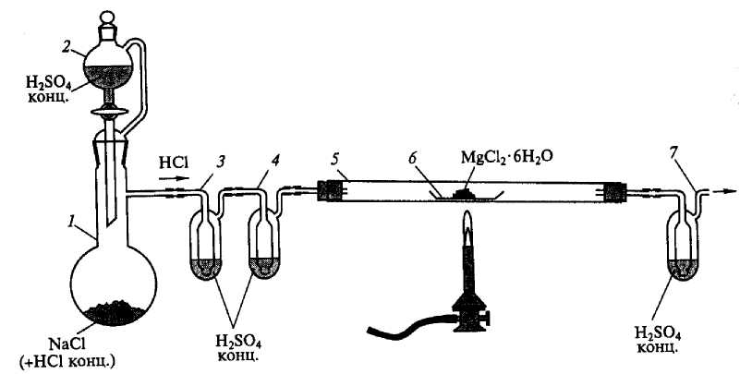
Обезвоживание хлорида магния в токе хлорводорода
Соберите прибор (рисунок 28).
1 – колба Вюрца; 2 – капельная воронка; 3,4,7 – промывалки с серной кислотой;
5 – реакционная (стеклянная) трубка; 6 – фарфоровая лодочка
Рисунок 28 – Прибор для обезвоживания гексагидрата хлорида магния

Кварцевую или стеклянную реакционную трубку 5 установите с небольшим наклоном вправо. Взвесьте 1 – 2 г гексагидрата хлорида магния в фарфоровой лодочке 6 известной массы (±0,01 г) и установите в средней части реакционной трубки 5. Заполните реактор 5 газообразным хлороводородом и осторожно нагревайте вещество в лодочке при непрерывном пропускании газа.
По завершении выделения воды уберите горелку и охладите вещество в токе хлороводорода, быстро извлеките лодочку с веществом из реактора и взвесьте. Перенесите вещество в бюкс. По результатам взвешивания определите состав кристаллогидрата.
В пробирку налейте 3 – 5 мл воды и внесите небольшое количество полученного безводного хлорида магния. Что наблюдаете? Напишите уравнения реакций.
Обезвоживание гексагидрата хлорида магния кипячением с хлоридом тионила
Соберите прибор для кипячения с обратным холодильником (рисунок 29). Взвесьте 1 – 1,5 г гексагидрата хлорида магния с точностью ±0,01 г, поместите в колбу 1 и добавьте 10 мл хлорида тионила. Колбу закройте шариковым холодильником 2 с хлоркальциевой трубкой 3.

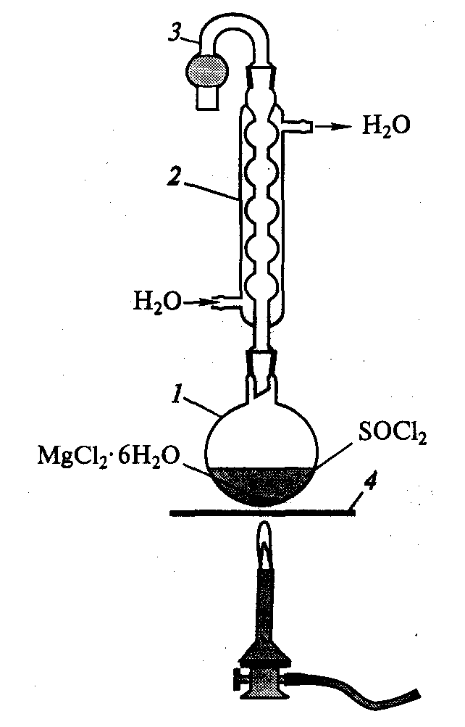
1 – колба круглодонная;
2 – шариковый холодильник;
3 – хлоркальциевая трубка;
4 – асбестовая сетка.

Рисунок 29 – Прибор для кипячения с обратным холодильником
Осторожно нагрейте колбу 1 через асбестовую сетку 4 и кипятите 1 ч (не допускайте полного улетучивания хлорида тионила, в случае необходимости доливайте реагент через холодильник).
По завершении опыта остатки хлорида тионила декантируйте, твердое вещество просушите в колбе при нагревании в токе сухого азота или углекислого газа. Сухое вещество перенесите в бюкс известной массы и взвесьте (±0,01 г). Рассчитайте выход в процентах.
Налейте в пробирку 3 – 5 мл воды и внесите небольшое количество полученного безводного хлорида магния. Что наблюдаете? Напишите уравнения реакций.

Кристаллогидрат хлорида кальция
Налейте в химический стакан 30 мл 15%-ного раствора соляной кислоты и добавьте небольшими порциями рассчитанное количество мрамора или мела до установления слабокислой среды. Профильтруйте полученный раствор и упаривайте его в фарфоровой чашке при нагревании слабым пламенем горелки через асбестовую сетку до тех пор, пока температура раствора не достигнет 128 – 129⁰С (растворимость хлорида кальция в воде при 130°С равна 101,0 г/100 г воды).
Оставьте раствор охлаждаться. Отделите выпавшие кристаллы от маточного раствора на стеклянном пористом фильтре, высушите на воздухе и взвесьте. Усмотрите в микроскоп и зарисуйте форму кристаллов. Определите выход в процентах.
Взвесьте в железном тигле известной массы ~1 – 2г (±0,01г) полученного кристаллогидрата и прокалите в течение получаса в пламени газовой горелки. Охладите тигель в эксикаторе до комнатной температуры и взвесьте. По результатам взвешивания рассчитайте состав кристаллогидрата.
Перенесите вещество после прокаливания в заранее взвешенный бюкс, взвесьте и оставьте его открытым на воздухе. Периодическим взвешиванием в течение нескольких дней определите изменение массы хлорида кальция со временем. Какого состава кристаллогидрат образовался на воздухе?
Чем объясняется увеличение массы прокаленного вещества? Как применяется безводный хлорид кальция в лабораторной технике?

Получение хлорида бария из сульфата бария
Получение сульфида бария
Смешайте 4 г сульфата бария и 2 г растертого в порошок древесного угля, поместите смесь в фарфоровый тигель и засыпьте сверху порошком древесного угля. Закройте тигель крышкой и прокалите 1ч в тигельной печи при 900 °С. По охлаждении извлеките спекшуюся массу из тигля и разотрите в фарфоровой ступке.
Небольшую часть растертой массы обработайте водой, профильтруйте раствор и испытайте его действие на индикаторную бумагу. Пропустите через раствор ток диоксида углерода. Что наблюдаете? Напишите уравнения реакций.
Получение кристаллогидрата хлорида бария
Налейте в химический стакан 20 мл 20%-ного раствора соляной кислоты и внесите в нее небольшими порциями полученный сульфид бария (в вытяжном шкафу!). Прокипятите раствор для удаления сероводорода. Если раствор имеет щелочную реакцию, нейтрализуйте его соляной кислотой. При наличии нерастворимого осадка, профильтруйте раствор.
Перелейте раствор в фарфоровую чашку и упаривайте, пока капля (взятая стеклянной палочкой) пробы раствора, помещенная на часовое стекло, не начнет кристаллизоваться при охлаждении. Охладите раствор. Выпавшие кристаллы отфильтруйте на стеклянном пористом фильтре и перенесите во взвшенный бюкс. Взвесьте бюкс с веществом и определите выход в процентах. Рассмотрите кристаллы под микроскопом и зарисуйте их форму. Напишите уравнение реакции.
Получение безводного хлорида бария
Взвесьте в фарфоровом тигле известной массы (±0,01 г) полученное вещество и прокалите 0,5 ч в пламени газовой горелки до постоянной массы. Перед каждым взвешиванием тигель охлаждайте до комнатной температуры в эксикаторе. По результатам взвешивания определите состав кристаллогидрата.
Почему безводные хлориды магния и бария получают разными способами?

ЛИТЕРАТУРА

- Глинка, Н.Л. Общая химия [Текст]: учебное пособие для вузов/ Н.Л. Глинка. – Л.: Химия, 1987. – 702с.
- Ахметов, Н.С. Общая и неорганическая химия [Текст]: учебное пособие для вузов / Н.С. Ахметов. – М.: Высшая школа, 1988. – 744с.
- Общая химия [Текст]: [учебное пособие для вузов / Соколовская Е.М. и др.]. – М.: МГУ, 1989. – 650 с.
- Воскресенский, И.П. Техника лабораторных работ [Текст]: учебное издание для вузов / И.П. Воскресенский. – М.: Химия, 1966. – 324 с.
- Задачи, вопросы и упражнения по общей и неорганической химии [Текст]: [учебное издание для вузов / В.В.Свиридов и др.]. – Минск: Изд-во Университетское, 1991. – 350 с.
- Практикум по неорганической химии [Текст]: [учебное издание для вузов / В.П. Зломанов и др.]. – М.: Изд-во МГУ, 1994. – 354 с.
- Химическая энциклопедия [Текст]: В 5т. – М.: БРЭ, 1988 – 1998.
- Неорганическая химия [Текст]: [учебное пособие для вузов / Ю.Д. Третьяков и др.]. – М.: Химия, 2001. – 564 с.
- Спицын, В.И., Мартыненко, Л.И. Неорганическая химия [Текст]: учебное пособие для вузов:в 2т. / В.И. Спицин, Л.И. Мартыненко. – М.: Изд-во МГУ, 1996.
Учебное издание

Свириденко Валентина Григорьевна
Шумилин Владимир Анатольевич
Хаданович Альбина Викторовна
Дроздова Наталья Ивановна
Зыкова Елена Леонидовна

НЕОРГАНИЧЕСКАЯ ХИМИЯ

Практическое пособие
для студентов 1 курса
специальности 1 – 310101 – «Биология (научно-педагогическая деятельность)»

В авторской редакции

Лицензия №02330/0133208 от 30.04.04.
Подписано в печать 15.02.06. Формат 60х84 1/16
Бумага писчая №1. Гарнитура «Таймс». Усл. п. л. 9,6.
Уч.-изд.л. 9,8. Тираж 20 экз. Заказ № 29.

Отпечатано с оригинала-макета на ризографе
учреждения образования
«Гомельский государственный университет
имени Франциска Скорины»
Лицензия №02330/0056611 от 16.02.04.
246019, г. Гомель, ул. Советская, 104

